СОДЕРЖАНИЕ

1. ОПИСАНИЕ ПРЕДПРИЯТИЯ …………………………………………………………………… | 3
2. ЦЕЛИ И ЗАДАЧИ ЛЕСОУПРАВЛЕНИЯ ПРЕДПРИЯТИЯ …………………………………. | 4
3.ОПИСАНИЕ ПРИРОДНЫХ И СОЦИАЛЬНО-ЭКОНОМИЧЕСКИХ УСЛОВИЙ РАЙОНА ДЕЯТЕЛЬНОСТИПРЕДПРИЯТИЯ …………..……….……………………………….. | 5
3.1.Характеристика географических, климатических, геологических, гидрографических и почвенных условий …………………………………………………………………………………. | 5
3.2. Характеристика земель арендуемого лесного фонда ………………………………….. | 6
3.3. Характеристика лесных ресурсов ……………………………………………………….. | 8
3.4. Право на лесопользование ……………………………………………………………….. | 12
3.5. Краткое описание прилегающих земельных участков, в том числе особенностей природопользования на них …………….................................................................................. | 13
3.6. Животный и растительный мир …………………………………………………………. | 13
3.6.1. Животный мир ………………………………………………………………………… | 13
3.6.2. Растительный мир ……………………………………………………………………. | 17
3.6.3. Экологические ограничения ………………………………………………………… | 22
3.7. Характеристика социально-экономических условий ………………………………… | 22
4. СИСТЕМА ЛЕСОУПРАВЛЕНИЯ И ЛЕСОПОЛЬЗОВАНИЯ ………………………… | 23
4.1. Сведения о лесоустройстве арендуемой территории …………………………........... | 23
4.2. Расчетная лесосека ……………………………………………………………………..... | 23
4.3. Лесозаготовительные работы …………………………………………………………… | 25
4.4. Лесовосстановительные работы ………………………………………………………… | 26
4.5. Уход за лесом …………………………………………………………………………….. | 27
4.6. Охрана и защита леса ………………………………………………………………….... | 28
4.6.1. Противопожарные мероприятия ……………………………………………………. | 28
4.6.2. Охрана леса от незаконных рубок ………………………………………………..... | 37
4.6.3. Лесозащитные мероприятия …………………………………………………………. | 37
4.7. Дорожные работы ………………………………………………………………………… | 38
4.8. Меры по снижению негативного воздействия на окружающую среду ……………… | 67
4.8.1. Минимизация воздействия на водные источники …………………………………. | 67
4.8.2. Минимизация воздействия на почву ……………………………………………..... | 67
4.8.3. Минимизация воздействия на растительность и животный мир ………………… | 69
4.8.4. Минимизация воздействия на леса высокой природоохранной ценности, репрезентативные участки, краснокнижные виды флоры и фауны ………........................... | 78
4.8.5. Минимизация воздействия на социальную сферу ……………………………….. | 80
4.9. Выявление и охрана лесов высокой природоохранной ценности, репрезентативных участков, мест обитания редких видов растений и животных ……….................................... | 80
4.9.1. Леса высокой природоохранной ценности …………………………………………. | 80
4.9.2. Репрезентативные участки лесных экосистем ……………………………………… | 86
4.9.3. Редкие и исчезающие виды растений и животных …………………………………. | 87
4.10. Мониторинг хозяйственной деятельности и ЛВПЦ …………………………………. | 94
5. ПЕРЕСМОТР ПЛАНА ЛЕСОУПРАВЛЕНИЯ ……………………………………………… | 95
6. РЕЗЮМЕ ПЛАНА ЛЕСОУПРАВЛЕНИЯ ДЛЯ ОБЩЕСТВЕННОСТИ ………………... | 95

1 Описание предприятия

Общество с ограниченной ответственностью «Томлесдрев» (далее – ООО «Томлесдрев») зарегистрировано 16 мая 2008 года. Юридический адрес: 634024, г. Томск, 2-ой поселок ЛПК, дом № 109/3, офис 43
ООО «Томлесдрев» является арендатором лесных участков по договорам аренды № 1/08/15 от 21.07.2015 г. и № 2/08/15 от 21.07.2015 г. Арендованные лесные участки располагаются в Томской области, Первомайского района Улу-Юльском и Первомайском лесничествах и имеют общую площадь 323 366 га (Таблица 1). Предприятие занимается заготовкой и переработкой древесины, а так же выпуском ДСП и ЛДСП (два завода).
Исполнительный директор ООО «Томлесдрев» Фарьянов Александр Павлович. Тел./факс: +7(3822)706-726, e-mail: tomld@mail.tomsknet.ru. Ответственным по сертификации является инженер по лесосырьевым ресурсам Габдрафиков Игорь Олегович, тел. 8-913-113-4849? e-mail: gabdrafikovi@tomlesdrev.ru/
Таблица 1 - местонахождение арендуемых территорий

№ FMU / № договора аренды | Регион / район /  лесничество | Участковое  лесничество | Номера кварталов, урочища | Площадь, га
FMU1/ Договор аренды № 01/08/15 от 21.07.2015г. | Томская область/ Первомайский район/ Первомайское лесничество | Комсомольское участковое лесничество | урочище «Октябрьское», кварталы 1-38, 48, 58, 79-86. | 149 190
 |  |  | урочище «Магалинское», кварталы 1-14, 16-26, 36-67, 73, 74, 78.
 |  |  | урочище «Францевское», кварталы 1-105.
FMU2/ Договор аренды № 02/08/15 от 21.07.2015г. | Томская область/ Первомайский район/ Улу-Юльское лесничество | Улу-Юльское участковое лесничество | урочище «Альмяковское», кварталы 1, 3-8, 11-15, 21-26, 33-35, 46, 47, 63-65. | 174 176
 |  |  | урочище «Аргат-Юльское», кварталы 320-324, 343-369.
 |  |  | урочище «Улу-Юльское», кварталы 183-190, 207-227, 240-252, 268-287, 295-320, 326-350, 355-382, 384-431
ИТОГО |  |  |  | 323 366

Согласно договора о передаче полномочий исполнительного органа Управляющей организации б/н от 08.03.2016 г., заключенного между УО «Актив» и ООО «Томлесдрев», Общество передает, а Управляющая организация принимает на себя полномочия единоличного исполнительного органа ООО «Томлесдрев».
Функциональная структура ООО «Томлесдрев» представлена исполнительным директором, службой безопасности, отделом режима, службой охраны труда, отделом материально-технического снабжения, транспортным цехом и др.
Из производственной структуры ООО «Томлесдрев» имеет два завода по производству ДСП и ЛДСП.

Таблица 2 - численность работников ООО «Томлесдрев», а также подрядных организаций (задействованных в сфере лесоуправления) , чел.
Показатели | ООО «Томлесдрев» | ООО «Чичкаюльский ЛПХ»
Общая численность персонала | 1000 | 300
Численность персонала, работающего в лесу | 2 | 110

Так как процесс заготовки леса полностью механизирован, то ручная валка леса при помощи бензопил на предприятии не применяется.

2 Цели и задачи лесоуправления предприятия

Стратегическими (долгосрочными) целями деятельности предприятия ООО «Томлесдрев» являются:
- Стабильная и прибыльная работа, направленная на получение максимального размера добавленной стоимости;
- Выполнение производственно-финансовых планов по объемам и себестоимости заготовки и вывозки древесины;
- Внедрение прогрессивных технологий и освоение новой технологии лесозаготовок.
- Проведение «прозрачной» политики лесопользования;
- Неукоснительное соблюдение российского лесного законодательства;
- Сохранение и улучшение природоохранных и социальных функций леса;
- Сохранение и приумножение биоразнообразия лесных экосистем;
- Обеспечение социальных гарантий и безопасных условий труда работников предприятия;
- Проведение политики трудоустройства преимущественно местного населения;
- Участие в развитии социальной сферы района деятельности предприятия;
- Учет долговременных интересов местного населения в деятельности предприятия;
- Ведение лесоуправления в соответствии с Принципами и Критериями ЛПС.

Исходя из целей, следуют следующие задачи предприятия:

- В экономической сфере:
- организовывать и проводить лесозаготовки в арендной базе в полном соответствии с утвержденным Проектом освоения лесов и ведения лесного хозяйства;
- развивать инфраструктуру предприятия;
- своевременно выплачивать все виды налогов, сборов и отчислений, предусмотренных законодательством.

- В экологической сфере:
- не допускать переруб расчетной лесосеки, установленной Проектом освоения лесов и обеспечивающей неистощительное лесопользование;
- не производить незаконную заготовку древесины: без разрешительных документов, сверх разрешенного объема, запрещенных для рубки пород, на охраняемых территориях;
- осуществлять контроль поставок древесины, во избежание заготовки или приобретения незаконно заготовленной древесины;
- обеспечивать положительную динамику снижения неустоек за допускаемые нарушения лесохозяйственных требований;
- проводить политику увеличения доли узколесосечных и несплошных рубок главного пользования;
- проводить эффективную систему лесовосстановительных мероприятий, систему охраны и защиты лесов арендной базы от пожаров, болезней и вредителей, незаконных видов деятельности;
- выявить леса, имеющие высокое природоохранное значение (ЛВПЦ); разработать и внедрить систему управления ими (учет, режим пользования, охрану, мониторинг);
- выявлять и сохранять при отводах в рубку места обитания редких и исчезающих видов флоры и фауны, лесные участки и природные объекты, являющиеся элементами биоразнообразия лесных экосистем;
- предупреждать при лесозаготовках, строительстве и эксплуатации дорог эрозию и деградацию почв, загрязнение вод, нарушение водотоков;

- В социальной сфере:
- принимать на работу преимущественно местных жителей, не допуская дискриминацию по национальному, религиозному признакам;
- добиваться безусловного выполнения правил охраны труда и промышленной безопасности;
- обеспечивать работников безопасным оборудованием, спецодеждой и СИЗ;
- своевременно выдавать заработную плату работникам предприятия;
- выявлять и сохранять участки леса и объекты, имеющие культурное, историческое, религиозное, экологическое и хозяйственное значение для местного населения.

3. Описание природных и социально-экономических условий района деятельности предприятия

  - Характеристика географических, климатических, геологических, гидрографических и почвенных условий

Первомайский район расположен в юго-восточной части Томской области, в пределах Западно-Сибирской равнины на правобережье р. Чулым. На востоке район граничит с Тегульдетским, на юге – с Асиновским и Зырянским, на западе – с Асиновским и Молчановским, на севере – с Верхнекетским районами.
Территория располагается в умеренном широтном климатическом поясе с умеренно теплым летом и умеренно снежной зимой.
На характер климата большое влияние оказывает отдаленность района от теплых морских течений, равнинная поверхность Западной Сибири, отсутствие естественных преград позволяет беспрепятственно проникать воздушным массам Арктики, Атлантики и Средней Азии в район расположения лесхоза, что приводит к резким изменениям температуры, как между сезонами, так и в течение суток.
Суровость здешнего климата подтверждается значительной продолжительностью морозного периода и отрицательной среднегодовой температурой. Среднегодовая температура минус 0,4 градуса; абсолютный максимум и минимум температур соответственно: плюс 35 градусов; минус 55 градусов.
По количеству атмосферных осадков территория относится к зоне достаточного увлажнения. Продолжительность вегетационного периода составляет в среднем 152 дня (колеблется в пределах от 123 до 178 дней). Продолжительность безморозного периода составляет в среднем 115 дней.
Появление устойчивого снегового покрова приходится на октябрь месяц и досчитает максимального уровня в феврале – марте. Средняя декадная высота снежного покрова за зиму составляет 53 см на открытом месте. В лесу его уровень достигает мощности до 83 сантиметров. Роль снегового покрова в условиях суровой зимы очень значительна и проявляется в улучшении микроклимата почвы, регулировке ее термического режима в поверхностных горизонтах, что в большей степени предотвращает гибель молодых всходов.
Средняя глубина промерзания минеральных почв к концу морозного периода может достигнуть 113 см. Максимальная глубина промерзания наблюдается в марте.
На территории района господствующее направление ветра южное и юго-западное. Средняя годовая скорость ветра составляет 3,6 м/с.
Характерной чертой здешнего климата является засушливость начала лета, что влечет за собой нарастание опасности возникновения лесных пожаров.
В целом климат района благоприятствует произрастанию древесной и кустарниковой растительности.
Суровая и продолжительная зима дает возможность проникать в малодоступные летом из-за заболоченности насаждения и вовлекать их в эксплуатацию.
Первомайский район расположен в бассейне реки Чулым, чем и определяется характер его рельефа. Территория района представляет собой ровное плато с малозаметным повышение к югу в сторону Кузнецкого Алатау, с неглубокими речными долинами и незначительными повышениями на водоразделах рек.
Пойма реки Чулым отличается наиболее сложным рельефом. Непрерывно меняющееся русло реки привело к образованию многочисленных грив и всхолмлений, террас, песчаных гор, среди которых находится большое количество озер, стариц и небольших болот.
Равнинный рельеф обуславливает характер произрастающих насаждений, относящихся к равнинным лесам.
Под влиянием лесной растительности в правобережной части сформировались в основном подзолистые, глинистые почвы в сочетании с дерново – подзолистыми и подзолисто – болотными почвами. К ним приурочены темнохвойные насаждения ели, кедра, пихты. Незначительные по площади песчаные и супесчаные почвы на возвышениях и речных террасах преимущественно заняты сосной.
По влажности наибольшая часть почв относится к категории свежих. На долю почв Случаев заболачивания в результате строительства лесовозных путей и дорог общего пользования на территории не наблюдается.
В настоящее время значительная часть территории района занята лиственными насаждениями, которые ни в коей мере не отражают гармонии взаимосвязи лесной растительности с почвообразующим процессом. Напротив, образование лиственных насаждений явилось следствием нарушения этой взаимосвязи в результате возникновения пожаров и массовых очагов сибирского шелкопряда.
Большая лесистость района и равнинный характер местности практически исключают эрозионные процессы. В основном эрозия происходит за счет размыва берегов рек.
Гидрографическую сеть территории района составляет один из крупнейших правых притоков реки Обь – река Чулым с впадающими в него реками второго порядка: Улу-Юл, Чичка-Юл, Четь. Русла рек очень извилистые, что характерно для всех равнинных рек.
На всем протяжении поймы Чулыма разбросаны многочисленные старицы и озера. Кроме того, на территории лесхоза существует достаточно густая сеть мелких рек, их которых следует отметить: Долгоун, Кулимет, Ир, Черная, Акуловка и целый ряд ручьев.
Наличие большого количества рек и ручьев обеспечивает достаточную дренированность почв, что подтверждается незначительной заболоченностью территории района.

  - Характеристика земель арендуемого лесного фонда

Распределение площади лесного участка из состава земель лесного фонда на лесные и нелесные земли в разрезе договоров аренды
Таблица 3 - договор аренды № 01/08/15/ от 21.07.2015 г.
Показатели | Площадь, га | %
1. Общая площадь земель лесного фонда | 149190,0 | 100
2. Лесные земли - всего | 146022,1 | 97,9
2.1. Покрытые лесной растительностью - всего | 141991,6 | 95,2
2.1.1. В том числе лесные культуры | 1002,3 | 0,7
2.2. Не покрытые лесной растительностью - всего | 4030,5 | 2,7
в том числе: несомкнувшиеся лесные культуры | 88,8 | 0,1
лесные питомники, плантации | - | -
редины естественные | - | -
фонд лесовосстановления - всего | 3941,7 | 2,6
в том числе: гари | 269,3 | 0,2
погибшие древостои | - | -
вырубки | 3666,0 | 2,4
прогалины, пустыри | 6,4 | -
3. Нелесные земли - всего | 3167,9 | 2,1
в том числе: пашни | - | -
сенокосы | 33,2 | -
пастбища, луга | - | -
воды | 605,5 | 0,4
дороги, просеки | 231,6 | 0,2
усадьбы и пр. | - | -
болота | 1829,3 | 1,2
пески | - | -
прочие земли | 468,3 | 0,3

Таблица 4 - договор аренды № 02/08/15 от 21.07.2015г.

Показатели | Площадь, га | %
1. Общая площадь земель лесного фонда | 174176,0 | 100,0
2. Лесные земли - всего | 171023,8 | 98,2
2.1. Покрытые лесной растительностью - всего | 170032,5 | 97,6
2.1.1. В том числе лесные культуры | 16,7 | -
2.2. Не покрытые лесной растительностью - всего | 991,3 | 0,6
в том числе: несомкнувшиеся лесные культуры | - | -
лесные питомники, плантации | - | -
редины естественные | - | -
фонд лесовосстановления - всего | 991,3 | 0,6
в том числе: гари | 375,1 | 0,3
погибшие древостои | 22,2 | -
вырубки | 513,6 | 0,3
прогалины, пустыри | 80,4 | -
3. Нелесные земли - всего | 3152,2 | 1,8
в том числе: пашни | - | -
сенокосы | 1,8
пастбища, луга | - | -
воды | 831,3 | 0,5
дороги, просеки | 141,6 | 0,1
усадьбы и пр. | - | -
болота | 2115,3 | 1,2
пески | - | -
прочие земли | 62,2 | -

  - Характеристика лесных ресурсов

Леса, согласно лесорастительному районированию Западной Сибири, относятся к южной части зоны средней тайги, к Чулымо-Енисейскому сосново-темнохвойному округу.
Лесной участок покрыт насаждениями смешанного состава с преобладанием хвойных пород. Основные лесообразующие породы: сосна обыкновенная (Pinus silvestris), ель европейская (Picea obovata), пихта (Abies sibirica), Сосна сибирская (Кедр) (Pinus sibirica), береза повислая (Betula pendula), берёза пушистая (Betula pubescens), осина (Populus tremula).
Распределение площади насаждений арендуемых лесных участков по преобладающим породам показано на рис.1.

Рисунок 1 - Распределение площадей насаждений основных лесообразующих пород в арендуемых предприятием лесных участках, %.

Средние таксационные показатели арендуемых лесных участков

Таблица 7 - договор аренды № 01/08/15/ от 21.07.2015 г. (лесоустройство 2010, 2011 гг., в соответствии с отчетами о произошедших изменениях за 2011-2015 гг.)

Преобладающая порода | Площадь,  га |  | Средние таксационные показатели
 |  |  | возраст, лет |  | класс бонитета |  | относительная  пол-  нота |  | запас насаждений  на 1 га, мз |  |  | текущий прирост по запасу  на 1 га покрытых лесной растительностью земель, м³ | состав  насаждения
 |  |  |  |  |  |  |  |  | покрытых лесной растительностью земель | спелых  и перестойных
1 | 2 |  | 3 |  | 4 |  | 5 |  | 6 | 7 |  | 8 | 9
Защитные леса
Хозяйство – хвойное
Сосна | 1039,7 |  | 90 |  | III,5 |  | 0,69 |  | 176 | 161 |  | 2,4 | 8,1С 1,3Б 0,4К  0,1Ос 0,1Е +П
Ель | 2199,7 |  | 131 |  | III,3 |  | 0,58 |  | 201 | 214 |  | 0,6 | 3,3Е 2,8Б 1,8П  1,5К 0,5Ос 0,1С
Пихта | 2110,8 |  | 102 |  | II,9 |  | 0,61 |  | 207 | 220 |  | 1,4 | 3,6П 2,8Б 1,8Е  1,2К 0,6Ос +С
Кедр | 11079,1 |  | 220 |  | III,5 |  | 0,43 |  | 221 | 227 |  | - | 4,4К 2,1Б 1,8Е  1,2П 0,3Ос 0,2С
Итого  хвойных | 16429,3 |  | 185 |  | III,4 |  | 0,49 |  | 214 | 218 |  | 0,4 | 3,4К 2,2Б 1,9Е  1,5П 0,7С 0,3Ос
Хозяйство – мягколиственное
Береза |  | 7285,7 |  | 61 |  | II,7 |  | 0,64 | 128 | 157 | 1,8 |  |  | 6,7Б 1,6Ос 0,7Е  0,5П 0,4К 0,1С  +ИВ
Осина |  | 938,2 |  | 63 |  | II,1 |  | 0,65 | 184 | 220 | 2,7 |  |  | 5,9Ос 3,0Б 0,5Е  0,3П 0,2К 0,1С
Итого мягко-лиственных |  | 8223,9 |  | 61 |  | II,6 |  | 0,64 | 135 | 167 | 1,9 |  |  | 6,2Б 2,1Ос 0,7Е 0,5П 0,4К 0,1С+ИВ
Всего защитных |  | 24653,2 |  | 143 |  | III,1 |  | 0,54 | 188 | 202 | 0,9 |  |  | 3,5Б 2,4К 1,5Е 1,2П 0,9ОС 0,5С +ИВ
Эксплуатационные леса
Хозяйство – хвойное
Сосна |  | 8377,7 |  | 99 |  | III,6 |  | 0,64 | 148 | 125 | 2,2 |  |  | 7,7С 1,7Б 0,5К  0,1Ос +П,Е
Ель |  | 8662,3 |  | 112 |  | III,1 |  | 0,62 | 200 | 228 | 1,4 |  |  | 3,2Е 2,6Б 1,8П  1,6К 0,8Ос +С
Пихта |  | 8017,7 |  | 96 |  | II,7 |  | 0,65 | 211 | 234 | 2,0 |  |  | 3,9П 2,4Б 1,6Е  1,2К 0,8Ос 0,1С
Кедр |  | 15086,7 |  | 197 |  | III,7 |  | 0,47 | 222 | 224 | 0,2 |  |  | 4,2К 2,6Б 1,5Е  1,0П 0,4С 0,3Ос
Итого  хвойных |  | 40144,4 |  | 138 |  | III,3 |  | 0,57 | 200 | 211 | 1,2 |  |  | 2,4Б 2,2К 1,8С  1,6Е 1,5П 0,5Ос
Хозяйство – мягколиственное
Береза |  | 62946,2 |  | 51 |  | II,4 |  | 0,71 | 134 | 204 | 2,5 |  |  | 6,3Б 2,1Ос 0,6Е  0,4П 0,4К 0,2С  +ИВ
Осина |  | 14247,8 |  | 60 |  | I,9 |  | 0,68 | 186 | 218 | 2,9 |  |  | 5,7Ос 3,0Б 0,5Е  0,4П 0,3К 0,1С  +ИВ
Итого мягко-лиственных |  | 77194,0 |  | 53 |  | II,3 |  | 0,70 | 143 | 209 | 2,6 |  |  | 5,7Б 2,7Ос 0,6Е  0,4П 0,4К 0,2С  +ИВ
Всего эксплуатационных |  | 117338,4 |  | 82 |  | II,7 |  | 0,66 | 163 | 210 | 2,1 |  |  | 4,6Б 2,0Ос 1,0К  0,9Е 0,8П 0,7С  +ИВ
Всего по лесному участку
Хозяйство – хвойное
Сосна |  | 9417,4 |  | 98 |  | III,6 |  | 0,64 | 151 | 129 | 2,2 |  |  | 7,7С 1,6Б 0,5К  0,1Ос 0,1Е +П
Ель |  | 10862,0 |  | 116 |  | III,1 |  | 0,61 | 200 | 225 | 1,3 |  |  | 3,2Е 2,7Б 1,8П  1,6К 0,7Ос +С
Пихта |  | 10128,5 |  | 97 |  | II,7 |  | 0,64 | 210 | 232 | 1,8 |  |  | 3,8П 2,5Б 1,6Е  1,2К 0,8Ос 0,1С
Кедр |  | 26165,8 |  | 207 |  | III,6 |  | 0,45 | 222 | 225 | 0,1 |  |  | 4,3К 2,4Б 1,6Е  1,1П 0,3Ос 0,3С
Итого хвойных |  | 56573,7 |  | 152 |  | III,3 |  | 0,55 | 204 | 213 | 1,0 |  |  | 2,6К 2,3Б 1,7Е  1,6П 1,4С 0,4Ос
Хозяйство – мягколиственное
Береза |  | 70231,9 |  | 52 |  | II,4 |  | 0,70 | 133 | 197 | 2,4 |  |  | 6,4Б 2,0Ос 0,6Е  0,4П 0,4К 0,2С  +ИВ
Осина |  | 15186,0 |  | 60 |  | I,9 |  | 0,68 | 186 | 218 | 2,9 |  |  | 5,7Ос 3,0Б 0,5Е  0,4П 0,3К 0,1С  +ИВ
Итого мягко-лиственных |  | 85417,9 |  | 54 |  | II,3 |  | 0,70 | 143 | 204 | 2,5 |  |  | 5,8Б 2,7Ос 0,6Е  0,4П 0,4К 0,1С  +ИВ
Всего |  | 141991,6 |  | 93 |  | II,7 |  | 0,64 | 167 | 208 | 1,9 |  |  | 4,4Б 1,8Ос 1,3К  1,0Е 0,9П 0,6С  +ИВ

Таблица 8 - договор аренды № 02/08/15 от 21.07.2015 г. (лесоустройство 2011 г).

Преобладающая порода | Площадь,  га |  | Средние таксационные показатели
 |  |  | возраст, лет |  | класс бонитета |  | относительная  пол-  нота |  | запас насаждений  на 1 га, мз |  |  | текущий прирост по запасу  на 1 га покрытых лесной растительностью земель, м³ | состав  насаждения
 |  |  |  |  |  |  |  |  | покрытых лесной растительностью земель | спелых  и перестойных
1 | 2 |  | 3 |  | 4 |  | 5 |  | 6 | 7 |  | 8 | 9
Защитные леса
Хозяйство – хвойное
Сосна | 1741,7 |  | 109 |  | III,7 |  | 0,61 |  | 162 | 132 |  | 1,5 | 8,3С 1,3Б 0,3К 0,1Ос
Ель | 1271,9 |  | 128 |  | III,4 |  | 0,58 |  | 208 | 214 |  | 0,7 | 3,3Е 3,1Б 1,6К 1,3П 0,6Ос 0,1С
Пихта | 775,4 |  | 97 |  | II,8 |  | 0,57 |  | 217 | 222 |  | 1,6 | 4,0П 3,3Б 1,8Е 0,8К 0,1Ос +С
Кедр | 1596,1 |  | 199 |  | IV,1 |  | 0,44 |  | 196 | 174 |  | 0,2 | 3,6К 3,0Б 1,3Е 1,0С 0,8П0,3Ос
Итого  хвойных | 5385,1 |  | 138 |  | III,6 |  | 0,55 |  | 191 | 185 |  | 0,9 | 3,0С 2,5Б 1,7К 1,4Е 1,1П 0,3Ос
Хозяйство – мягколиственное
Береза |  | 14127,0 |  | 78 |  | II,3 |  | 0,65 | 174 | 185 | 1,6 |  |  | 7,1Б 1,4Ос 0,5Е  0,4П 0,3К 0,3С +Ив
Осина |  | 1175,9 |  | 89 |  | I,7 |  | 0,63 | 254 | 255 | 1,6 |  |  | 6,3Ос 3,2Б 0,3С 0,1П 0,1К +Е
Ива древовидная |  | 1,8 |  | 25 |  | IV,0 |  | 0,70 | 78 | - | - |  |  | 6,7Ив 2,2Б1,1Ос
Итого мягко-лиственных |  | 15304,7 |  | 79 |  | II,3 |  | 0,65 | 180 | 191 | 1,6 |  |  | 6,8Б 1,8Ос 0,5Е  0,3П 0,3К 0,3С +Ив
Всего защитных |  | 20689,8 |  | 94 |  | II,6 |  | 0,62 | 183 | 190 | 1,4 |  |  | 5,7Б 1,4Ос 1,0С  0,8Е 0,6К 0,5П +Ив
Эксплуатационные леса
Хозяйство – хвойное
Сосна |  | 7195,4 |  | 126 |  | IV,5 |  | 0,58 | 146 | 141 | 0,8 |  |  | 7,4С 2,0Б 0,5К 0,1Ос +П, Е
Ель |  | 5365,2 |  | 117 |  | III,0 |  | 0,62 | 232 | 254 | 1,1 |  |  | 3,2Е 2,9Б 1,8П 1,4К 0,7Ос +С
Пихта |  | 2861,8 |  | 93 |  | II,5 |  | 0,61 | 228 | 244 | 1,8 |  |  | 4,4П 2,2Б 1,9Е  1,0К 0,5Ос +С
Кедр |  | 16110,1 |  | 187 |  | III,9 |  | 0,44 | 199 | 215 | 0,3 |  |  | 4,4К 3,0Б 1,3Е  0,6П 0,4С 0,3Ос
Итого  хвойных |  | 31532,5 |  | 153 |  | III,7 |  | 0,52 | 195 | 212 | 0,7 |  |  | 2,7Б 2,7К 1,9С  1,4Е 1,0П 0,3Ос
Хозяйство – мягколиственное
Береза |  | 106320,6 |  | 67 |  | II,3 |  | 0,70 | 166 | 198 | 2,2 |  |  | 7,8Б 1,4Ос 0,3Е 0,3К 0,1П 0,1С +Ив
Осина |  | 11489,6 |  | 86 |  | I,7 |  | 0,66 | 254 | 259 | 1,9 |  |  | 6,1Ос 3,2Б 0,2П0,2Е 0,2К 0,1С
Итого мягко-лиственных |  | 117810,2 |  | 69 |  | II,3 |  | 0,70 | 174 | 208 | 2,1 |  |  | 7,4Б 1,9Ос 0,3К 0,2Е 0,1П 0,1С +Ив
Всего эксплуатационных |  | 149342,7 |  | 87 |  | II,6 |  | 0,66 | 179 | 209 | 1,8 |  |  | 6,4Б 1,5Ос 0,8К  0,5Е 0,5С 0,3П  +Ив
Всего по лесному участку
Хозяйство – хвойное
Сосна |  | 8937,1 |  | 122 |  | IV,3 |  | 0,59 | 149 | 140 | 0,9 |  |  | 7,5С 1,9Б 0,5К  0,1Ос +П, Е
Ель |  | 6637,1 |  | 119 |  | III,0 |  | 0,61 | 228 | 247 | 1,0 |  |  | 3,2Е 3,0Б 1,7П  1,4К 0,7Ос +С
Пихта |  | 3637,2 |  | 94 |  | II,6 |  | 0,60 | 226 | 241 | 1,7 |  |  | 4,3П 2,4Б 1,9Е  1,0К 0,4Ос +С
Кедр |  | 17706,2 |  | 188 |  | III,9 |  | 0,44 | 198 | 213 | 0,3 |  |  | 4,3К 3,0Б 1,3Е  0,6П 0,5С 0,3Ос
Итого хвойных |  | 36917,6 |  | 150 |  | III,7 |  | 0,52 | 194 | 209 | 0,7 |  |  | 2,6К 2,6Б 2,1С  1,4Е 1,0П 0,3Ос
Хозяйство – мягколиственное
Береза |  | 120447,6 |  | 68 |  | II,3 |  | 0,69 | 167 | 196 | 2,1 |  |  | 7,7Б 1,4Ос 0,3Е  0,3К 0,2П 0,1С  +Ив
Осина |  | 12665,5 |  | 86 |  | I,7 |  | 0,66 | 254 | 258 | 1,8 |  |  | 6,1Ос 3,2Б 0,2П  0,2Е 0,2К 0,1С
Ива древо-  видная |  | 1,8 |  | 25 |  | IV,0 |  | 0,70 | 78 | - | - |  |  | 6,7Ив 2,2Б 1,1Ос
Итого мягко-лиственных |  | 133114,9 |  | 70 |  | II,3 |  | 0,69 | 175 | 205 | 2,1 |  |  | 7,3Б 1,8Ос 0,3Е  0,3К 0,2П 0,1С  +Ив
Всего |  | 170032,5 |  | 88 |  | II,6 |  | 0,65 | 179 | 206 | 1,8 |  |  | 6,3Б 1,5Ос 0,7К  0,6С 0,5Е 0,4П +Ив

  - Право на лесопользование
В соответствии со статьями 72-74 Лесного кодекса Российской федерации между ООО «Томлесдрев» и Департаментом лесного хозяйства, в 2015 году были заключены договора аренды лесных участков сроком на 49 лет.
Таблица 9 - Данные договоров аренды участков лесного фонда

Управляющий | Правоустанавливающий  документ |  | Размер ежегодного отпуска древесины по видам пользования, тыс. м³ |  |  | Пло-щадь, га | Общий эксплуатационный запас, тыс. м³ | Средний породный состав | Срок арен-ды, лет
 | № | дата регистрации | всего | рубка спелых лесов | рубки ухода
Департамент лесного хозяйства Томской области | 01/08/15 | 21.07.2015 | 274,193 | 268,194 | 5,999 | 149 190 | 6607,855 | 4,4Б1,8Ос1,3К1,0Е0,9П0,6С+ИВ | 49
 | 02/08/15 | 21.07.2015 | 635 581 | 634,652 | 0,529 | 174 176 | 14017,151 | 6,3Б1,5Ос0,7К0,6С0,5Е0,4П+ИВ | 49
Итого |  |  | 909,374 | 902,846 | 6,528 | 323 366 | 20 625,006

  - Краткое описание прилегающих земельных участков и особенности природопользования на них
1. Лесной участок (договор аренды лесных участков № 01/08/15 от 21.07.2015 г.) общей площадью 149 190 га, расположенный: Томская область, Первомайский район, Первомайское лесничество, Комсомольское участковое лесничество, урочище «Октябрьское», кварталы 1-38, 48, 58, 79-86, урочище «Магалинское», кварталы 1-14, 16-26, 36-67, 73, 74, 78, урочище «Францевское», кварталы 1-105.
С севера примыкает к арендной базе ООО «Томлесдрев» (договор аренды 02/08/15).
С юга примыкает к арендной базе ООО «ФорестГолд» (заготовка и переработка древесины).
С запада примыкает к границам Улу-Юльского лесничества.
С востока примыкает к арендной базе ООО «СибЛесРесурс (заготовка древесины).
2. Лесной участок (договор аренды лесных участков № 02/08/15 от 21.07.2015 г.) общей площадью 174 176 га, расположенный: Томская область, Первомайский район, Улу-Юльское лесничество, Улу-Юльское участковое лесничество, урочище «Альмяковское», кварталы 1, 3-8, 11-15, 21-26, 33-35, 46, 47, 63-65, урочище «Аргат-Юльское», кварталы 320-324, 343-369, урочище «Улу-Юльское», кварталы 183-190, 207-227, 240-252, 268-287, 295-320, 326-350, 355-382, 384-431.
С севера примыкает к водоохранной зоне реки Улу-Юл.
С юга примыкает к арендной базе ООО «Томлесдрев» (договор аренды № 01/08/15) и к арендной базе ООО «СибЛесРесурс (заготовка древесины).
С запада прымыкает к границе поселка Аргат-Юла
С востока пртмыкает к границе Тегульдетского района.

  - Животный и растительный мир

Положение Томской области на стыке лесостепи и тайги Западно-Сибирской равнины с горно-таежными лесами Кузнецкого Алатау определяет богатство и разнообразие животного мира. На территории области зарегистрировано:
— 1420 видов насекомых;
— 89 видов паукообразных;
— 32 вида рыб;
— 391 вид наземных позвоночных.
Жизнедеятельность разных видов животных связана с различными местами обитания - лесами, лугами, болотами, водоемами, полями. Большая часть животных - представители тайги.

    - Животный мир

Млекопитающие животные
В настоящее время на территории Томской области обитает 62 вида млекопитающих, относящихся к 5 отрядам
Представители отряда насекомоядных - наиболее древние из ныне живущих млекопитающих: остатки насекомоядных найдены в верхнемеловых отложениях мезозойской эры. Все представители отряда имеют мордочку, вытянутую в хоботок. Среди насекомоядных встречаются разные экологические формы — роющие, наземные, полуводные. Несколько слов о некоторых из них. Так, обыкновенный еж в Западной Сибири встречается редко. На территории Томской области еж обитает в верховьях бассейна Васюгана; на север он проник до района с. Новый Васюган, на восток - до оз.Мирного. Наиболее часто еж встречается по притокам Васюгана — Чертале, Иголу, Горчаку, Ягыл-Яху, Ню-рольке.
Редким зверьком для Томского Приобья является сибирская белозубка - обитательница осиновых и березово-осиновых лесов с густым травяным покровом.
Отряд рукокрылых - чрезвычайно интересная группа животных, отличительной особенностью которых является приспособленность к полету. Эти животные активны в сумерки и в ночное время. С наступлением холодов они впадают в спячку, которую проводят в пещерах, реже — на чердаках зданий.
Грызуны - наиболее многочисленная группа млекопитающих. На территории Томского Приобья обитает 25 видов грызунов - около 40% от всех млекопитающих. Среди грызунов есть животные, приспособившиеся к подземному, наземному, полуводному образу жизни. Например, серый или алтайский сурок строит летние и зимние норы. Встречается сурок лишь в Томском районе, численность зверя сокращается. Самым крупным представителем отряда грызунов в Томской области является речной бобр: длина тела достигает 100 см. Бобр - полуводный грызун, он населяет берега лесных речек, стариц и озер. Распространение бобра в Томской области и по всей Западной Сибири претерпело неоднократные изменения. До 1840 г. бобры обитали по всей таежной зоне Западной Сибири. Затем в большинстве мест они исчезли, но в верховьях Васюгана, на правобережье Чулыма, бассейне Елогуя бобры сохранялись до 1970 и даже 1900 г. К XX столетию вследствие истребления эти звери оказались на грани вымирания, сохранившись лишь в немногих местах по p.p. Конца. Сосьва, Пелым и др. В результате охраны уцелевшего поголовья и энергичных мер по восстановлению численности достигнуты существенные результаты. Работы по восстановлению численности бобра начались в 1941 г. К 1955 г. выпущено 334 особи (преимущественно на территории Томской области).
Зверьки были завезены в основном из европейской части страны — Воронежского, Белорусского, Мордовского заповедников и из Смоленской области.
В настоящее время бобр обитает в бассейнах Васюгана, Тыма. Парабели, Чаи, Чулыма; поселения бобров отмечены на р. Тугояковке, Басандайке.
Представители отряда хищных весьма разнообразны по размерам, форме тела и головы, образу жизни и др. К этому отряду относится подавляющее большинство пушных зверей
Наиболее крупным хищником фауны области является бурый медведь, достигающий в весе 300-400 кг. при длине тела — до 2 м. Густой и лохматый волосяном покров изменяется от темно- до светло-бурого. Продолжительность жизни достигает 30-40 лет. Из-за интенсивного преследования во многих местах становится редким зверем. Наиболее обычен медведь в глухих местах бассейнов Васюгана, Кети и Тыма.
Рысь - единственный представитель семейства кошек. Это крупный зверь весом до 20-30 кг. Обитает в лесных массивах. Питается преимущественно зайцами, лесной дичью и мышевидными грызунами. В южных районах области плотность зверя составляет 1-3 особи на 100 кв. км. (Шубин, 1992).
Соболь - наиболее ценный пушной зверь. Распространение его претерпело в Томском Приобье значительные изменения. В начале освоения Сибири он заселял всю территорию таежной зоны. Затем его ареал сильно сократился. Для восстановления численности зверька в 1940-1959 гг. на территорию Томской области было выпушено 1999 соболей, отловленных в Прибайкалье. Соболь - типично лесной зверь. Его излюбленные местообитания - елово-кедровые леса, особенно глухие.
Из отряда парнокопытных самым крупным представителем семейства современных оленей является лось. Высота у него достигает 216 см, а его масса — до 500 кг и более. В 70-е годы XVIII столетия лось был широко распространен по территории области. В настоящее время наибольшая его плотность характерна для южной части зоны тайги.

Птицы
Значение птиц в природе весьма многообразно: они уничтожают переносчиков опасных для человека инфекций и вредителей лесного и сельского хозяйства, утилизируют трупы животных, пищевые отходы, семена сорняков и др.
В настоящее время на территории Томской области зарегистрировано 322 вида птиц, что составляет 91,5% всего видового состава орнитофауны Западно-Сибирской равнины. Фауна птиц Томской области включает представителей 17 различных отрядов:
1. Гагары
2. Голубеобразные
3. Поганки
4. Веслоногие
5. Листообразные
6. Гусеобразные
7. Хищные
8. Куриные
9. Журавлеобразные
10. Ржанкообразные
11. Кукушкообразные
12. Совообразные
13. Козодоеобразные
14. Стрижеобразные
15. Ракшеобразные
16. Дятлообразные
17. Воробьинообразные
Наиболее богаты в видовом отношении отряд воробьинообразных (141), ржанкообразных (52) и хищных (25).
По приуроченности к местам обитания птицы делятся на околоводные и водолюбивые (118 видов); лесные (95), луговополевые (43); лесополевые (34); кустарниковые (21); скально-обрывные (6); синантропные (5). К последним относятся птицы, которые в своей жизнедеятельности тесно связаны с человеком, его постройками.
По экологическому статусу птицы делятся на мигрирующие, оседло-кочующие, оседлые, гнездящиеся, зимующие, пролетные, залетные. Например, известен единственный случай залета кудрявого пеликана в окрестности Томска. Во время осенних миграций залетает на территорию области фламинго. Известны его находки у с. Каргасок, в окрестностях с.Узень (р. Чулым), и с.Зырянского . На пролете в Томской области встречается редкий, сокращающийся в числе вид, эндемик территории бывшего СССР мелкий гусь - краснозобая казарка. Известен случайный залет двух дроф в район с. Первомайского и др.
Зимний состав фауны птиц представлен 50-60 видами. В целом фауна области имеет сибирско-европейский облик со значительным участием транспалеарктических видов.

Амфибии и рептилии
Видовой состав амфибий и рептилий в Томской области не богат и представлен 9 видами: 5 видов земноводных и 4 вида пресмыкающихся.
По мере продвижения с юга на север число видов амфибий и рептилий уменьшается. Это обусловлено большой продолжительностью зимы в северной части области, частым возвратом холодов поздней весной, более длительными половодьями на реках, большей обшей заболоченностью территории.
Все виды амфибий и рептилий имеют весьма существенное значение в природе. Так, лягушки и жабы уничтожают массу беспозвоночных животных, главным образом, вредителей сельского и лесного хозяйства. Обыкновенный тритон в большом количестве истребляет личинок комаров. Гадюка обыкновенная - истребитель мышевидных грызунов.

Рыбы
В водоемах области обитает 32 вида рыб. По условиям существования и экологического распространения рыб их подразделяют на полупроходных и туводных (местных, жилых).
Полупроходные рыбы проводят большую часть жизни в низовьях Оби. В реки заходят по окончании весеннего ледохода для нагула и размножения. В пределы Томской области их них заходят 5 видов: ледовитоморская минога, осетр, нельма, муксун, пелядь (сырок). Ученые считают, что налим образует как туводную, так и полупроходную форму.
Туводные (жилые) рыбы. К ним относятся сибирская стерлядь, щука, язь, лещ восточный, сазан, судак, сибирская плотва (чебак, сорога), карась золотой, карась серебряным, линь, окунь, ерш и др.

Беспозвоночные животные
Беспозвоночные — наиболее многочисленная группа животных в Томской области. Многие из них являются вредителями сельского и лесного хозяйства, а также паразитами человека.
Леса области также страдают от различных вредных насекомых: одни из них нападают на живой лес, другие разрушают древесину. Известно более 60 видов вредных лесных насекомых - коконопрядов, пядениц, усачей, слоников, пилильщиков и др. Опасным вредителем хвойных лесов является сибирский шелкопряд, гусеницы которого питаются предпочтительно хвоей пихты и кедра.
В Томской области широко распространен "гнус", так в народе называют кровососущих насекомых. Гнус — это комары, мошки, мокрецы, слепни. На территории области известны 32 вида комаров, 8 видов мошек, 5 видов мокрецов и 32 вида слепней.
Одни из видов являются редкими, другие отличаются массовым размножением. Насколько насекомые бывают многочисленны, показывает такой пример: специальным учетом установлено, что в местах, изобилующих гнусом, на человека в течение 3 минут нападает свыше 1000 комаров, более 2000 мошек, 2000-3000 мокрецов. Иногда, в лучшие для гнуса годы, насекомые могут быть причиной гибели животных, например, лосей. Так, в 1958 г. и 1971 г. в Томской области отличался массовый падеж лосей: только в Бакчарском районе в июне-июле пало 360 животных. Все они были сильно истощены, а ткани их обескровлены.
Большую опасность для человека представляют иксодовые клещи, разносящие клещевой таежный энцефалит и болезнь Лайма.
Среди насекомых есть и друзья леса — это лесной рыжий муравей. Он уничтожает гусеницы бабочек и личинки различных вредных насекомых
Поэтому жилища муравья - "муравейники" и "муравьиные" кучи нужно охранять.

Интродуцированные виды животных
Кроме обычных таежных видов животных на территории Томской области есть интродуцированные виды - ценные пушные звери и рыбы.
Русская выхухоль. Родиной этого зверька является юг европейской части материка. В настоящее время ареал его ограничивается отдельными очагами в бассейнах pp. Дона, Волги, Урала. Многочисленные попытки расселения выхухоли в другие места не дали должного результата. На территорию Томской области выхухоль впервые была выпушена в 1958 г. в порядке опыта на р. Таган Кожевниковского района в количестве 236 экземпляров, отловленных в Хоперском заповеднике. Зверьки прижились, размножились, в 1963 году здесь насчитывалось более 2500 особей. В 1964 г. из-за высокого ноябрьского паводка до 30% популяции выхухоли погибла. К 1966 г. численность выхухоли достигла около 3,5 тысяч зверьков. Затем наступил период снижения численности зверя. В настоящее время это очень редкий и малочисленный зверек.
Русская выхухоль — эндемик европейской части территории бывшего СССР и в то же время реликт древней фауны, лающий неоценимый материал для изучения эволюции животного мира Она ровесница мамонта.
Ондатра, или мускусная крыса — самая крупная в фауне облает полевка (размеры тела до 30 см). Этот северо-американский грызун был завезен в Европу в начале XX в. В Западную Сибирь ондатра была выпущена в начале 30-х годов нашего столетия, а к 50-м годам расселилась по всей территории и стала одним из обычных видов.
В 1951 году в количестве 115 экземпляров из Бурятии был завезен на север области баргузинский соболь.
Американская норка. Ранее она разводилась в зверосовхозах, а с 1933 г. начались опыты по ее акклиматизации. В таежной зоне Западной Сибири в 1934-1954 гг. американская норка была выпушена в количестве 1900 штук. Несколько партий были завезены и на территорию Томской области, где она успешно прижилась и стала важным промысловым зверем. Обитает на небольших лесных водоемах. Американская норка - ценный пушной вид.
Лещ восточный. В 1929 г. лещ был завезен в оз.Убинское Новосибирской области из рек Уфы и Белой. Но лишь к 1952 г. он стал в озере промысловой рыбой. В последующие годы началось расселение убинского леща в реки и озера Западной и Восточной Сибири. Из Новосибирского водохранилища лещ расселился вверх и вниз по Оби. В пределах Томской области встречается на всем протяжении Оби (Гундризер, Юракова, 1991).
Сазан - один из видов рыб, завезенных в Сибирь из европейской части страны, республик Средней Азии и Дальнего Востока в начале XX в. И сазан, и его культурная разновидность - карп были объектами разведения в озерах и прудах Сибири. Особенно интенсивно карповодство в прудах Алтайского края. Кемеровской и Новосибирской областей началось в 50-е годы. Из прудов, построенных на Оби и Томи, сазан и карп проникли в речную систему Томской области и начали осваивать пойменные водоемы, а также приустьевые участки Томи, Чулыма, Парабели и др.
Судак - ценная промысловая рыба европейской части страны. Впервые с целью акклиматизации судак был завезен в 1958 г. в Усть-Каменогорское водохранилище, а в 1959 г. - в Новосибирское (2090 тыс. личинок). В 1960 г. в водохранилище было выпущено еще 1,5 млн. оплодотворенной икры. С 1967 г.в Новосибирском водохранилище начался промысловый лов судака, а также произошел его вынос за пределы нижнего бьефа Новосибирской ГЭС. В настоящее время судак расселяется вниз по Оби. Мясо судака является диетическим.
Помимо вышеназванных видов ценных рыб еще 3 вида акклиматизировались в наших водоемах (случайные акклиматизанты) — верховка, колюшка и ротан. Последние два вида рыб способны выживать в самых неблагоприятных условиях: колюшка в значительном количестве встречается на самых загрязненных участках рек Киргизки и Ушайки, а ротан обитает даже в прудах-отстойниках.
    - Растительный мир
В пределах Томской области отчетливо обнаруживаются две зоны: таежная и зона лиственных лесов. Для первой зональным типом растительности будет тайга (включая и сосновые леса), для второй осиново-березовые леса.

Лесная растительность
Светлохвойные леса. Наиболее широко распространенными в области являются сосновые леса. Значительные площади они занимают в Александровском районе, в бассейне Тыма, Кети, в верхнем течении Васюгана, на водоразделе между Обью Чулымом, а также Обью и Томью.
Обычно сосновые леса в отличие от темнохвойных принято называть борами. В северных районах па песчаных террасах преобладают лишайниковые боры. Из всех боров они самые светлые и сухие. Этому способствуют слабая сомкнутость крои и супесчаные почвы. Эти же причины мешают развитию подлеска и густого подроста сосны.
Значительная часть поверхности почвы в лишайниковом бору покрыта покровом из кустистых лишайников, относящихся к роду кладония. Лишайник этот часто неправильно называют оленьим мхом, однако в литературе для обозначения лишайникового бора употребляют термин бор-беломошник. Действительно, лишайниковый покров отличается светлой зеленовато-серой окраской. В сухую погоду лишайник хрустит под ногами, во влажный дождливый день нога чувствует мягкие чуть упругие подушечки. Немногочисленные травянистые растения лишайниковых боров относятся к ксерофитам, то есть растениям, приспособившимся к сухим местообитаниям: прострел, колокольчик круглолистный, овсяница овечья и др. Около стволов, где микроклиматические условия несколько отличаются, наблюдаются скопления зеленых лесных мхов с брусникой, водяникой, толокнянкой и некоторыми другими растениями.
Небольшие участки боров-беломошников встречаются в междуречье Обь—Томь, в частности, в Тимирязевской лесной даче, примыкающей к Томску. От северных боров они отличаются присутствием в травяном покрове таких растений, как вейник шилоцветный, кошачья лапка, сушеница лесная, горичник забайкальский. В то же время здесь отсутствуют толокнянка и водяника.
Другой распространенной группой являются боры-зеленомошники, главным образом брусничные сосняки. По своей природе и положению они близки к тайге и, как полагают некоторые, представляют одну m стадий ее восстановления после верховых пожаров. В подлеске таких боров идет обильное возобновление кедра, пихты и ели. Характерной чертой боров-зеленомошников является развитие мощного мохового покрова из зеленых мхов. В подлеске можно встретить рябину, бузину, шиповник иглистый, таволгу дубравколистную, в кустарничковом ярусе—багульник, бруснику, чернику, водянику. Среди травянистых растений преобладают седмичник, линнеева травка, майник двулистный и др.
В южной подзоне области в сосновых борах-зеленомошниках моховой покров выражен слабее, наряду с мхами пятнами встречаются виды лишайника кладонии, из кустарничковых выпадает водяника. В понижениях вновь возрастает роль мхов, так же как и кустарничков багульника, Кассандры, подбела, рамишни и др.
В северных районах можно встретить заболоченные сосняки—боры-долгомошники. Обычно они занимают ровные мечта или блюдцевидные понижения рельефа. В древостое сосна угнетенного облика с примесью кедра. Моховой покров образован в основном мхом кукушкиным льном с примесью некоторых видов сфагновых мхов. Из кустарничков — в основном брусника и черника.
Особенно широко распространены другие заболоченные сосняки — сфагновые. Они представляют из себя переходные растительные группировки от лишайниковых и брусничных сосняков к сфагновым (торфяным) болотам.
В юго-восточной части области встречаются травяные сосняки. Основная их особенность: редкий подлесок из ивы козьей, шиповника иглистого, таволги дубравколистной, слабый моховой покров из зеленых мхов и хорошо развитый травянистый ярус. В нем иногда преобладает папоротник-орляк, иногда некоторые виды вейников и постоянными компонентами являются борец высокий, василистник малый, лилия-саранка, пион, горошек парнолистный, вонючка, огонек, колокольчик скученный, подмаренник северный, а в нижнем ярусе — фиалка одноцветная, грушанка круглолистная, ирис русский, костяника и многие другие.
В окрестностях населенных пунктов, там, где по лесу производят пастьбу скота, появляются сосняки с господством в травянистом ярусе лесной осоки, образующей плотные кочки, и ириса русского.
Лиственничные леса не имеют в Томской области широкого распространения и встречаются небольшими островками на левобережье р. Чулыма в Асиновском районе. Одиночными деревьями встречается лиственница в Тимирязевском массиве близ Томска, в бассейне Кети, Тыма и Васюгана. Вероятно, об этом говорят многие факты, она была гораздо более распространена лет 200—300 тому назад в окрестностях Томска и по Чулыму.
Темнохвойные леса. Под темнохвойными лесами обычно понимают тайгу. Ее основными породами являются кедр, пихта и по долинам рек — ель. Нередко все три породы находятся почти в одинаковом обилии, чаще же преобладают две из них, или одна.
Поэтому можно в отдельных случаях говорить о пихтово-кедровой тайге, о кедровых лесах, или кедровниках, пихтачах и т. д.
На значительных площадях тайга в той или иной степени и в разное время страдала от пожаров. На месте гарей появлялись сначала временные (вторичные) березовые и осиновые насаждения, сменяемые впоследствии снова тайгой. Об этом процессе свидетельствует почти повсеместная, иногда значительная примесь в тайге вышеуказанных лиственных пород.
Наиболее распространена зеленомошниковая тайга, развивающаяся на типичных подзолистых, суглинистых почвах. Хоть темновато под пологом, а в подлеске все же растут рябина, ива козья, желтая акация, или карагана древовидная, бузина, шиповник иглистый и жимолость алтайская. Крупных трав здесь почти не увидишь, лишь кое-где кисти борца высокого с грязно-фиолетовыми цветами, дважды тройчатые листья, сныти да редкие раскидистые метелки просовника.
До второй половины 20 века кедровые леса в Томской области занимали второе место по площади и первое — по своей хозяйственной ценности. Так, крупные массивы кедровников-зеленомошников встречаются в Александровском, Каргасокском районах, левобережью р. Тыма и правобережью р. Кети. Выше уже приведено описание кедровника-зеленомошника. Нужно отметить, что темнохвойная тайга из кедра, пихты и ели весьма однообразна по своей структуре и составу. Изменение состава нижних ярусов зависит при этом не от сочетания основных древесных пород, а от рельефа, почв и связанного с ними грунтового увлажнения. Так, на хорошо дренированных почвах по береговым увалам моховой покров кедровников выражен слабо, зато повышается роль травянистых растений, из которых наиболее характерны княженика, щитовник остистый, борец высокий и др.
Более сильное увлажнение ведет к усилению мохового покрова и появлению кустарникового яруса с багульником, черникой и др.
В пониженных элементах рельефа при отсутствии достаточного дренажа появляются кедровники-долгомошники с кукушкиным льном и сфагнами в моховом покрове и, наконец, кедровники сфагновые. Последние занимают в подзоне кедрово-сосновых заболоченных лесов до 25% площади всех кедровников. Они отличаются угнетенным древостоем, присутствием в нем сосны, на сплошном сфагновом покрове обычные болотные кустарнички и травы: багульник, подбел, клюква, Кассандра, морошка, пушица влагалищная и др.
Широко распространены кедровники на равнинных водоразделах Васюгана и Чузика, Бакчара и Иксы, Кети и Чулыма. Преобладают кедровники-зеленомошники и черничники, а также осоково-багульниковые и разнотравные. Для последних характерно наличие в травянистом ярусе осоки лесной. В то же время кедровники-долгомошники и сфагновые встречаются здесь редко.
На юге области наиболее крупные островные массивы находятся в Томском и Кожевниковском районах. Самый южный островок — Базойский массив (около 5 тыс. га). Южные кедровники относятся к травяной группе, хотя в понижениях нередки здесь зеленомошниковые и травяно-болотные.
Нельзя не отметить также наличие у населенных пунктов небольших припоселковых кедровников. Оставшиеся от естественных насаждений или посеянные, они составляют одну из характернейших черт ландшафта окрестностей г. Томска и близлежащих селений.
Пихтовые леса, занимающие площадь в три раза меньшую, чем кедровые, расположены главным образом в бассейне рек Чаи и Чулыма. Особенно крупные пихтачи с примесью кедра и ели встречаются в Тегульдетском районе.
Еще меньшее распространение имеют ельники, встречающиеся лишь незначительными участками по долинам рек. По Чулыму, однако, отмечены довольно значительные массивы.
Лиственные леса. Хотя лиственные леса являются зональным типом растительности и образуют свою зону, распространены широко они и в зоне тайги. Это объясняется, как уже было выше сказано, особенностью восстановления тайги после пожаров — оно всегда проходит через стадию вторичных осиново-березовых лесов. Вот почему лиственные леса занимают 47% площади, покрытой лесом.
Нужно отметить, что граница зоны лиственных лесов в современном ее виде сдвинута к северу и занимает южную окраину таежной зоны. С юга эта зона уступила часть пространства лесостепи. Доказательством последнего факта является значительное содержание лесных видов в растительном покрове лесостепи и следы глубокого оподзоливания почвы, типичного для хвойных лесов. Причины этих явлений нужно искать в хозяйственной деятельности человека (вырубка значительных массивов, распашка земель, выпас скота и др.).
Чаще всего в Томской области встречаются березовые леса из березы бородавчатой. В северной подзоне тайги молодые березовые леса, возникшие на месте гарей, в возрасте 25—30 лет имеют хорошо выраженный подрост хвойных пород (кедр, пихта, ель) и довольно богатый травянистый ярус, для которого характерными растениями являются вейник Лангсдорфа, ястребинка зонтичная, чахоточная трава, василистник простой, молокан сибирский. С возрастом такой лес переходит в типичную тайгу. Появляется моховой покров и типичные таежные травы, восстанавливается состав древостоя, хвойные вытесняют березу и осину.
В южной подзоне тайги наблюдается развитие очень оригинальной «бельниковой тайги». Ее особенностью является преобладание в древостое березы и осины наряду с хвойными породами, наличие мохового покрова и растений, свойственных разреженным темнохвойным лесам: вейника притуплённого, хвоща лесного, щитовника изящного, борца высокого, папоротника женского и др.
На юге Томской области в Кожевниковском и отчасти Шегарском районах березовые перелески занимают около 40% площади. Березняки эти характеризуются разреженностью и мелкоствольностью древостоя и разнообразием видов в пышном травянистом ярусе. Здесь можно отметить ежу сборную, овсяницу луговую, коротконожку, осоку лесную, огонек, незабудку лесную, клевер пятилистный, горошек красивый, чипу луговую, кровохлебку, купену, козлобородник восточный и др.
На юге области в восточной части Асиновского района и в правобережье Томи от с. Ярского и севернее развиваются парковые березовые леса. Древостой таких лесов несомкнутый, так как деревья друг от друга стоят на значительном расстоянии (как в парках).
Болотная растительность. Выше уже было отмечено, что болотная растительность является интразональным типом растительности и в Томской области широко распространена. Общая заболоченность территории области составляет не менее 45%. Так, сплошной заболоченностью характеризуется северный склон Обь-Иртышского водораздела между реками Парабелью и Васюганом, высокой заболоченностью — Тым-Вахский и Кеть-Тымский водоразделы и Васюганская впадина.
До 86% всех болот приходится на долю крупных болотных массивов площадью более 10 000 га.
Наиболее распространенными являются верховые болота. Они характеризуются тем, что получают воду из атмосферы (в виде дождя, снега, росы и т. д.) и бедны минеральными веществами. Основу их растительного покрова составляют так называемые олиготрофные растения, то есть такие растения, которые нормально развиваются в условиях бедного минерального питания. Это, прежде всего, различные виды сфагновых (торфяных) мхов, образующие на болотах торф, мощность которого в среднем составляет 3—3,5 м.
Форма поверхности верховых болот плоско-выпуклая, то есть центр болота превышает края иногда на несколько метров (в зависимости от размеров и возраста болота).
Болотные группировки растений обычно объединяются в две группы— рямовые и мочажинные. Первые — рямовые — характеризуются низким уровнем стояния воды — 20—80 см ниже поверхности моховой дернины, присутствием сосны (реже кедра) и пышным развитием травяно-кустарничкого яруса. Вторые — мочажинные — отличаются высоким уровнем грунтовой воды (у поверхности дернины), отсутствием деревьев и слабым развитием кустарничков и трав.
Рям, о котором уже упоминалось ранее, представляет собой явление, у нас обычное, это типичный элемент болотного ландшафта.
В центральной части болота нет древесной растительности. Здесь чистое сфагновое болото и лишь немногочисленные кустарнички и травянистые растения: багульник, карликовая березка, пушица, шейхцерия, осока болотная. Это мочажинные группировки.
Нередко эти два типа группировок образуют так называемый грядово-мочажинный комплекс. В этом случае наблюдаются на болоте параллельные гряды шириной 50—80 см и высотой 25—50 см, образованные рямовыми группировками, в понижениях располагаются мочажины. Иногда здесь развиваются вторичные озера. В том случае, если половина болота занята ими, мы имеем дело с озерно-мочажинным комплексом (местное название «галья»).
По периферии сфагновое верховое болото, как правило, окружено кольцом переходного лесного болота с березой пушистой, некоторыми видами ивы и особой формой сосны высотою 8—10 м, далее следует полоса заболоченного бора или тайги.
Другой тип болот — низинный — связан с грунтовым водоснабжением, что обеспечивает в них высокое содержание минеральных веществ. Поэтому на низинных болотах поселяются так называемые эвтрофные растения, то есть растения, развивающиеся нормально в условиях богатого минерального питания.
Хотя низинные болота занимают несравненно меньшие площади, они ввиду разнообразия произрастающих на них растений представлены большим количеством типов.
В поймах р. Оби и ее притоков можно встретить осоковые, ивово-березово-осоковые и осоково-гипновые болота.
Среди террасных болот наиболее обычны лесные и осоково-гипновые болота. Первые, называемые по-местному «согры», имеют смешанный древесный ярус и характеризуются кочковатым микрорельефом, создаваемым некоторыми видами осок, болотным разнотравьем и эвтрофными видами сфагновых и болотных мхов.
Осоково-гипновые болота занимают иногда довольно значительные (более 1 000 га) площади у борта высокой речной террасы, сложены осоково-гипновыми и гипновыми торфами. По-местному они называются «понджи». Их растительный покров сформирован гипновымн мхами и травянистыми растениями, из которых наиболее характерны осока вилюйская с погруженными в мох кочками, пушица стройная, хвощ топяной, трифоль и др. Встречаются по кочкам кустарники: карликовая березка, ива черничная, ива лапландская.
Переходные болота представляют собой промежуточную стадию при смене низинного болота верховым и в Томской области не занимают сколько-нибудь значительных площадей.
Низинные осоково-гипновые и гипновые, а также переходные березо-сфагновые и сфагновые болота почти сплошь занимают южную окраину Томской области, в верховьях рек Васюгана, Чузика, Кенги, Парбига, Бакчара, Иксы.
Средней заболоченностью (30—50%) характеризуется Кеть-Чулымский водораздел и слабой (менее 15%)—юго-восточная часть области — междуречья Томь-Чулым и Чулым — Улу-Юл, хотя здесь представлены болота всех типов.
Луговая растительность
Под луговой растительностью понимают растительные растительность сообщества, основу которых составляют травянистые растения из группы мезофитов, то есть растений, нормально развивающихся в условиях среднего водоснабжения.
Наиболее общепринятым будет деление лугов на заливные (пойменные) и материковые (суходольные).
Общая площадь лугов в Томской области составляет около 4% всей площади.
Большое распространение имеют канареечниковые луга, приуроченные к гривам и равнинным пространствам низкого уровня с продолжительной поемностью. Они характерны как для поймы Оби, так и ее низовий, ее притоков — Чаи, Парабели, Кети.
Травостой канареечниковых лугов высокий (в цветущем состоянии канареечник достигает 100—120 см высоты). Видовой состав довольно однородный и сравнительно небогатый. Наиболее обычны: мятлик болотный, лютик ползучий, полевица белая, осока дернистая и изящная, Травостой канареечниковых лугов высокий (в цветущем состоянии канареечник достигает 100—120 см высоты). Видовой состав довольно однородный и сравнительно небогатый. Наиболее обычны: мятлик болотный, лютик ползучий, полевица белая, осока дернистая и изящная, горошек мышиный, калужница болотная, хвощ луговой, подмаренник северный и некоторые другие. Широко распространены в среднем отрезке обской поймы канареечниково-осоковые и осоковые луга.
На более низких сырых участках поймы появляются хвощевые луга из хвоща топяного, среди которого единично разбросаны представители разнотравья, типичного для осоковых лугов.
В притеррасовой части поймы широко распространены дернисто-осоковые луга. Обычно эти луга имеют кочковатый рельеф, так как осока дернистая образует кочки от 20 до 70 см высоты. Как луга, дернисто-осочники могут использоваться лишь после проведения комплекса мелиоративных мероприятий. В значительной степени это относится и к лугам с господством осоки изящной.
Материковые, или суходольные, луга распространены в Кожевниковском, Шегарском, Кривошеинском, Томском, Асиновском, Зырянском и в южной части Первомайского районах, то есть в зоне лиственных лесов и южной подзоне тайги. Это обстоятельство объясняется тем, что материковые луга возникли на месте вырубленного леса, что, конечно, имело место в наиболее обжитых районах. В некоторых местах, например, в Кожевниковском районе, значительные участки суходольных лугов чередуются с березово-осиновыми колками, придавая ландшафту лесостепной характер.
На юге области в Кожевниковском, Томском и Зырянском районах по южным склонам логов надлуговых террас Оби и Томи можно встретить фрагменты остепненных злаково-разнотравных лугов, в травостое которых участвуют такие степные виды, как мятлик узколистный, ковыль Иоанна, тимофеевка степная, полынь-эстрагон, подмаренник желтый, вероника колосистая и др.
На водораздельных пространствах Томь—Яя, по склонам логов, долин рек Томи и Чулыма встречаются злаково-бобово-разнотравные луга. Из злаков в травостое преобладают ежа сборная, тимофеевка луговая, мятлик луговой, бобовые представлены клевером пятилистным и красным, горошками, астрагалом датским; разнотравье — геранями, горлецом альпийским и др.
Наиболее распространенными суходольными лугами в условиях равнинного рельефа являются ежово-разнотравные луга. Они отличаются высокой питательностью сена и хорошей производительностью (до 18 ц/га). Это основной тип сенокосов.
В южных районах не менее широким распространением пользуются овенницево-разнотравные луга.
В южной подзоне тайги материковые луга созданы сравнительно недавно в процессе освоения гарей. Они по своему строению и составу отличаются от суходолов зоны лиственных лесов. Распространены в Чаинском, Парбигском, Парабельском, Тегульдетском и Первомайском районах.
Водная растительность
Наличие в области хорошо развитой речной сети, а также пойменных и материковых озер и других - водоемов обусловливает развитие довольно разнообразной водной флоры.
В крупных реках сильные течения, большая глубина и характер гидрологического режима препятствуют развитию водной растительности. Поэтому она сосредоточивается по преимуществу в мелких реках, неглубоких замкнутых водоемах или заливах и затонах крупных рек. Причем лишь в озере, курье, старице бывает хорошо выражено поясное распределение растительности.
Обычно по берегу водоемов растут такие виды, у которых погружена в воду нижняя прикорневая часть. Около самого берега растут различные виды осок: осока изящная, осока водяная, осока пузырчатая, осока гладконосиковая и другие, а также хвощ топяной. Глубже идет камыш озерный, который предпочитает иловатый грунт. В то" же время довольно много камыша можно увидеть в руслах мелких речек с довольно сильным течением. На песчаных грунтах обычно развивается тростник, заходящий на глубину I—1,5 м. На многих наших водоемах можно встретить рогоз с красивыми широкими линейными листьями и темно-бурыми початками на верхушке стройных стеблей. На берегах озер и рек растут частуха, стрелолист, сусак зонтичный, ежеголовник простой, а в небольших озерах — вахта трехлистная, белокрыльник болотный.
Хорошо представлена в водоемах группа водных растений с плавающими листьями. Это всем известная малая и большая кувшинки с белыми махровыми красивыми цветками, иногда в народе называемыми «водяными лилиями», а также малая и большая кубышки с желтыми простыми цветками. Сюда же относятся гречиха земноводная и рдест плавающий.
Все остальные рдесты относят к группе водных растений с погруженными листьями. Среди них в Томской области особенно часто встречаются рдесты: альпийский, пронзеннолистный, блестящий, злаковидный.
Наконец, есть еще группа свободно плавающих водных растений, к которой можно отнести следующие виды, обычные во многих наших озерах. Это широко известная ряска малая, лютик водяной, уруть. Последние два вида отличаются рассеченными на нитевидные доли листьями. Так же рассечены листья у пузырчатки, по ней среди нитевидных долек листьев имеется много пузырьков, которые представляют собой ловчий аппарат. Пузырчатка при помощи его ловит мелких рачков и переваривает их, получая дополнительное питание.
Во многих небольших озерах очень сильно разрастается телорез, растение с линейными острозубчатыми жесткими листьями, собранными в крупные розетки.
К редким водным растениям относится сальвиния (водный папоротник) с мелкими овальными супротивными листочками, усаженными серебристыми щетинками. Она встречается в одном-двух небольших озерках в пойме Томи у г. Томска и Колпашево.
Другой редкий вид — водяной орех (рогульки плавающие, чертовы орехи) — встречается лишь в водоемах поймы Чулыма в окрестностях Апкашеевых юрт и д. Каштаковой. Изящная розетка листьев водяного ореха плавает па поверхности, удерживаясь на месте лежащим на дне орехом, имеющим шиповатые загнутые выросты. Черные шиповатые орехи употребляются в пищу.

    - Экологические ограничения
При лесозаготовительных работах воздействие на животный мир будет связано со следующими отрицательными факторами – беспокойства (шум работающей техники, вибрации, непривычные для животных запахи, присутствие людей, появление собак и т.д.) и браконьерства. Во время эксплуатации лесов учащаются лесные пожары.
Полностью исключить негативное антропогенное воздействие на природную среду невозможно. В целях минимизации ущерба животному миру настоящим проектом предусмотрены следующие мероприятия:
- сбор и утилизация промышленных отходов, образующихся в процессе деятельности лесозаготовителей;
- ограничение работ в период размножения животных;
- запрет провоза оружия, собак, орудий лова пушных зверей, дичи;
- запрет сбора дикоросов, ведения охоты;
- применение природоохранных технологий.

  - Характеристика социально-экономических условий
Первомайский район расположен не северо-востоке Томской области, в пределах Западно-Сибирской равнины на правобережье р. Чулым. На востоке район граничит с Тегульдетским, на юге – с Асиновским и Зырянским, на западе – с Асиновским и Молчановским, на севере – с Верхнекетским районами. Административный центр района — село Первомайское.
Муниципальное образование «Первомайский район» в составе 6 сельских поселений, объединяющих 44 населенных пункта. Административный центр Первомайского сельского поселения - село Первомайское. Расположен от областного центра (г. Томск) в 101 км.
Транспортная доступность Первомайского района с областным центром и соседними районами обеспечивается по автомобильной дороге областного значения Томск-Камаевка-Асино-Перомайское.
Первомайский район характеризуется высокой лесной растительностью, его территория покрыта развитой речной сетью. Самой крупной рекой является Чулым. Остальные реки являются ее притоками разного порядка.
В зоне влияния деятельности предприятия находятся следующие населенные пункты, входящие в состав:
Комсомольское сельское поселение:
- п Францево
Новомариинское сельское поселение:
- п. Орехово
Всего на территории МО «Первомайское сельское поселение» проживает (на 2016 год) 9748 жителей.
В соответствии с «Процедурой рассмотрения жалоб и выплаты компенсаций местному населению ООО «Томлесдрев», администрация предприятия должна рассматривать все поступившие жалобы и предложения со стороны местного населения, связанные с материальным ущербом от деятельности предприятия. В случае подтверждения нанесения ущерба от деятельности предприятия, производится материальная оценка нанесенного ущерба, определяется вид возмещения ущерба. С момента внедрения данной Процедуры в 2016 году, жалоб и требований о возмещении потерь и ущерба к организации не предъявлялось.
- СИСТЕМА ЛЕСОУПРАВЛЕНИЯ И ЛЕСОПОЛЬЗОВАНИЯ

  - Сведения о лесоустройстве арендуемой территории

Лесоустройство арендуемых территорий было проведено в 2011 г. (договоры аренды № 01/08/2015 от 21.07.2015 г. и 02/08/2015 от 21.07.2015 г.) Томским филиалом ФГУП «Рослесинфорг».

  - Расчетная лесосека
В соответствии с «Порядком исчисления расчетной лесосеки (Приказ Федерального агенства Лесного хозяйства от 27 мая 2011 г. N 191), расчетная лесосека определяет допустимый ежегодный объем изъятия древесины в эксплуатационных и защитных лесах, обеспечивающий многоцелевое, рациональное, непрерывное, неистощительное использование лесов, исходя из установленных возрастов рубок, сохранение биологического разнообразия, водоохранных, защитных и иных полезных свойств лесов. Исчисление и установление расчетной лесосеки осуществляется при разработке и утверждении лесохозяйственных регламентов лесничеств и лесопарков в установленном порядке уполномоченными федеральными органами исполнительной власти, органами государственной власти субъектов Российской Федерации, органами местного самоуправления. Расчетная лесосека исчисляется по каждому лесничеству отдельно для эксплуатационных и защитных лесов по хозяйствам (хвойному и мягколиственному) с распределением общего объема допустимого ежегодного изъятия древесины для каждого хозяйства по преобладающим породам. Исчисление расчетной лесосеки осуществляется отдельно для осуществления сплошных рубок, выборочных рубок спелых и перестойных лесных насаждений, средневозрастных, приспевающих, спелых, перестойных лесных насаждений при вырубке погибших и поврежденных лесных насаждений, уходе за лесом (за исключением молодняков первого класса возраста) на основании данных лесоустройства, государственного лесного реестра или специальных обследований лесов. Расчетная лесосека устанавливается на срок действия лесохозяйственного регламента лесничества, лесопарка и вводится в действие с начала календарного года. Изменение расчетной лесосеки не допускается без внесения соответствующих изменений в установленном порядке в лесохозяйственный регламент лесничества.
При исчислении расчетной лесосеки в расчет не включаются древесные породы, которые включены в Перечень видов (пород) деревьев и кустарников, заготовка древесины которых не допускается, утвержденный Приказом Федерального агенства Лесного хозяйства от 5 декабря 2011 г. N 513, а также спелые и перестойные лесные насаждения, запас древесины которых на одном гектаре 50 и менее кубических метров в лесных районах европейской части Российской Федерации.
Для определения оптимального размера расчетной лесосеки при сплошных рубках ее исчисление осуществляется следующими методами:
- лесосеки равномерного пользования;
- первой возрастной лесосеки;
- второй возрастной лесосеки;
- интегральной лесосеки;
- лесосеки по состоянию (в случаях, когда запас древесины поврежденных и усыхающих лесных насаждений соответствующей породы составляет более 50 процентов общего запаса древесины спелых и перестойных лесных насаждений).
Обоснование оптимального размера расчетной лесосеки осуществляется по следующим принципам:
а) расчетная лесосека, исчисленная методом лесосеки равномерного пользования, является оптимальной в лесах с относительно равномерным распределением площади лесных насаждений и запасов древесины лесных насаждений соответствующего хозяйства по группам возраста;
б) расчетная лесосека, исчисленная методами второй возрастной и интегральной лесосеки, является оптимальной в лесах, где запасы древесины спелых и перестойных лесных насаждений составляют более 50 процентов от общего запаса древесины в соответствующих хозяйствах; при близких значениях размера расчетной лесосеки, исчисленной методом второй возрастной лесосеки и методом интегральной лесосеки, наиболее целесообразным является размер расчетной лесосеки, исчисленный методом интегральной лесосеки;
в) первая возрастная лесосека является оптимальной в хозяйствах с истощенными запасами древесины спелых и перестойных лесных насаждений (менее 20 процентов от общего запаса древесины в лесных насаждениях соответствующего хозяйства);
г) оптимальная расчетная лесосека не должна быть меньше расчетной лесосеки, исчисленной методом лесосеки по состоянию, и больше размера общего среднего прироста древесины лесных насаждений соответствующего хозяйства и преобладающих пород.
В отдельных случаях в качестве оптимального может приниматься размер расчетной лесосеки, имеющий промежуточное значение между размерами, исчисленными разными методами.
Заготовка древесины ООО «Томлесдрев» осуществляется в соответствии с лесным планом Томской области, лесохозяйственным регламентом Первомайского и Улу-Юльского лесничеств, договорами аренды лесных участков, планом лесоуправления на арендуемые предприятием участки лесного фонда, а также согласно Лесному кодексу РФ (2006), Правилам заготовки древесины (2016) и другим нормативно-правовым документам.
Участки леса, арендуемые ООО «Томлесдрев» по договору аренды № 01/08/2015 в Первомайском лесничестве, Комсомольском участковом лесничестве, в урочищах: «Октябрьское», «Магалинское», «Францевское» площадью 149 190 га сроком на 49 лет, характеризуются высокой лесистостью (покрытая лесом площадь составляет 95,2%).
Площадь, занимаемая хвойными древостоями, составляет 56573,7 га, а средний прирост на 1 га – 1,0 кбм. Ежегодный прирост лесов хвойного хозяйства составляет 56,57 тыс. кбм.
Ежегодная расчетная лесосека по рубкам главного пользования на территории, арендуемой ООО «Томлесдрев», является промежуточным значением между разными методами исчисленных лесосек и установлена лесоустройством в размере 65,97 тыс. кбм. сырорастущего леса по хвойному хозяйству.
Таким образом, ежегодное планируемое изъятие хвойной древесины в процессе рубок по объему составляет около 116,61% годового прироста по хвойному хозяйству.
Площадь, занимаемая лиственными древостоями, занимает 85417,9 га, а средний прирост на 1 га –2,5 кбм. Ежегодный прирост лесов лиственного хозяйства составляет 213,55 тыс. кбм.
Ежегодная расчетная лесосека по рубкам спелых и перестойных насаждений установлена лесоустройством в размере 208,22 тыс. м³ сырорастущего леса по лиственному хозяйству, что составляет около 97 % годового прироста по лиственному хозяйству.
Участки леса, арендуемые ООО «Томлесдрев» по договору аренды № 02/08/2015 в Улу-Юльском лесничестве, Улу-Юльском участковом лесничестве, урочищах «Альмяковское», «Аргат-Юльское» и «Улу-Юльское» площадью 174 176 га сроком на 49 лет, характеризуются высокой лесистостью (покрытая лесом площадь составляет 97,6%). Площадь, занимаемая хвойными древостоями, составляет 36917,6 га, а средний прирост на 1 га – 0,7 кбм. Ежегодный прирост лесов хвойного хозяйства составляет 25,84 тыс. кбм.
Ежегодная расчетная лесосека по рубкам главного пользования на территории, арендуемой ООО «Томлесдрев», является промежуточным значением между разными методами исчисленных лесосек и установлена лесоустройством в размере 40,88 тыс. кбм. сырорастущего леса по хвойному хозяйству.
Таким образом, ежегодное планируемое изъятие хвойной древесины в процессе рубок по объему составляет около 158,2 % годового прироста по хвойному хозяйству.
Площадь, занимаемая лиственными древостоями, занимает 133114,9 га, а средний прирост на 1 га – 2,1 кбм. Ежегодный прирост лесов лиственного хозяйства составляет 279,54 тыс. кбм.
Ежегодная расчетная лесосека по рубкам спелых и перестойных насаждений установлена лесоустройством в размере 594,69 тыс. м³ сырорастущего леса по лиственному хозяйству, что составило около 212,74 % годового прироста по лиственному хозяйству.
Ежегодный объем вырубаемой древесины по всем договорам аренды ограничивается объемом расчетной лесосеки, размер которой подсчитывается по принципу неистощительного и непрерывного лесопользования.

Таблица 10 - прогнозные показатели состояния лесного участка к сроку завершения действия проекта в соответствии с договором аренды лесного участка № 01/08/15 от 21 июля 2015 г.
На дату | Общая площадь | Лесные земли - всего | В том числе покрытые лесной растительностью, га
1 | 2 | 3 | 4
Заключения договора | 149190 | 146022,1 | 141991,6
Завершения работы проекта | 149190 | 145840,58 | 141684,52

Определение прогнозных показателей состояния лесного участка к сроку завершения действия проекта освоения лесов произведено по таблицам и моделям хода роста, и продуктивности насаждений основных лесообразующих пород Северной Евразии (М., 2008), изданных Федеральным агентством лесного хозяйства РФ.
В результате реализации проекта всего будет вырублено 15239,88 га леса, на 8911,8 га лесосек лес успеет восстановиться, кроме того, на 2079,3 га вырубок поврежденных насаждений и 3941,7 га не покрытых лесной растительностью земель также произойдет лесовосстановление.
Уменьшение лесных земель на дату завершения работы проекта произойдет за счет создания новой лесной инфраструктуры (-181,52 га). 0,58 га объектов лесной инфраструктуры проектируется по нелесным землям (болото), 1,33 га - по существующему складу, 0,26 га производственной базе и 11,84 га - по вырубкам.

Таблица 11 - прогнозные показатели состояния лесного участка к сроку завершения действия проекта в соответствии с договором аренды лесного участка № 02/08/15 от 21 июля 2015 г.
На дату | Общая площадь | Лесные земли - всего | В том числе покрытые лесной растительностью, га
1 | 2 | 3 | 4
Заключения договора | 174176,00 | 171023,80 | 170032,50
Завершения работы проекта | 174176,00 | 170676,66 | 156635,16

В результате реализации проекта будет вырублено 28046,34 га леса.
На 14649,0 га свежих вырубок лес успеет восстановиться. Кроме того, на 548,90 га не покрытых лесной растительностью земель также произойдет лесовосстановление.

По договорам № 01/08/15 и № 02/08/15 прогноз динамики лесного фонда при принятом варианте мероприятий к концу действия проекта освоения содержится лишь в варианте, указанном в таблице 10 и 11 соответственно. В более развёрнутом виде прогноз динамики данным проектом не предусмотрен.

  - Лесозаготовительные работы
Возрасты рубок древостоев по преобладающим породам установлены в соответствии с приказом Министерства Природных Ресурсов и экологии Российской Федерации «Об установлении возрастов рубок»» 9 апреля 2015 г. N 105. В эксплуатационных лесах для сосны и ели возраст рубки (технической спелости) при III (и выше) классе бонитета установлен со 101-120 лет, при IV (и ниже) классе бонитета – со 121-140 лет, для пихты – с 81-100 лет, для березы – с 61-70 лет, для осины – с 51-60 лет.
В запретных полосах лесов, расположенных вдоль водных объектов, возраст рубок устанавливается, соответствующий возрасту рубок, установленному в эксплуатационных лесах.
Продолжительность класса возраста по хвойным породам (сосна, ель, пихта) – 20 лет, по мягколиственным породам (береза, осина) – 10 лет. Способы и технологии рубок главного пользования установлены в соответствии с Лесным кодексом Российской Федерации (2006) и Приказом Министерства Природных ресурсов и экологии Российской Федерации «Об утверждении Правил заготовки древесины» от 13 сентября 2016 г. N 474
В эксплуатационных лесах предприятие проводит только сплошнолесосечные рубки, в защитных лесах – рубки ухода.
Технология лесозаготовок предусматривает максимальное сохранение подроста и второго яруса хозяйственно ценных пород, предотвращение возникновения эрозии почвы. Способна обеспечить эффективное возобновление леса при соблюдении установленных организационно-технических элементов рубок (ширина и площадь лесосеки, оставление семенных полос и деревьев, направление лесосек и др.), что нашло отражение в соответствующих разделах пояснительной записки и при нарезке лесосек. Лесосечные работы проводятся по технологиям и с применением технических средств, прошедших в установленном порядке государственную экологическую экспертизу, обеспечивающих эффективное возобновление леса, исключение или ограничение отрицательных последствий рубки леса.
До начала подготовительных работ лесозаготовителем составляется технологическая карта. В ней указываются способ рубки, размещение обсеменителей, технология и сроки проведения лесосечных работ, способы очистки лесосеки, схемы размещения дорог, усов, волоков, погрузочных пунктов, складов ГСМ, площадь сохраняемого подроста и процент его сохранности, мероприятия по лесовосстановлению и противопожарной безопасности.
Разработка лесосек проводится в соответствии с утвержденной технологической картой, конкретно для каждой лесосеки в отдельности, в зависимости от рельефа, наличия подроста и других условий, предприятием определяется способ лесовосстановления, в отдельных случаях могут проектироваться различные способы лесовосстановления на разных участках. Для измерения интенсивности лесопользования применяются несколько показателей: расчетная лесосека; текущий прирост древесины; запас древесины на 1 га покрытой лесной растительностью площади.
При проведении лесозаготовительных работ предприятие использует следующие технологии, технику и оборудование:
- Валка деревьев – валочно-пакетирующая машина;
- Трелевка деревьев – скиддер;
- Погрузка деревьев – погрузчик;
- Вывозка деревьев на нижний склад – лесовозы;
- Раскряжёвка деревьев на сортименты – процессорными головками Log Max 10000 XT на базе погрузчиков “Doosan”;

  - Лесовосстановительные работы

Таблица 12 - проектируемые способы и объемы лесовосстановления по договору № 01/08/15 (площадь, га).
Категории фонда  лесовосстановления | Искусственное  лесовосста-  новление | Комбини-  рованное  лесовос-  становление | Естественное  лесовос-  становление | Всего
1 | 2 | 3 | 4 | 5
Вырубки | 327,9 | 119,4 | 3218,7 | 3666,0
Гари | - | - | 269,3 | 269,3
Прогалины | - | - | 6,4 | 6,4
Лесосеки сплошных  санитарных рубок | - | - | 2079,3 | 2079,3
Лесосеки сплошных рубок  предстоящего периода | 630,3 | 1837,9 | 10522,7 | 12990,9
Итого | 958,2 | 1957,3 | 16096,4 | 19011,9
Примечание: * с момента регистрации договора аренды до окончания срока действия
проекта освоения лесов
Проектируемые способы лесовосстановления отражены на тематических лесных картах.

Таблица 13 - проектируемые способы и объемы лесовосстановления по договору № 02/08/15 (площадь, га).
Категории фонда лесовосстановления | Искусственное лесовосстановление |  |  | Комбинированное лесовосстановление | Естественное возобновление | Всего
 | итого | в т.ч. посев | в т.ч. посадка
1 | 2 | 3 | 4 | 5 | 6 | 7
Вырубки | 98,5 | - | - | 14,5 | 400,6 | 513,6
Гари | - | - | - | - | 375,1 | 375,1
Прогалины | - | - | - | - | 80,4 | 80,4
Погибшие насаждения | - | - | - | - | 22,2 | 22,2
Лесосеки сплошных рубок  предстоящего периода | 1036,8 | - | - | 3224,0 | 23438,4 | 27699,2
Итого | 1135,3 | - | - | 3238,5 | 24316,7 | 28668,3
Примечание: С 01.01.2016 по 19.12.2023 гг.

Проектируемые способы лесовосстановления отражены на тематических лесных картах.
4.5. Уход за лесом
Таблица 14 - площадь лесов, нуждающихся в уходе за лесами, проектируемые виды и ежегодные объемы ухода за лесами при воспроизводстве лесов, не связанные с заготовкой древесины по договору № 01/08/15
Породы | Площадь, га | Вырубаемый запас, м³ | Срок повторяемости, лет | Ежегодный размер
 |  |  |  | площадь, га | вырубаемый запас, м³
 |  |  |  |  | общий | с 1 га
1 | 2 | 3 | 4 | 5 | 6 | 7
Эксплуатационные леса
Вид ухода – прочистка
Сосна | 13,7 | 444 | 10 | 1,4 | 44 | 32
Береза | 125,7 | 1508 | 8 | 15,7 | 189 | 12
Всего по лесному участку | 156,7 | 2165 | - | 18,2 | 259 | 14

Таблица 15 - площадь лесов, нуждающихся в уходе за лесами, проектируемые виды и ежегодные объемы ухода за лесами при воспроизводстве лесов, не связанные с заготовкой древесины по договору № 02/08/15
Породы | Площадь, га | Вырубаемый запас, м3 | Срок повторяемости, лет | Ежегодный размер
 |  |  |  | площадь, га | вырубаемый запас, м3
 |  |  |  |  | общий | с 1 га
1 | 2 | 3 | 4 | 5 | 6 | 7
Вид ухода – прочистка
Эксплуатационные леса
Береза | 3,4 | 40 | 8 | 0,4 | 5 | 12

4.6 Охрана и защита леса
4.6.1 Противопожарные мероприятия

Охрана лесов от пожаров осуществляется в соответствии с Федеральным законом от 21.12.1994 г. № 69-ФЗ (ред. от 23.06.2016) «О пожарной безопасности»; «Лесным кодексом РФ», «Правилами пожарной безопасности в лесах», утвержденными Постановлением Правительства РФ от 30.06.2007 г. № 417 (ред. от 18.08.2016); «О мерах противопожарного обустройства лесов», утвержденными Постановлением Правительства РФ от 16 апреля 2011 г. № 281.
В период со дня схода снежного покрова до установления устойчивой дождливой осенней погоды или образования снежного покрова в лесах запрещается:
- разводить костры в хвойных молодняках, на гарях, на участках поврежденного леса, торфяниках, в местах рубок (на лесосеках), не очищенных от порубочных остатков и заготовленной древесины, в местах с подсохшей травой, а также под кронами деревьев. В других местах разведение костров допускается на площадках, отделенных противопожарной минерализованной (то есть очищенной до минерального слоя почвы) полосой шириной не менее 0,5 метра. После завершения сжигания порубочных остатков или использования с иной целью костер должен быть тщательно засыпан землей или залит водой до полного прекращения тления;
- бросать горящие спички, окурки и горячую золу из курительных трубок, стекло (стеклянные бутылки, банки и др.)
- оставлять промасленные или пропитанные бензином, керосином или иными горючими веществами материалы (бумагу, ткань, паклю, вату и др.) в не предусмотренных специально для этого местах;
- заправлять горючим топливные баки двигателей внутреннего сгорания при работе двигателя, использовать машины с неисправной системой питания двигателя, а также курить или пользоваться открытым огнем вблизи машин, заправляемых горючим;
- выполнять работы с открытым огнем на торфяниках.
Запрещается засорение леса бытовыми, строительными, промышленными и иными отходами и мусором.
Бытовые отходы собираются в специально отведённом месте в металлический контейнер и по окончании работ (либо по мере накопления) вывозятся на полигон для отходов.
Сжигание мусора может производиться вблизи леса только на специально отведенных местах при условии, что:
а) места для сжигания мусора (котлованы или площадки) располагаются на расстоянии не менее:
100 метров от хвойного леса или отдельно растущих хвойных деревьев и молодняка;
50 метров от лиственного леса или отдельно растущих лиственных деревьев;
б) территория вокруг мест для сжигания мусора (котлованов или площадок) должна быть очищена в радиусе 25-30 метров от сухостойных деревьев, валежника, порубочных остатков, других горючих материалов и отделена двумя противопожарными минерализованными полосами, шириной не менее 1,4 метра каждая, а вблизи хвойного леса на сухих почвах - двумя противопожарными минерализованными полосами, шириной не менее 2,6 метра каждая, с расстоянием между ними 5 метров.
В период пожароопасного сезона сжигание мусора разрешается производить только при отсутствии пожарной опасности в лесу по условиям погоды и под контролем ответственных лиц.
Запрещается выжигание хвороста, лесной подстилки, сухой травы и других лесных горючих материалов на земельных участках, непосредственно примыкающих к лесам, защитным и лесным насаждениям и не отделенных противопожарной минерализованной полосой шириной не менее 0,5 метра.
Арендатор, осуществляющий использование лесов, обязан:
- хранить горюче-смазочные материалы в закрытой таре, производить в период пожароопасного сезона очистку мест их хранения от растительного покрова, древесного мусора, других горючих материалов и отделение противопожарной минерализованной полосой шириной не менее 1,4 м.
б) соблюдать нормы наличия средств предупреждения и тушения лесных пожаров при использовании лесов, утверждаемые Федеральным агентством лесного хозяйства, а также содержать средства предупреждения и тушения лесных пожаров в период пожароопасного сезона в готовности, обеспечивающей возможность их немедленного использования;
в) в случае обнаружения лесного пожара на соответствующем лесном участке немедленно сообщить об этом в специализированную диспетчерскую службу и принять все возможные меры по недопущению распространения лесного пожара.

Перед началом пожароопасного сезона Арендатор, осуществляющий использование лесов, обязан провести инструктаж своих работников о соблюдении требований Правил пожарной безопасности, а также о способах тушения лесных пожаров.
При проведении рубок лесных насаждений одновременно с заготовкой древесины следует производить очистку мест рубок (лесосек) от порубочных остатков.
В случаях, когда юридические лица, осуществляющие использование лесов, обязаны сохранять подрост и молодняк, применяются преимущественно безогневые способы очистки мест рубок (лесосек) от порубочных остатков.
При проведении очистки мест рубок (лесосек) осуществляются:
а) весенняя доочистка в случае рубки в зимнее время;
б) укладка порубочных остатков в кучи или валы шириной не более 3 метров для перегнивания, сжигания или разбрасывание их в измельченном виде по площади места рубки (лесосеки) на расстоянии не менее 10 метров от прилегающих лесных насаждений. Расстояние между валами должно быть не менее 20 метров, если оно не обусловлено технологией лесосечных работ;
в) завершение сжигания порубочных остатков при огневом способе очистки мест рубок (лесосек) до начала пожароопасного сезона. Сжигание порубочных остатков от летней заготовки древесины и порубочных остатков, собранных при весенней доочистке мест рубок (лесосек), производится осенью, после окончания пожароопасного сезона.
В отдельных районах, в виде исключения, сжигание порубочных остатков допускается в период пожароопасного сезона по решению органов государственной власти Томской области.
При сжигании порубочных остатков должны обеспечиваться сохранность имеющихся на местах рубок (лесосеках) подроста, деревьев-семенников и других несрубленных деревьев, а также полное сгорание порубочных остатков.
Сжигание порубочных остатков сплошным палом запрещается.
При трелевке деревьев с необрубленными кронами сжигание порубочных остатков на верхних складах (пунктах погрузки) производится в течение всего периода заготовки, трелевки и вывозки древесины может производиться вблизи леса только на специально отведенных местах при условии, что:
а) места для сжигания мусора (котлованы или площадки) располагаются на расстоянии не менее:
100 метров от хвойного леса или отдельно растущих хвойных деревьев и молодняка;
50 метров от лиственного леса или отдельно растущих лиственных деревьев;
б) территория вокруг мест для сжигания мусора (котлованов или площадок) должна быть очищена в радиусе 25-30 метров от сухостойных деревьев, валежника, порубочных остатков, других горючих материалов и отделена двумя противопожарными минерализованными полосами, шириной не менее 1,4 метра каждая, а вблизи хвойного леса на сухих почвах - двумя противопожарными минерализованными полосами, шириной не менее 2,6 метра каждая, с расстоянием между ними 5 метров.
Срубленные деревья в случае оставления их на местах рубок (лесосеках) на период пожароопасного сезона должны быть очищены от сучьев и плотно уложены на землю.
Заготовленная древесина, оставляемая на местах рубок (лесосеках) на период пожароопасного сезона, должна быть собрана в штабеля или поленницы и отделена противопожарной минерализованной полосой шириной не менее 1,4 метра.
Места рубки (лесосеки) в хвойных лесах на сухих почвах с оставленной на период пожароопасного сезона заготовленной древесиной, а также с оставленными на перегнивание порубочными остатками отделяются противопожарной минерализованной полосой шириной не менее 1,4 метра. Места рубок (лесосеки) площадью свыше 25 гектаров должны быть, кроме того, разделены противопожарными минерализованными полосами указанной ширины на участки, не превышающие 25 гектаров.
Складирование заготовленной древесины должно производиться только на открытых местах на расстоянии:
от прилегающего мягколиственного леса при площади места складирования до 8 гектаров - 20 метров, а при площади места складирования 8 гектаров и более - 30 метров;
от прилегающих хвойного и смешанного лесов при площади места складирования до 8 гектаров - 40 метров, а при площади места складирования 8 гектаров и более - 60 метров.
Места складирования и противопожарные разрывы вокруг них очищаются от горючих материалов и отделяются противопожарной минерализованной полосой шириной не менее 1,4 метра, а в хвойных лесных насаждениях на сухих почвах - двумя такими полосами на расстоянии 5-10 метров одна от другой.
Своевременное противопожарное обустройство участка, соблюдение «Правил пожарной безопасности в лесах», утвержденных Постановлением Правительства РФ от 30 июня 2007 г. № 417, позволяет избежать возгорания или, в случае его возникновения, быстро потушить лесной пожар.
Таблица 16 - обоснование и характеристика видов и объемов мероприятий по противопожарному обустройству лесов с учетом объектов, созданных при использовании лесов по договору 01/08/15 в соответствии с лесохозяйственным регламентом лесничества

Объект  противо  пожарного  обустрой  ства | Виды мероприятий | Лесничество,  участковое  лесничество | №  квар  тала | №  выдела | Ед.  изм. | Потребность  в  соответствии с действующими нормативами | Имеется  в  наличии | Проектируемый объем мероприятий
 |  |  |  |  |  |  |  | всего | ежегодный  объем
1 | 2 | 3 | 4 | 5 | 6 | 7 | 8 | 9 | 10
Арендуемый  лесной участок | 1. Мероприятия по предупреждению возникновения лесных пожаров | Первомайское лес-во,  Комсомольское уч. лес-во, урочище Францевское»
 | 1.1. Лесопожарная пропаганда
 | 1.1.1.Установка противопожарных аншлагов |  | 61 | 5 | шт. | 0,9367 | - | 1 | Постоянно действующий
 | 1.1.2. Проведение инструктажа персонала |  |  |  | чел. | Все  работающие | - | Регулярно
 | 2.Противопожарное обустройство лесов
 | 2.1.Устройство подъездов к источникам противопожарного водоснабжения |  | 13 | 43 | шт. | 2,0108 | - | 2 | Постоянно  действующий
 |  |  | 81 | 64
 | 2.2.Устройство противожарных минерализованных полос |  | 54 | 50,52 | км | 5,3449 | - | 5,4 | 5,4
 |  |  | 55 | 39-41, 45
 |  |  | 56 | 16,19, 34
 |  |  | 57 | 2
 |  |  | 62 | 15-18, 31

Окончание таблицы 11
1 | 2 | 3 | 4 | 5 | 6 | 7 | 8 | 9 | 10
 |  | урочище  «Францевское» | 63 | 3, 22
 | 2.3. Прочистка и обновление противопожарных минерализованных полос |  | 54 | 50,52 | км | 5,3449 | - | 54,0 | 5,4
 |  |  | 55 | 39-41, 45
 |  |  | 56 | 16, 19, 34
 |  |  | 57 | 2
 |  |  | 62 | 15-18, 31
 |  |  | 63 | 3, 22
 | 3. Создание и содержание систем и средств предупреждения и тушения лесных пожаров
 | 3.1. Строительство лесных дорог, предназначенных для охраны лесов от пожаров |  | 63 | 48(часть) | км | 0,1777 | 1,500 | - | -
 | 3.2. Эксплуатация лесных дорог, предназначенных для охраны лесов от пожаров |  | 63 | 48(часть) | км | суммарная протяженность созданных, реконструируемых и эксплуатируемых лесных дорог | 1,500 | - | -
 | 3.2.Строительство, реконструкция и эксплуатация пунктов сосредоточения противопожарного инвентаря |  | пос.Орехово, ул.Новая, д. 2А |  | шт . | 0,1849 | - | 1 | Постоянно  действующий

Таблица 17 - обоснование и характеристика видов и объемов мероприятий по противопожарному обустройству лесов по договору № 02/08/15 с учетом объектов, созданных при использовании лесов в соответствии с лесохозяйственным регламентом лесничества
Объект  противо  пожарного  обустрой  ства | Виды мероприятий | Лесничество,  участковое  лесничество | №  квар  тала | № выдела | Ед.  изм. | Потребность в соответствии с действующими нормативами | Имеется  в  наличии | Проектируемый объем мероприятий
 |  |  |  |  |  |  |  | всего | ежегодный  объем
1 | 2 | 3 | 4 | 5 | 6 | 7 | 8 | 9 | 10
Арендуе  мый  лесной  участок | 1.Мероприятия по предупреждению возникновения лесных пожаров | Улу-Юльское лес-во, Улу- Юльское уч. лес- во: урочище «Альмяковское»
 | 1.1. Лесопожарная пропаганда
 | 1.1.1. Установка  противопожарных  аншлагов |  | 21 | 27 | шт. | 0,963 | - | 1 | Постоянно  действующий
 | 1.1.2. Проведение  инструктажа персонала |  |  |  | чел. | Все  работающие | - | Регулярно
 | 2.Противопожарное обустройство лесов | урочище «Аргат- Юльское»
 | 2.1. Устройство подъездов к источникам противопожарного водоснабжения* |  | 347 | 1 | шт. | 2,178 | - | 2 | Постоянно  действующий
 |  | урочище «Улу- Юльское» | 188 | 2
 | 2.2. Устройство противожар- ных минерализованных полос | урочище  «Альмяковское» | 11 | 25 | км | 5,274 | - | 5,400 | 5,400
 |  |  | 22 | 1,3, 10
 |  |  | 23 | 1,2,3,4,66,  67

1 | 2 | 3 | 4 | 5 | 6 | 7 | 8 | 9 | 10
 | 2.3. Прочистка и обновление | урочище | 11 | 25 | км | 5,274 | ₋ | 43,200 | 5,400
 | противопожарных | «Альмяковское» | 22 | 1,3, 10
 | минерализованных полос |  | 23 | 1,2,4,66,67
 | 3. Создание и содержание систем и средств предупреждения и тушения лесных пожаров
 | 3.1. Строительство лесных дорог, предназначенных для охраны лесов от пожаров | урочище «Улу- Юльское» | 188 | 41 | км | 0,179 | - | 0,330 | Постоянно  действую  щая
 | 3.2. Эксплуатация лесных дорог, предназначенных для охраны лесов от пожаров |  | 188 | 41 | км | суммарная протяженность созданных, реконструируемых и эксплуатируемых лесных дорог | - | 0,330 | 0,330
 | 3.3. Строительство, реконструкция и эксплуатация пунктов сосредоточения противопожарного инвентаря |  | п.Орехово,  ул.Новая, д. 2а |  | шт. | 0,228 | - | 1 | Постоянно  действую  щий

4.6.2 Охрана леса от незаконных рубок
Предприятие проводит мероприятия по предупреждению и пресечению случаев незаконных рубок и других неразрешенных видов деятельности на территории арендуемого участка лесного фонда. Для этих целей на предприятии введена процедура регистрации случаев незаконных рубок и других неразрешенных видов деятельности:
- в местах пересечения основных автодорог с границами участков арендной базы должны быть установлены аншлаги «Арендуемый лесной участок ООО «Томлесдрев»;
- места незаконных рубок и других неразрешенных видов деятельности на территории арендной базы предприятия, выявленные сотрудниками предприятия, работниками лесничеств или местными жителями, подлежат обязательному обследованию и регистрации в «Журнале регистрации незаконных рубок» с указанием даты обнаружения, места и вида нарушения, который хранится в отделе лесного хозяйства предприятия;
- о выявленных фактах незаконных рубок и хищения древесины доводится до сведения участковых лесничеств и милиции.

4.6.3 Лесозащитные мероприятия
Мероприятия по защите леса от вредителей и болезней осуществляются арендатором согласно требованиям Правил санитарной безопасности в лесах, утвержденных постановлением Правительства Российской Федерации от 29 июня 2007 г. № 414.
На лесном участке, предоставленном в аренду, санитарно-оздоровительные мероприятия осуществляются арендатором на основании проекта освоения лесов.
В соответствии с пунктами 30, 31 Правил санитарной безопасности в лесах, утвержденных Постановлением Правительства Российской Федерации от 29 июня 2007 г. 414, при выявлении лесов, требующих проведения СОМ в форме вырубки лесных насаждений, которые не предусмотрены проектом освоения лесов, указанные мероприятия планируются Арендатором на основании материалов лесопатологического обследования, проведенного за его счет. По результатам лесопатологического обследования, документы о котором представляются Арендатором, Арендодатель проводит корректировку документов и утверждает соответствующие изменения в проект освоения лесов, подготовленный Арендатором. Планирование СОМ производится в виде годового плана и поквартальных планов-корректировок к Проекту освоения лесов в форме Приложений, которые утверждаются Арендодателем. Арендатор выполняет санитарно-оздоровительные мероприятия (СОМ) за счет собственных средств. Арендатор обязуется подать Арендодателю дополнительную лесную декларацию об использовании лесов в целях проведения СОМ не позднее чем за 10 дней до начала использования (рубок).
Санитарно-оздоровительные мероприятия проводятся с учетом требований правил пожарной безопасности в лесах, утвержденных в установленном лесным законодательством порядке.
При проведении санитарно-оздоровительных мероприятий обеспечивается соблюдение требований по сохранению редких и находящихся под угрозой исчезновения видов растений и животных, занесенных в Красные книги Российской Федерации и Томской области

Таблица 18 - ведомость лесотаксационных выделов, в которых проектируются мероприятия по локализации и ликвидации очагов вредных организмов, санитарно-оздоровительные мероприятия по договору 01/08/15
Вид  мероприятия | Лесничество, участковое  лесничество, урочище | №  квартала | №  выдела | Площадь,  га | Год  проведения
1 | 2 | 3 | 4 | 5 | 6
Эксплуатационные леса
Сплошная  санитарная  рубка | Первомайское лес-во,  Комсомольское уч. лес-во:  урочище «Францевское» | 2 | 4 | 19,7 | 2015-2018
 |  |  | 6 | 34,3 | -"-
 |  |  | 7 | 2,2 | -"-
 |  |  | 8 | 4,0 | -"-
 |  |  | 11 | 1,8 | -"-
 |  |  | 12 | 42,8 | -"-
 |  |  | 14 | 22,0 | -"-
 |  |  | 25 | 6,4 | -"-
 |  | 3 | 1 | 3,8 | -"-
 |  |  | 2 | 82,0 | -"-
 |  |  | 5 | 2,1 | -"-
 |  |  | 7 | 9,7 | -"-
 |  |  | 9 | 52,8 | -"-
 |  |  | 10 | 9,1 | -"-
 |  |  | 11 | 12,8 | -"-
 |  |  | 14 | 72,7 | -"-
 |  |  | 15 | 18,7 | -"-
 |  |  | 16 | 6,6 | -"-
 |  |  | 17 | 6,4 | -"-
 |  |  | 18 | 12,2 | -"-
 |  |  | 25 | 16,2 | -"-
 |  |  | 26 | 11,7 | -"-
 |  | 4 | 1 | 47,4 | -"-
 |  |  | 2 | 68,6 | -"-
 |  |  | 3 | 19,2 | -"-
 |  |  | 4 | 3,4 | -"-
 |  |  | 5 | 36,4 | -"-
 |  |  | 6 | 14,5 | -"-
 |  |  | 7 | 9,1 | -"-
 |  |  | 11 | 11,7 | -"-
 |  |  | 12 | 15,1 | -"-
 |  |  | 14 | 20,5 | -"-
 |  |  | 15 | 38,1 | -"-
 |  |  | 16 | 14,0 | -"-
 |  |  | 18 | 8,0 | -"-
 |  |  | 19 | 71,1 | -"-
Сплошная  санитарная  рубка | урочище «Францевское» |  | 23 | 61,7 | 2015-2018
 |  |  | 24 | 12,1 | -"-
 |  |  | 26 | 6,4 | -"-
 |  |  | 29 | 9,6 | -"-
 |  |  | 30 | 32,2 | -"-
 |  |  | 35 | 6,4 | -"-
 |  | 5 | 1 | 8,2 | -"-
 |  |  | 5 | 23,7 | -"-
 |  |  | 8 | 2,6 | -"-
 |  |  | 10 | 27,7 | -"-
 |  |  | 11 | 2,8 | -"-
 |  |  | 12 | 4,0 | -"-
 |  |  | 13 | 171,8 | -"-
 |  |  | 16 | 10,6 | -"-
 |  | 6 | 5 | 10,5 | -"-
 |  |  | 6 | 3,0 | -"-
 |  |  | 9 | 9,9 | -"-
 |  |  | 17 | 5,1 | -"-
 |  |  | 21(ч.) | 7,6 | -"-
 |  | 11 | 9 | 12,4 | -"-
 |  |  | 10 | 2,8 | -"-
 |  |  | 11 | 10,9 | -"-
 |  | 13 | 4(ч.) | 8,1 | -"-
 |  |  | 6 | 1,7 | -"-
 |  |  | 8 | 13,5 | -"-
 |  |  | 12(ч.) | 6,0 | -"-
 |  |  | 28 | 1,0 | -"-
 |  | 35 | 11 | 8,6 | -"-
 | урочище «Октябрьское» | 15 | 19 | 17,3 | -"-
 |  | 23 | 1 | 4,7 | -"-
Выборочные  санитарные  рубки | урочище «Францевское» | 58 | 28 | 13,8 | -"-
 |  |  | 60 | 9,9 | -"-
 |  |  | 70 | 2,4 | -"-
 |  |  | 71 | 6,8 | -"-
Итого |  |  |  | 1443,6
Всего по лесному участку |  |  |  | 2112,2
в т.ч.: выборочных санитарных рубок |  |  |  | 32,9
сплошных санитарных рубок |  |  |  | 2079,3

По договору № 02/08/15 очагов вредных организмов, загрязнений и иных негативных воздействий на леса не выявлено. Так как лесопатологическое обследование при лесоустройстве не проводилось, поэтому мероприятия по локализации и ликвидации очагов вредных организмов, санитарно-оздоровительные мероприятия не проектируются.

4.7 Дорожные работы

Характеристика существующих объектов лесной инфраструктуры по договору аренды № 01/08/15 приводится в таблице 19.
Таблица 19 - характеристика существующих и проектируемых объектов, связанных с созданием лесной инфраструктуры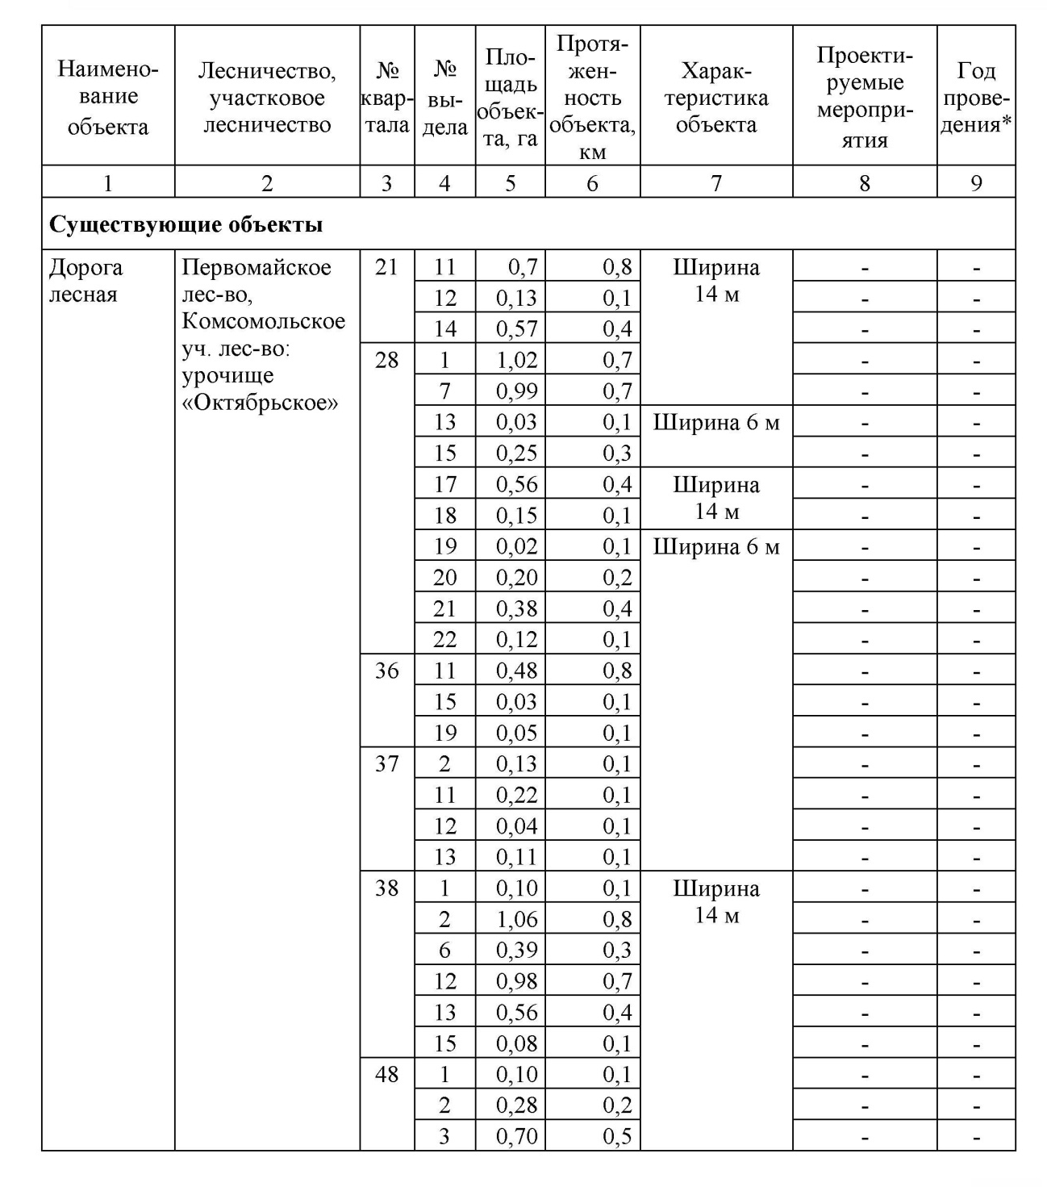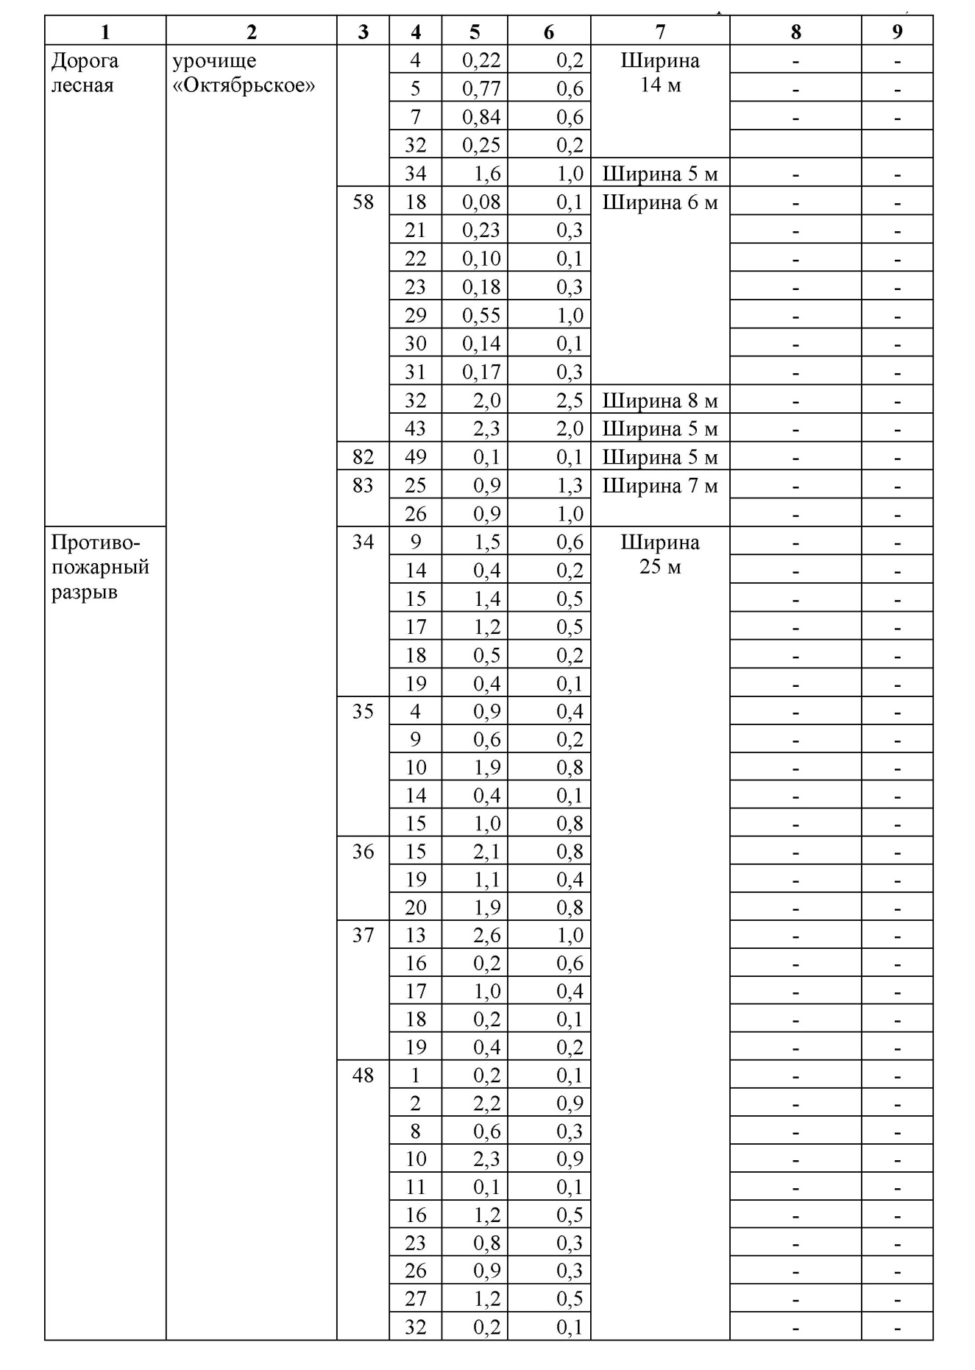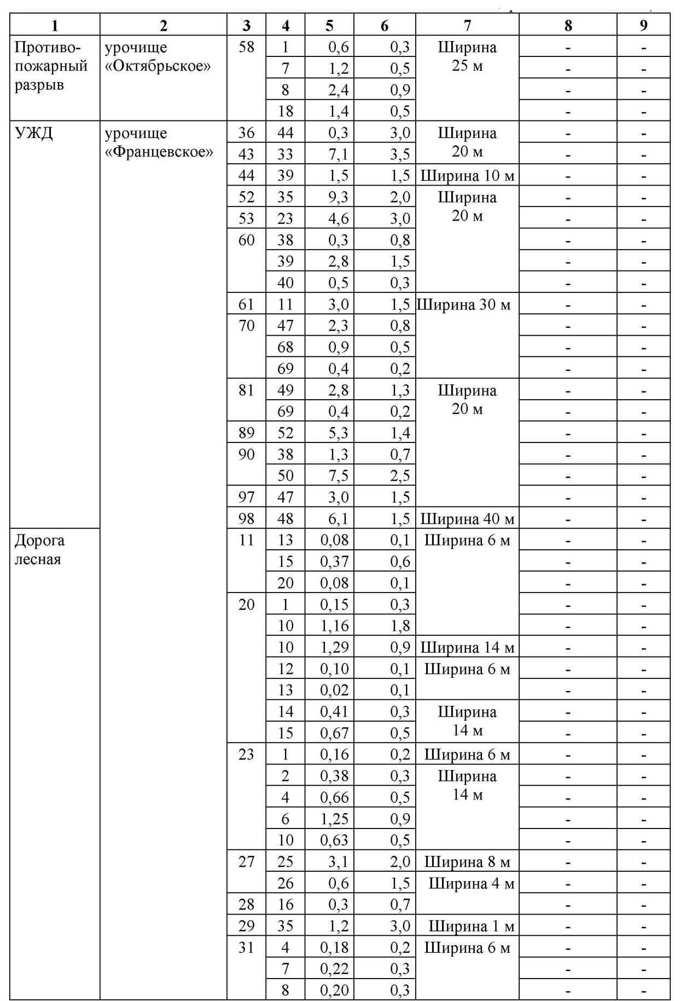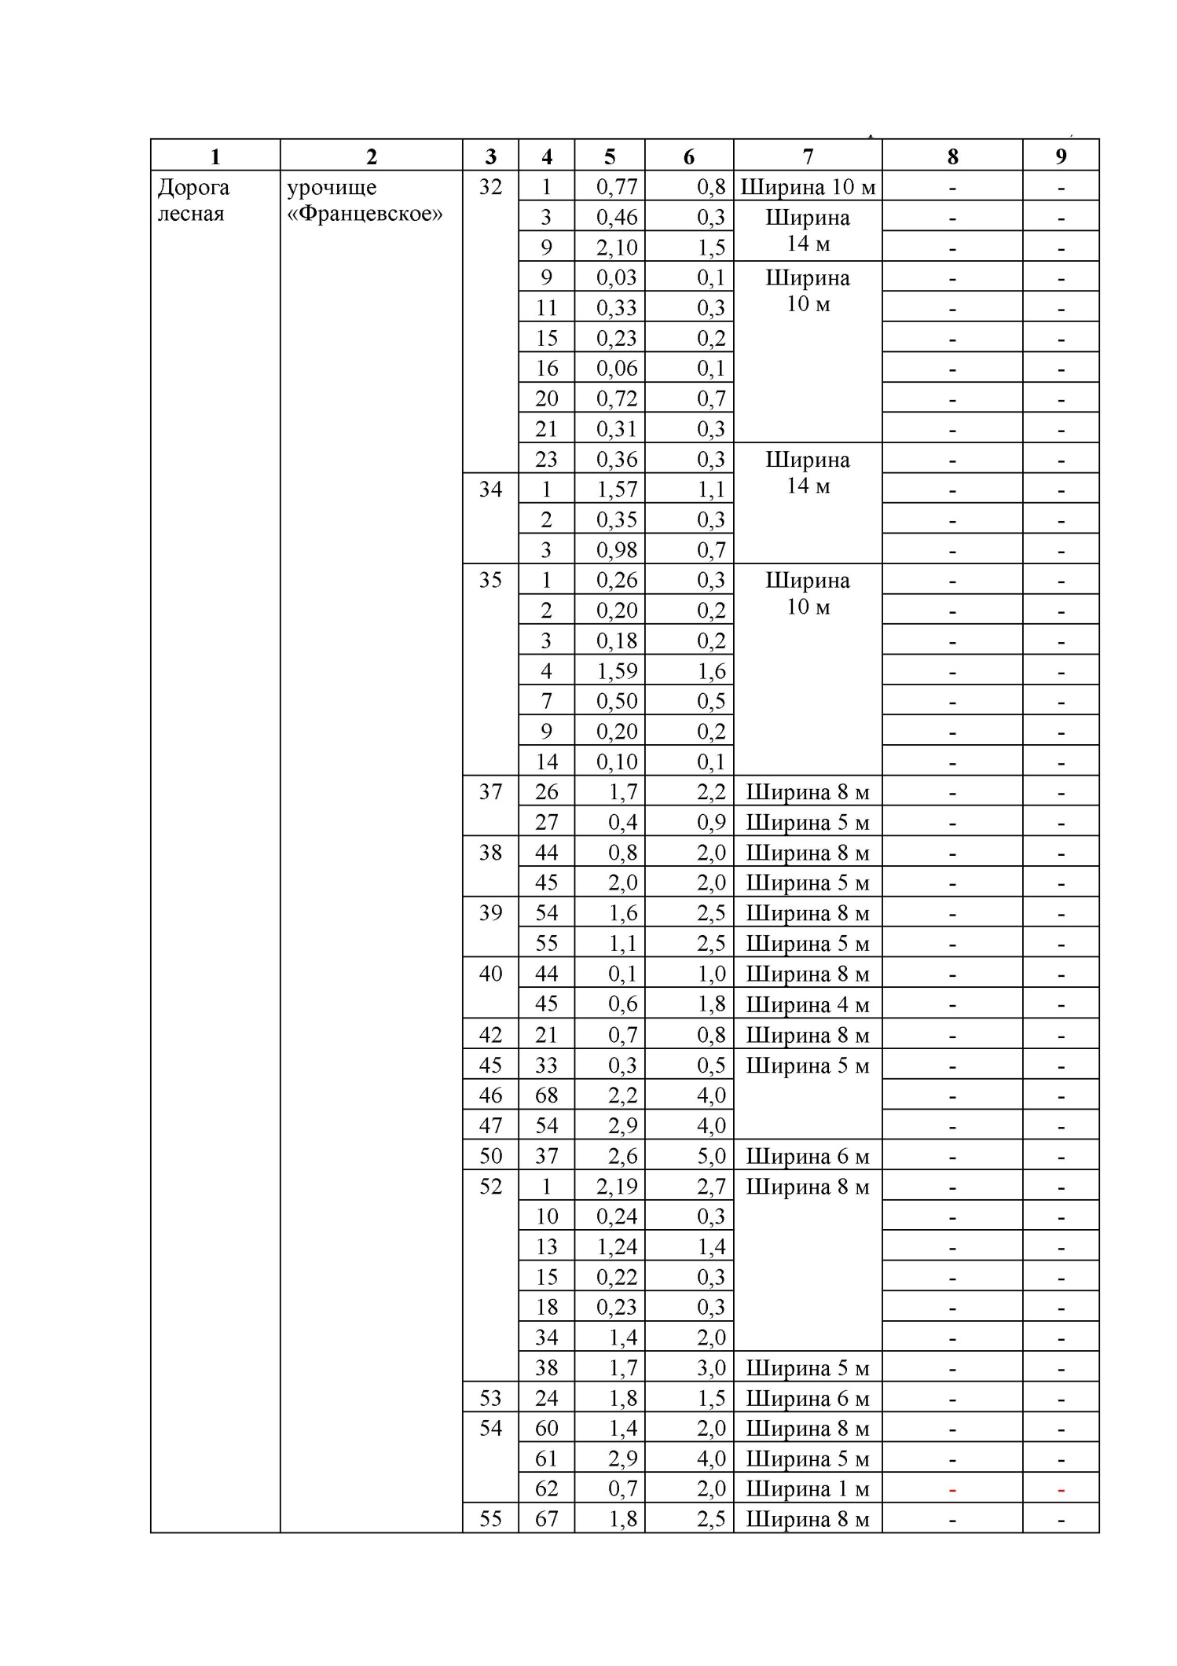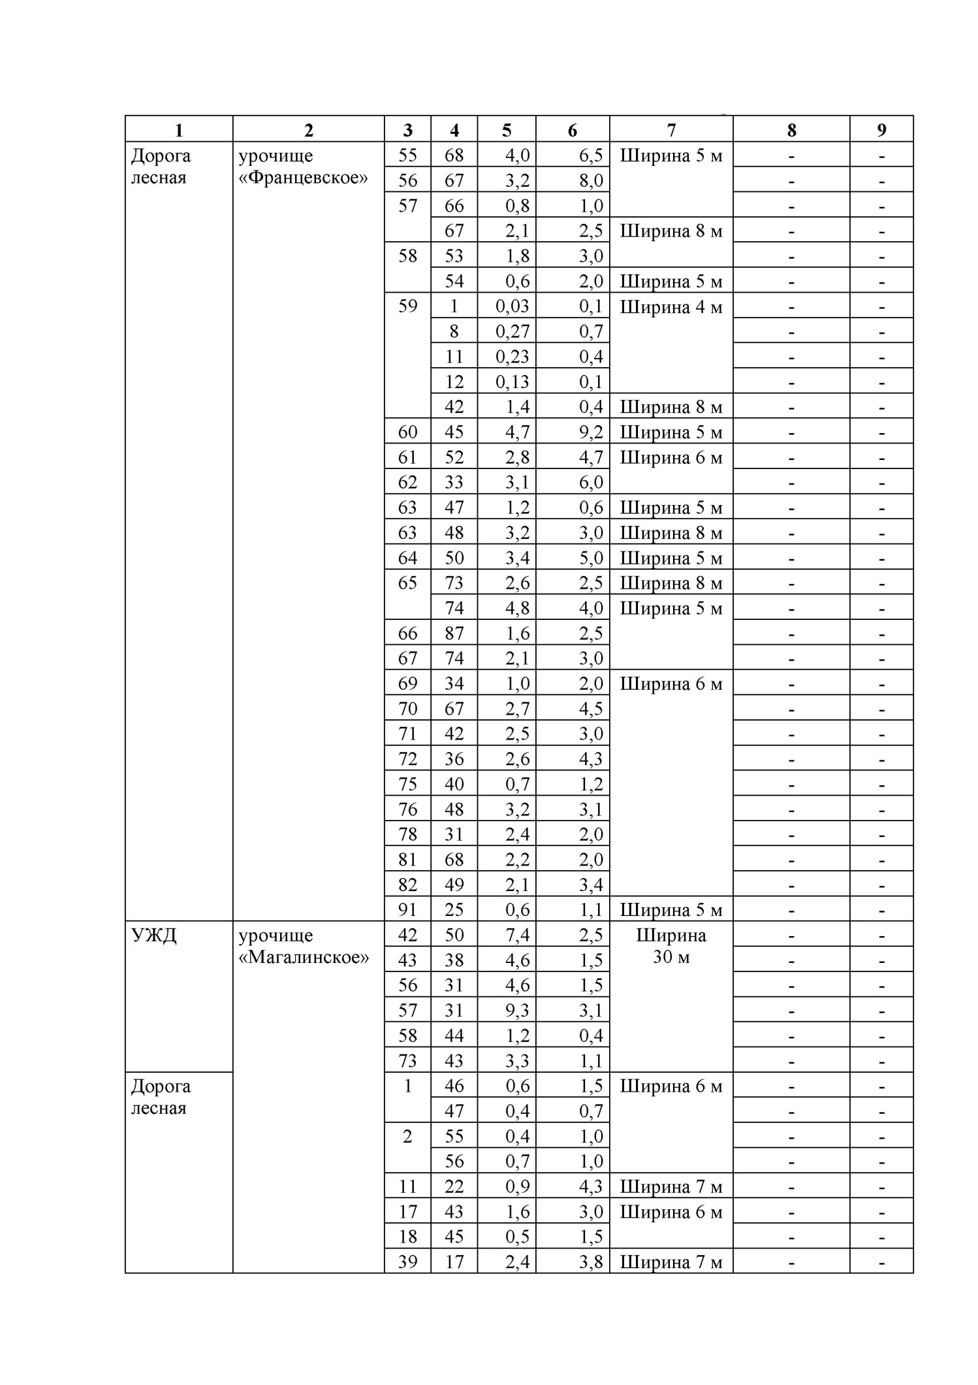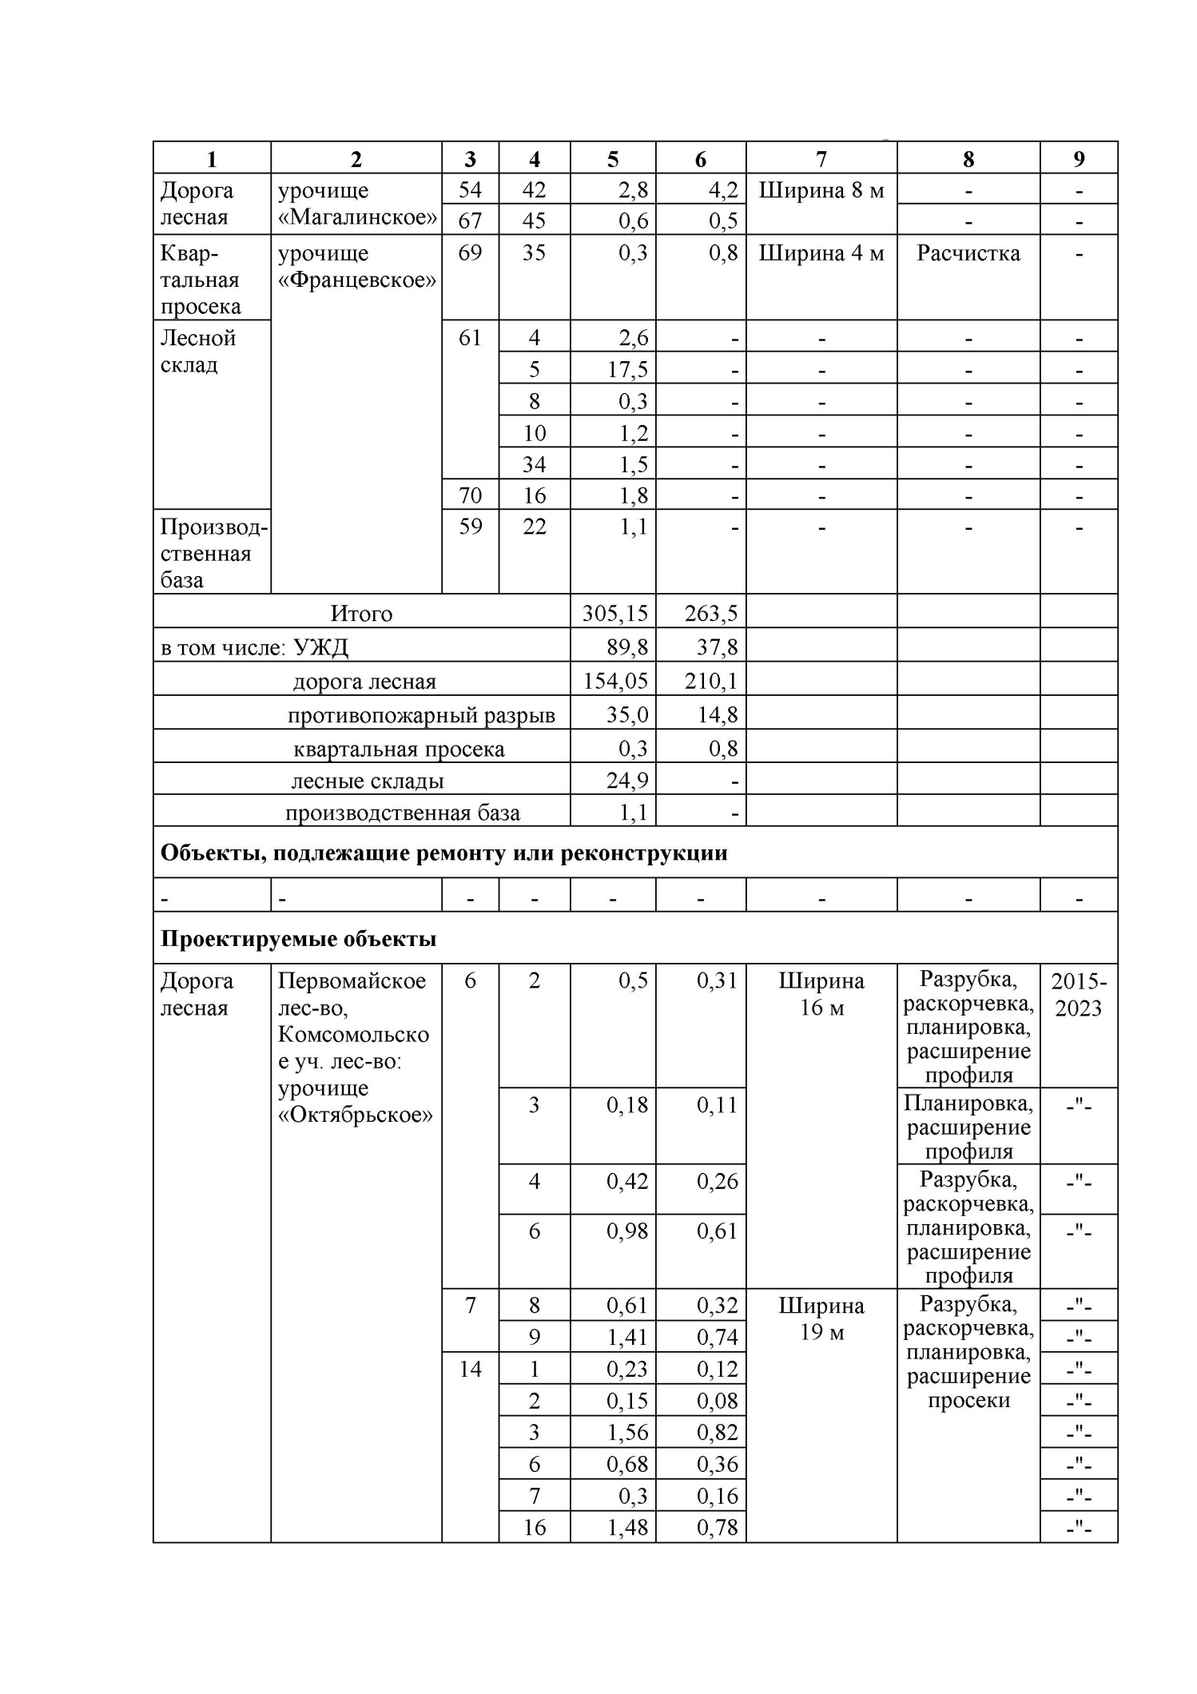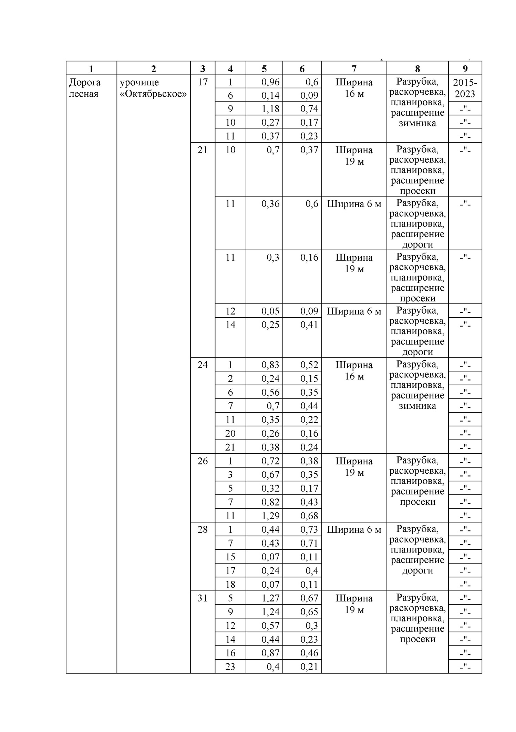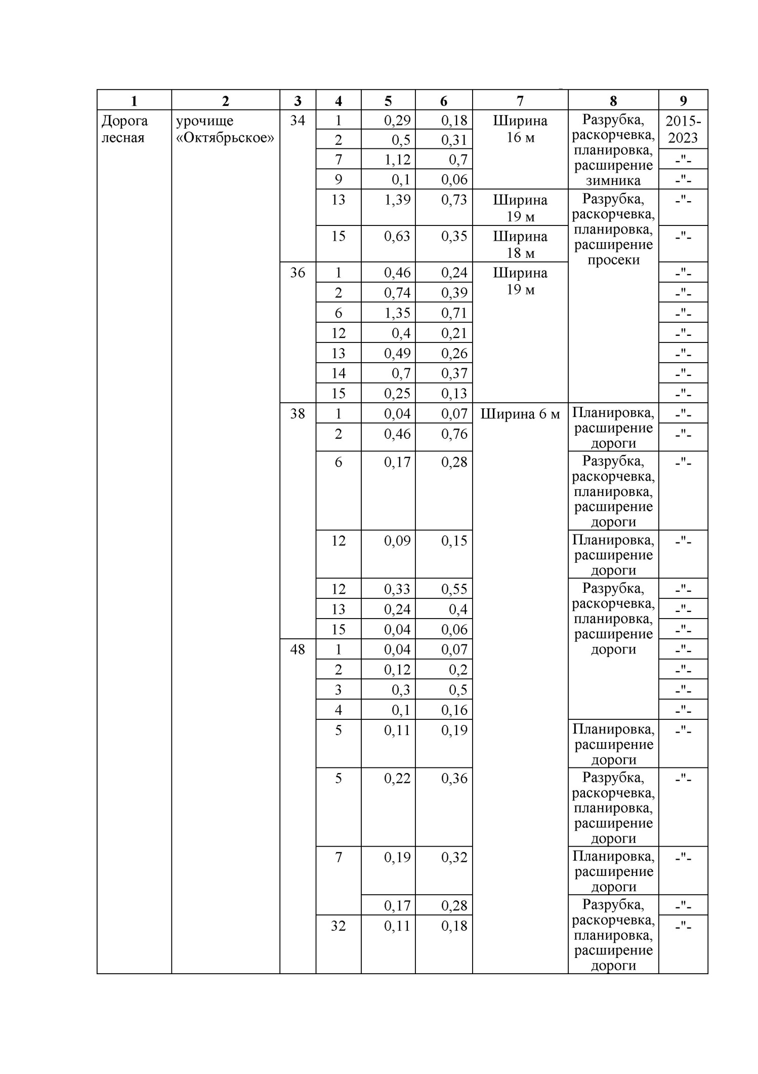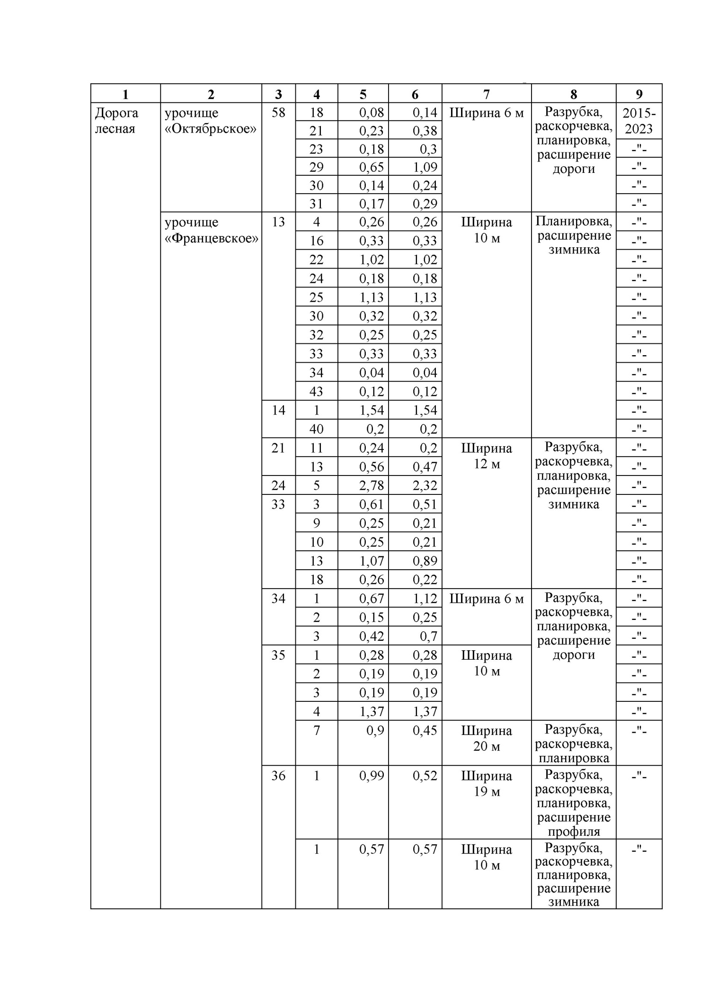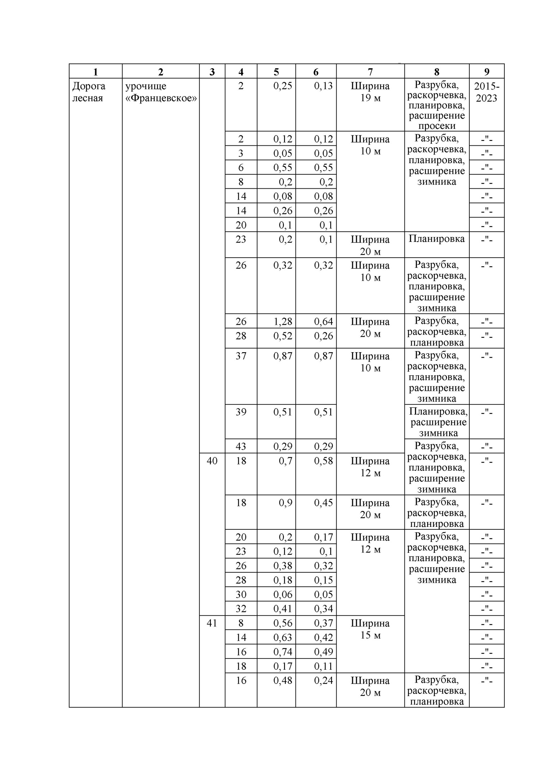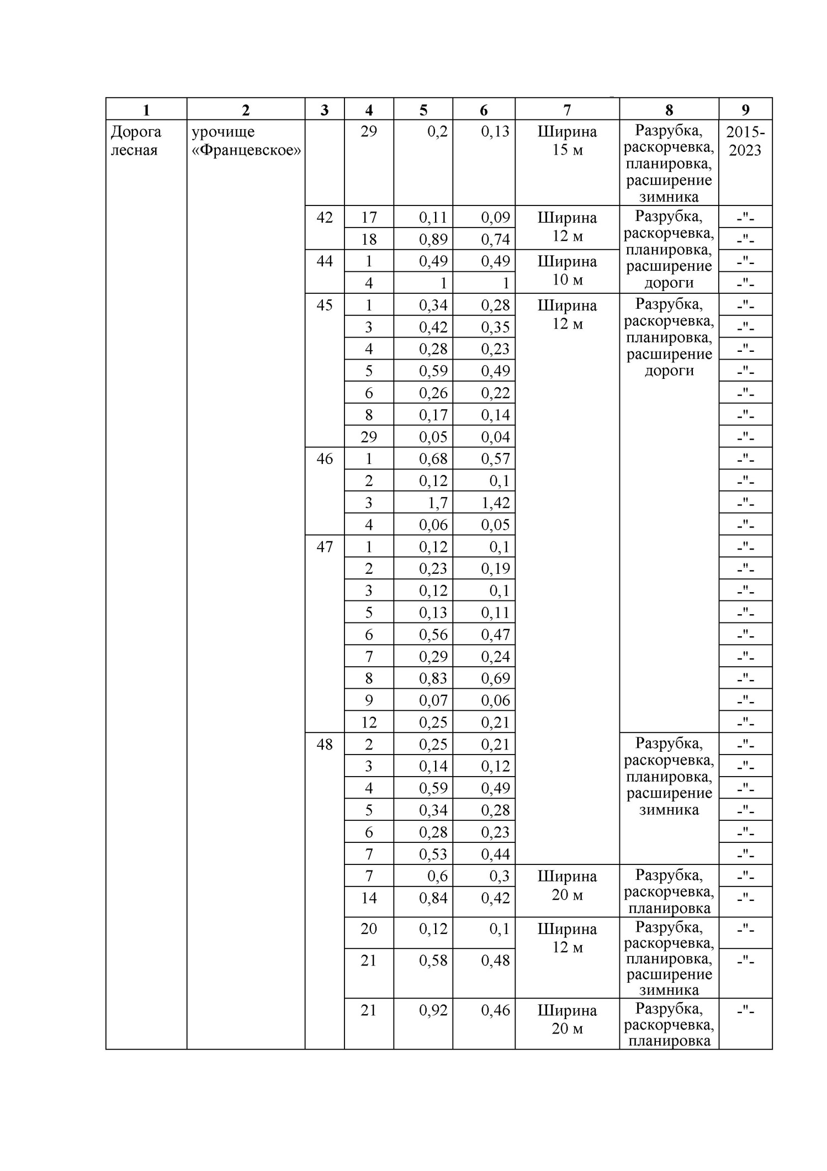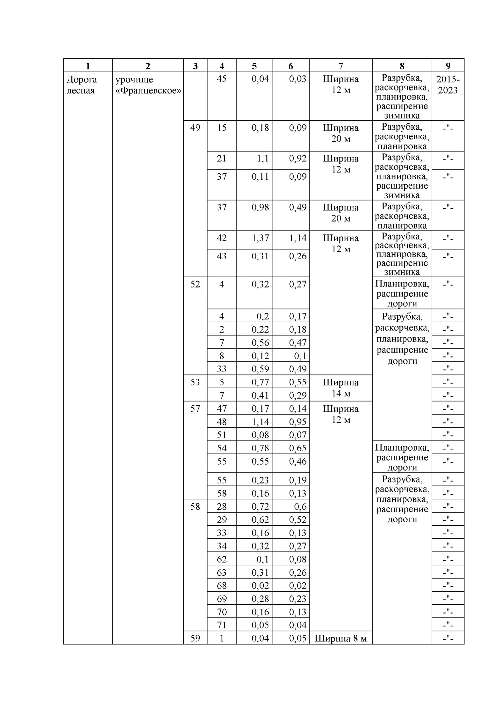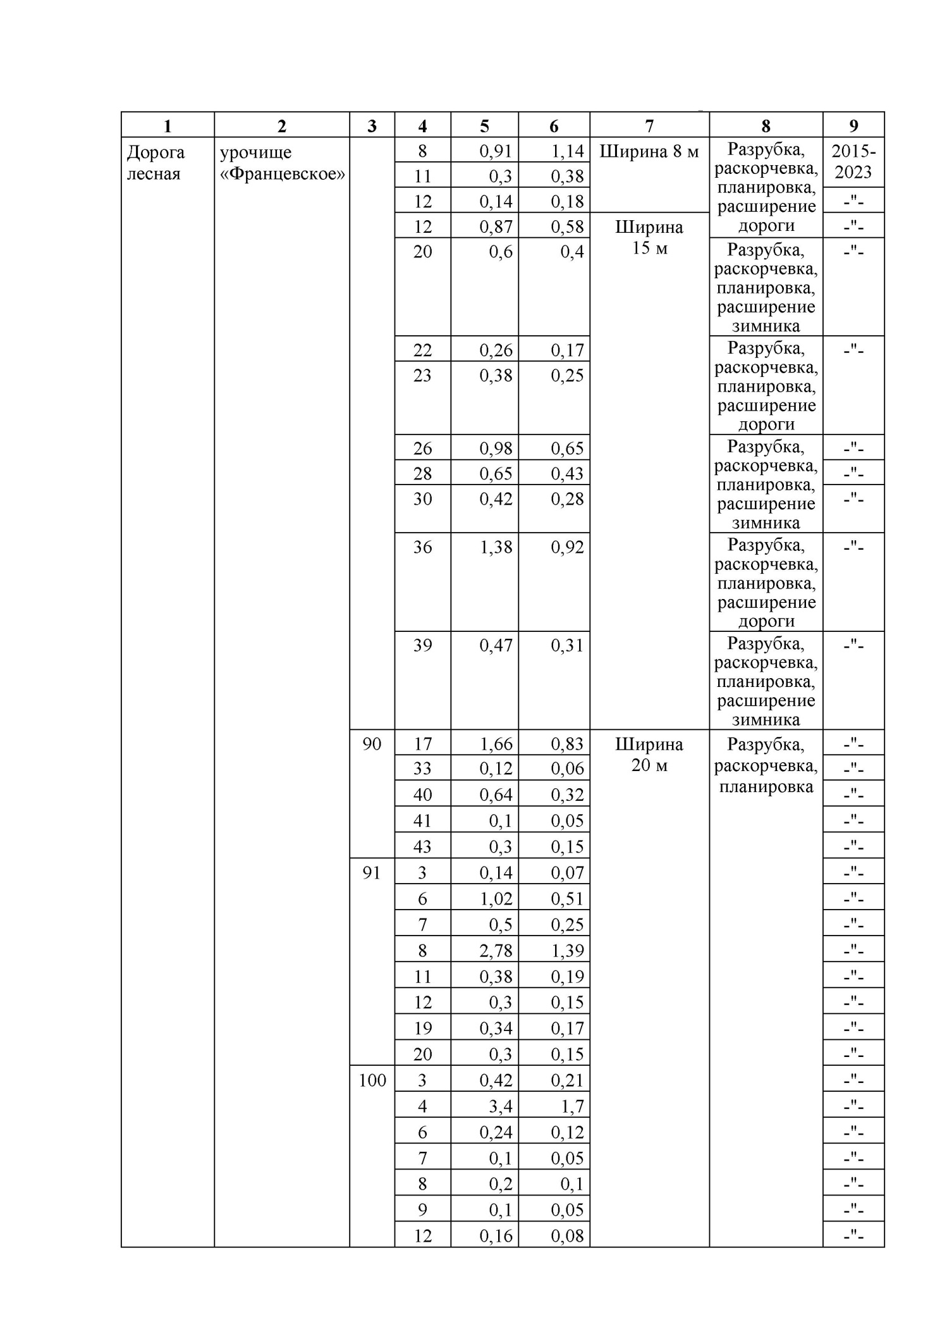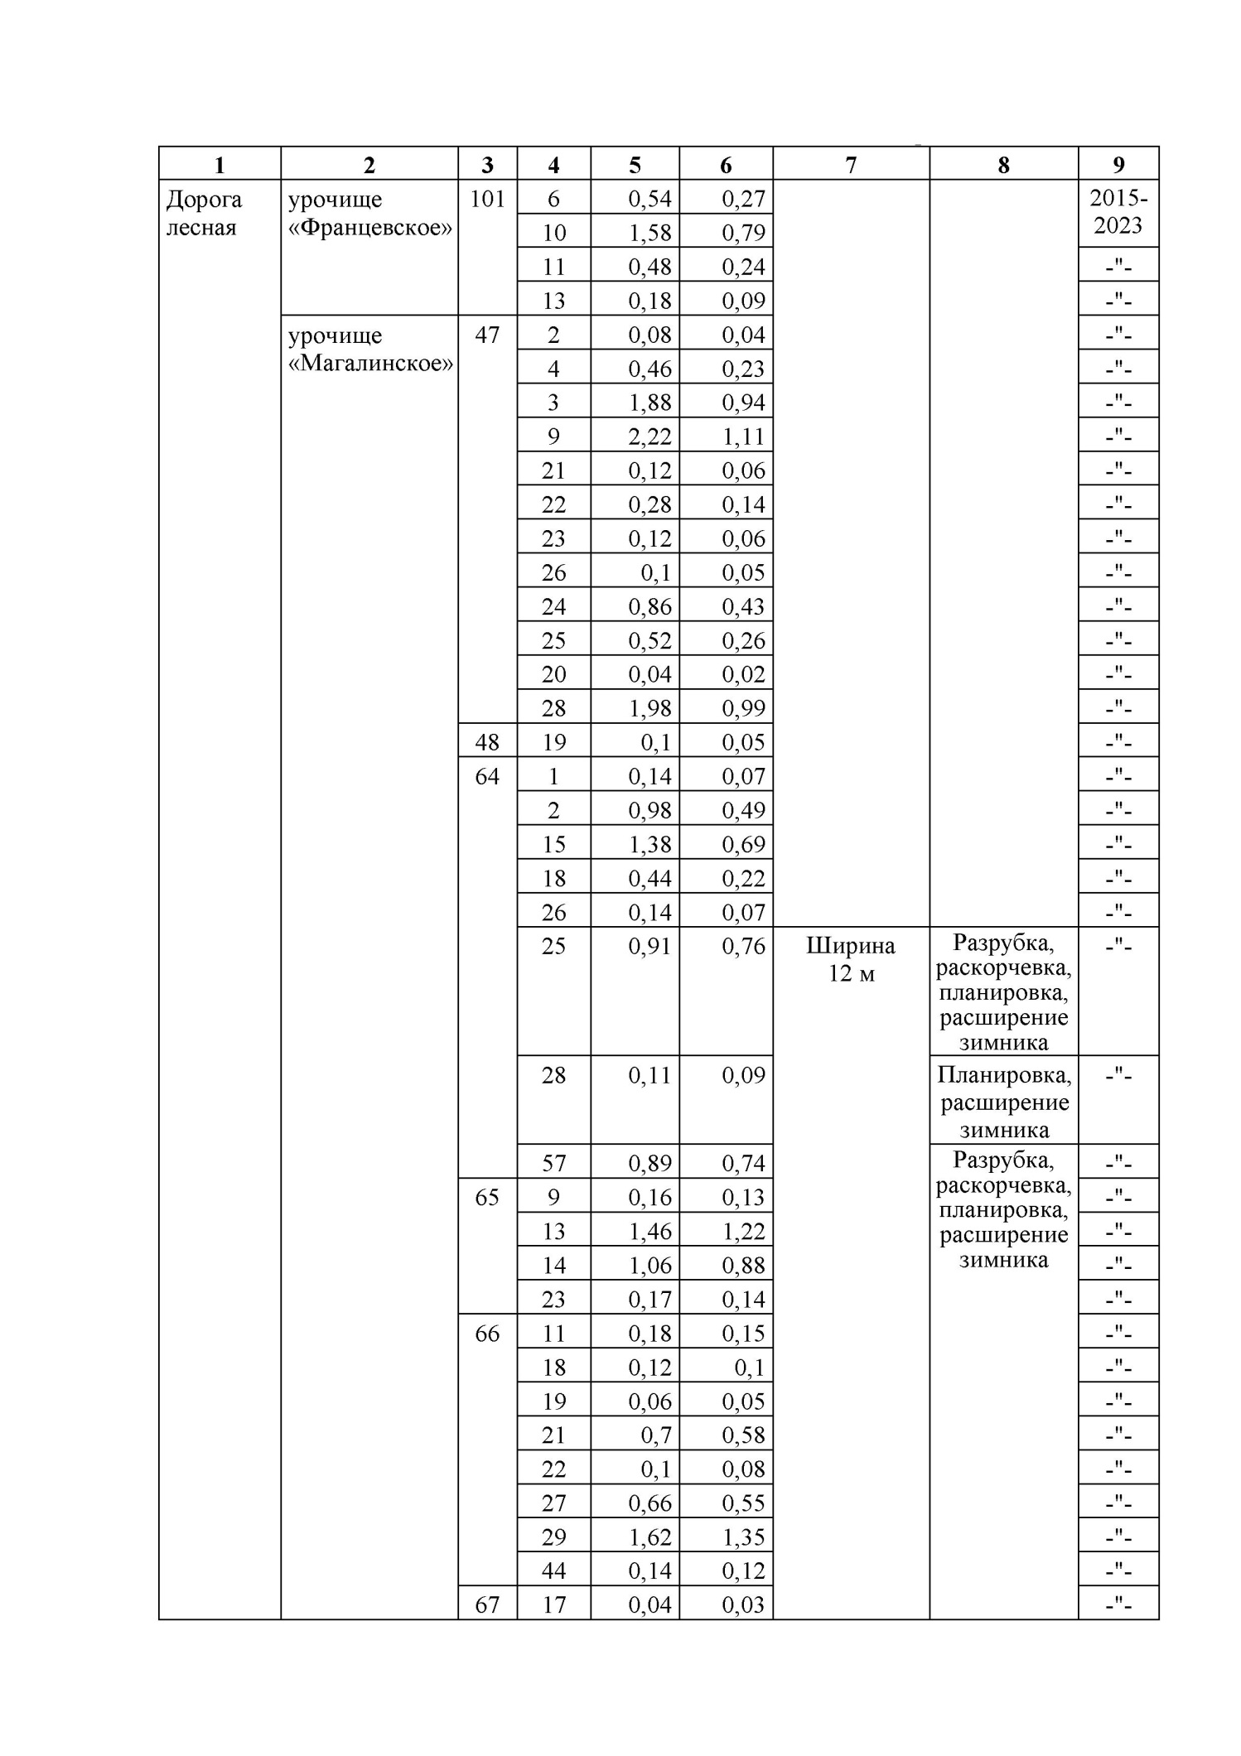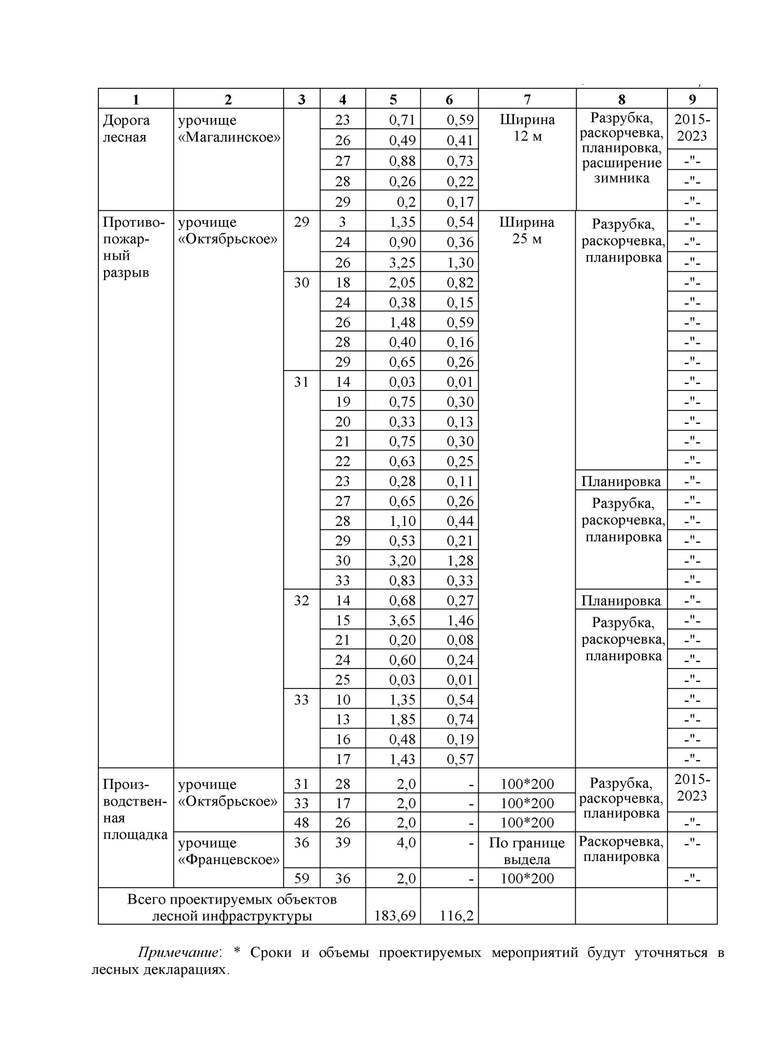
В таблице 19 не указаны квартальные просеки шириной менее 4 метра.
Проектируется расчистить 750 км заросших просек по 94 км в год и установить 204 квартальных столбов по 26 столбов в год
Характеристика существующих объектов лесной инфраструктуры по договору аренды № 02/08/15 приводится в таблице 20

Таблица 20 - характеристика существующих и проектируемых объектов, связанных с созданием лесной инфраструктуры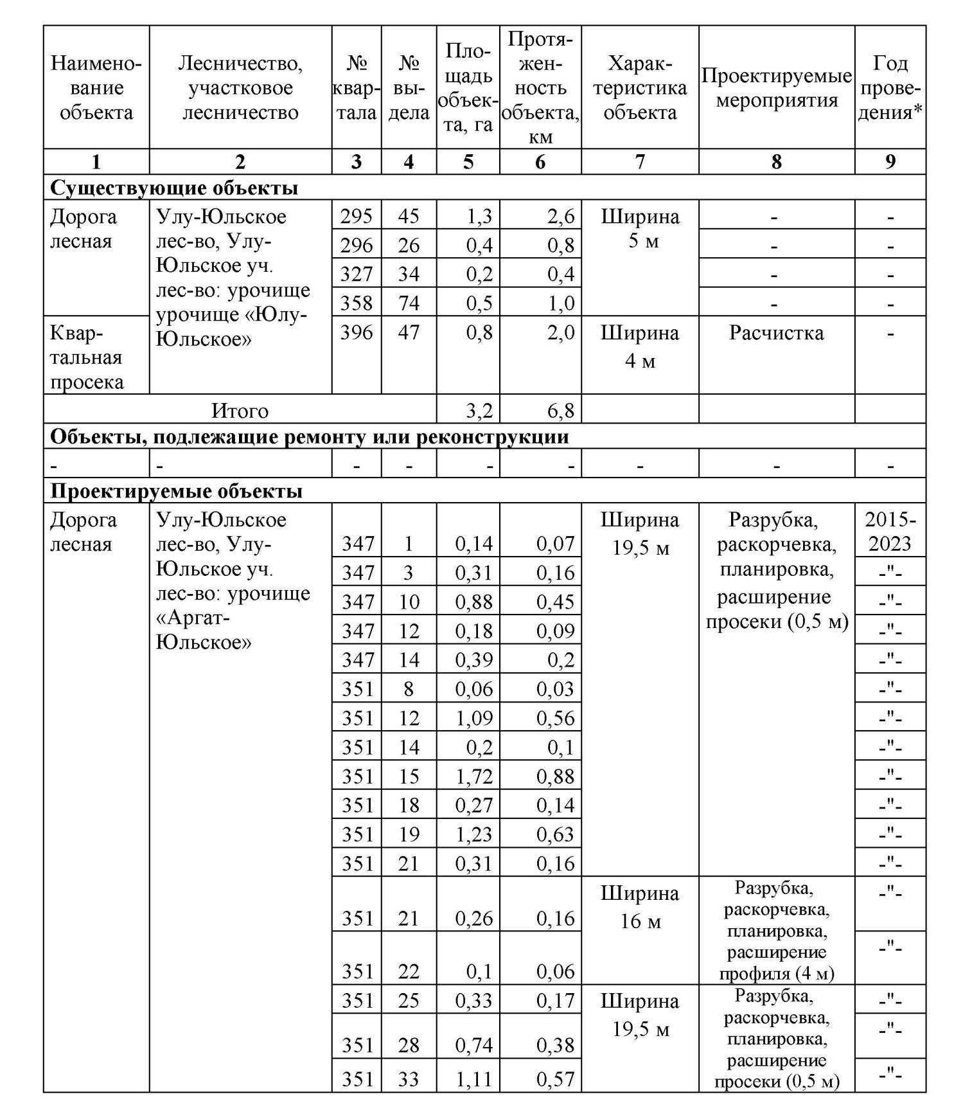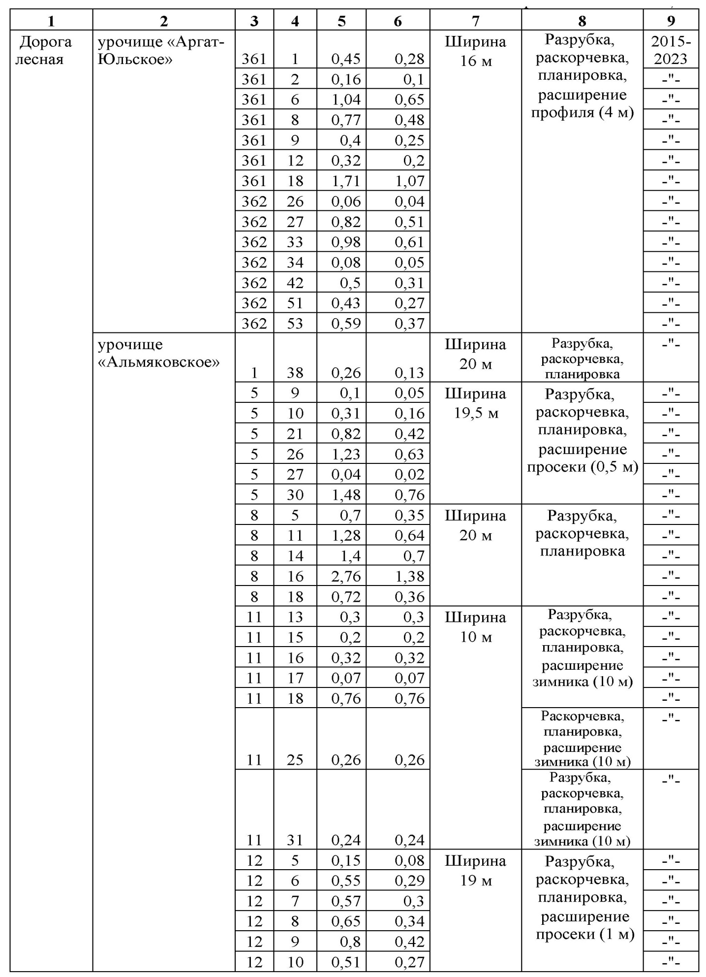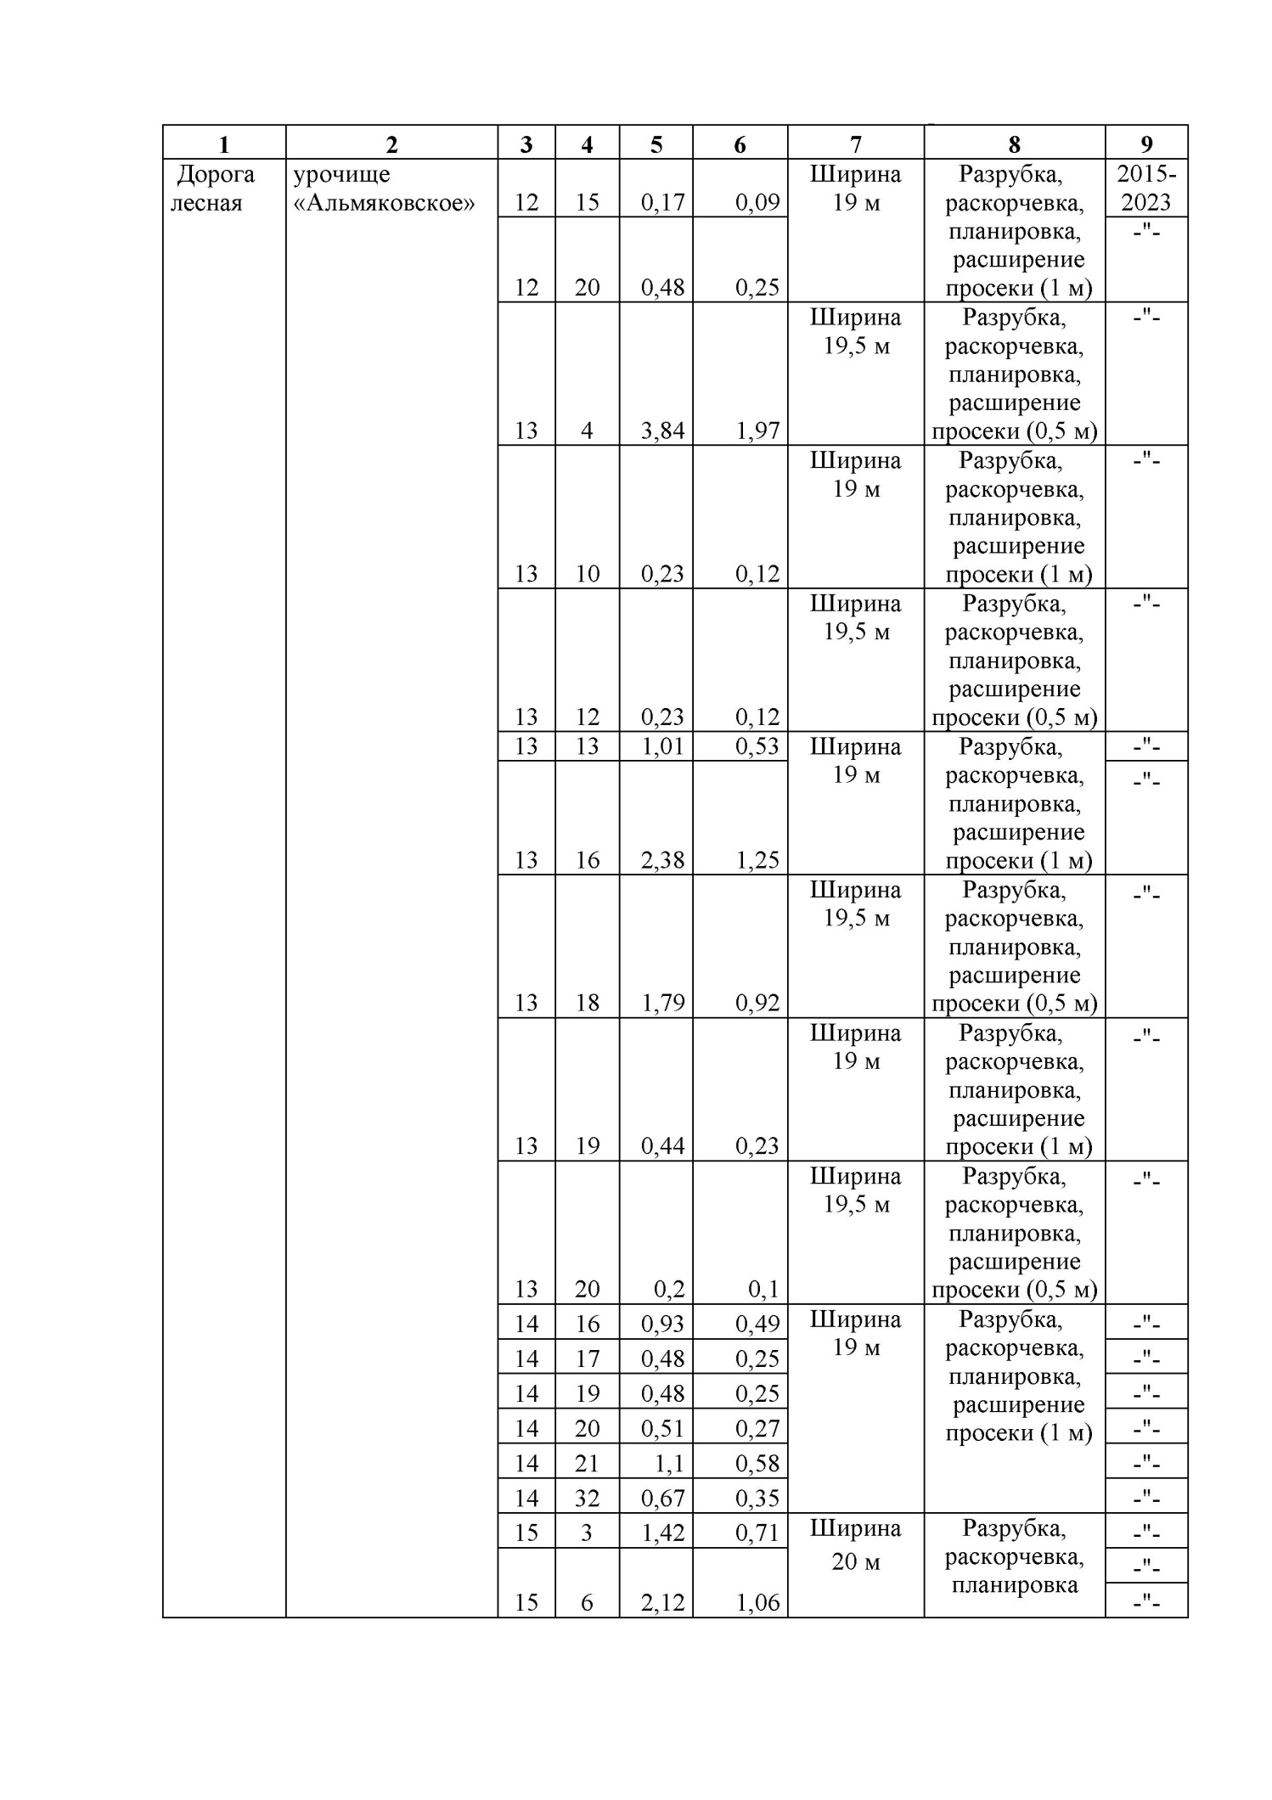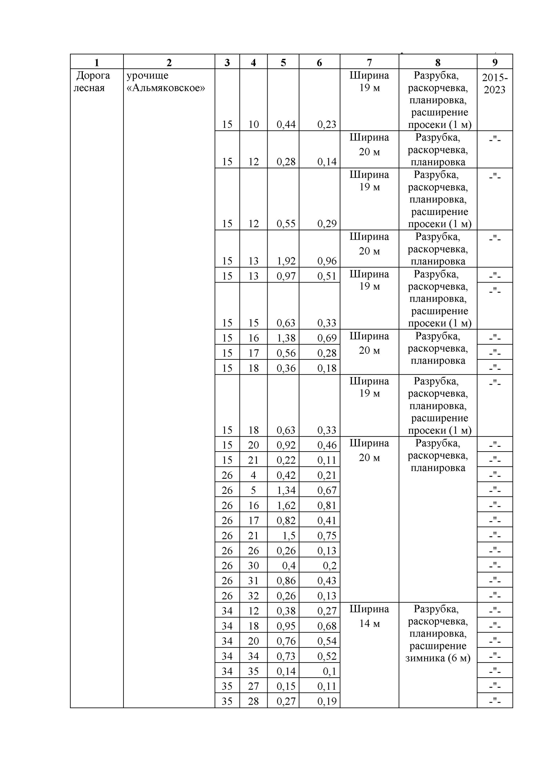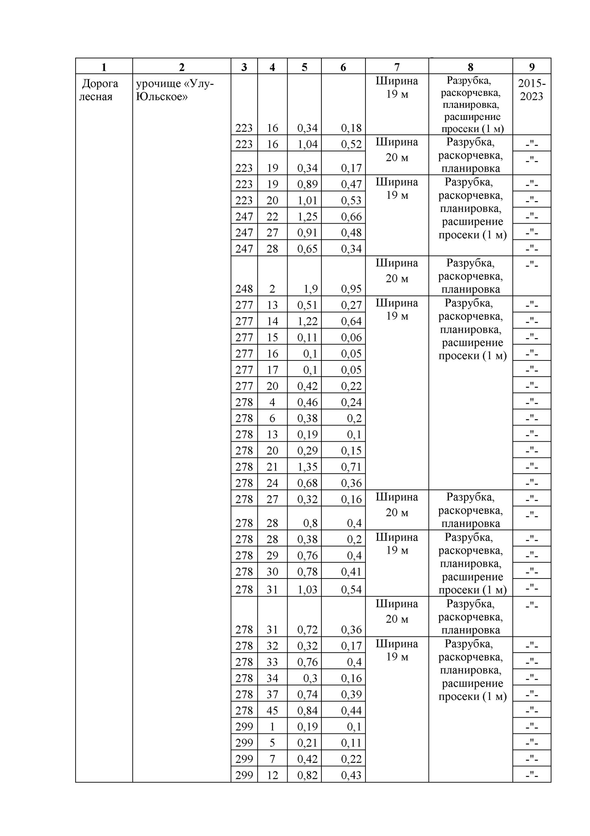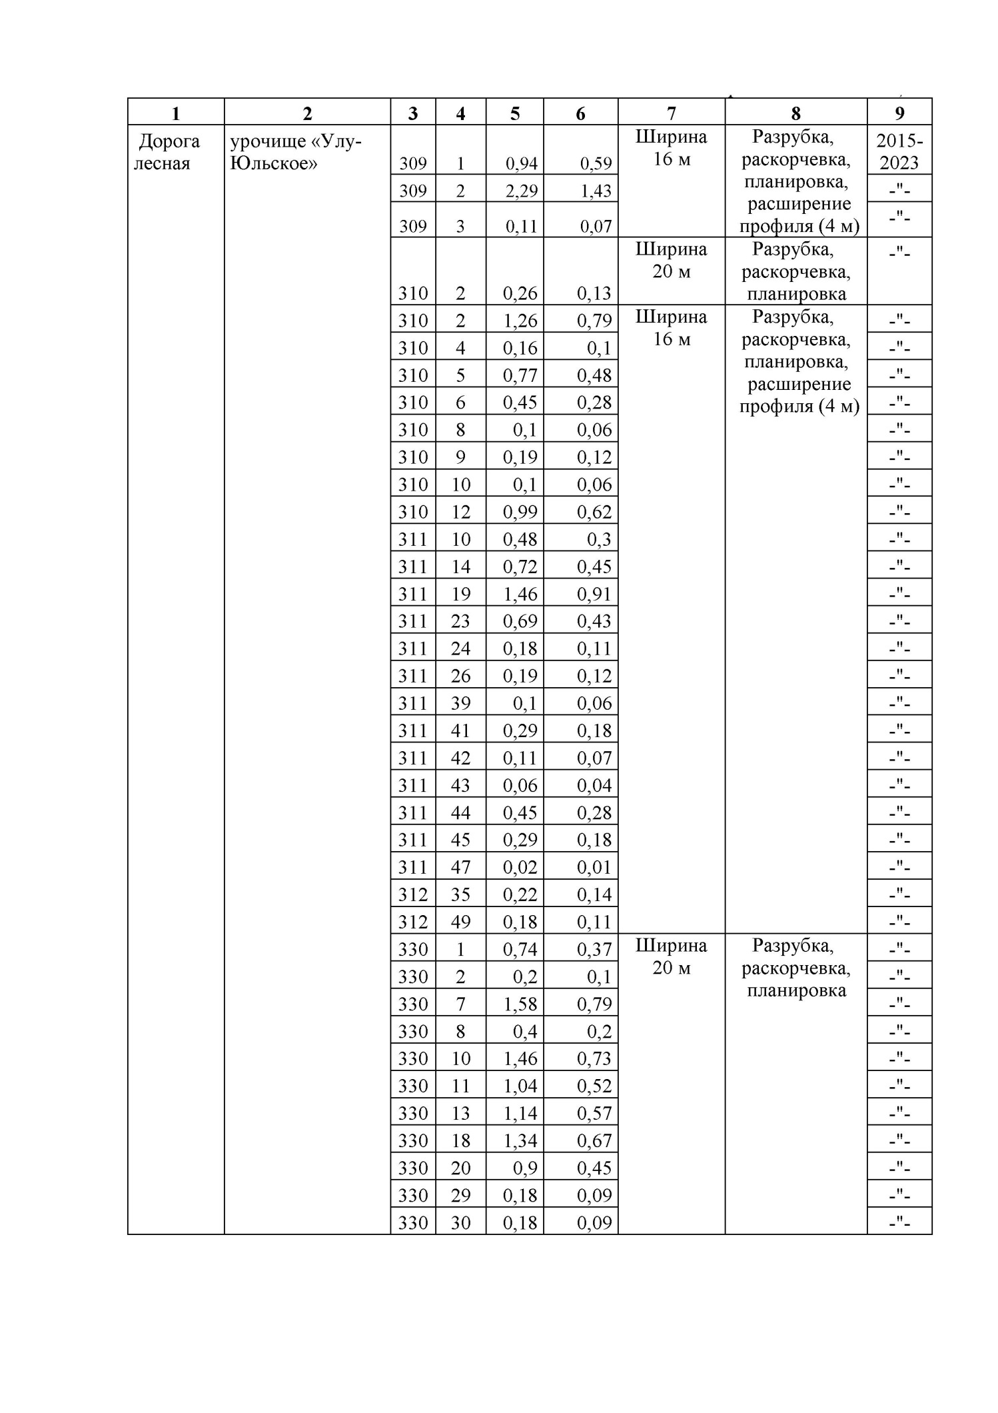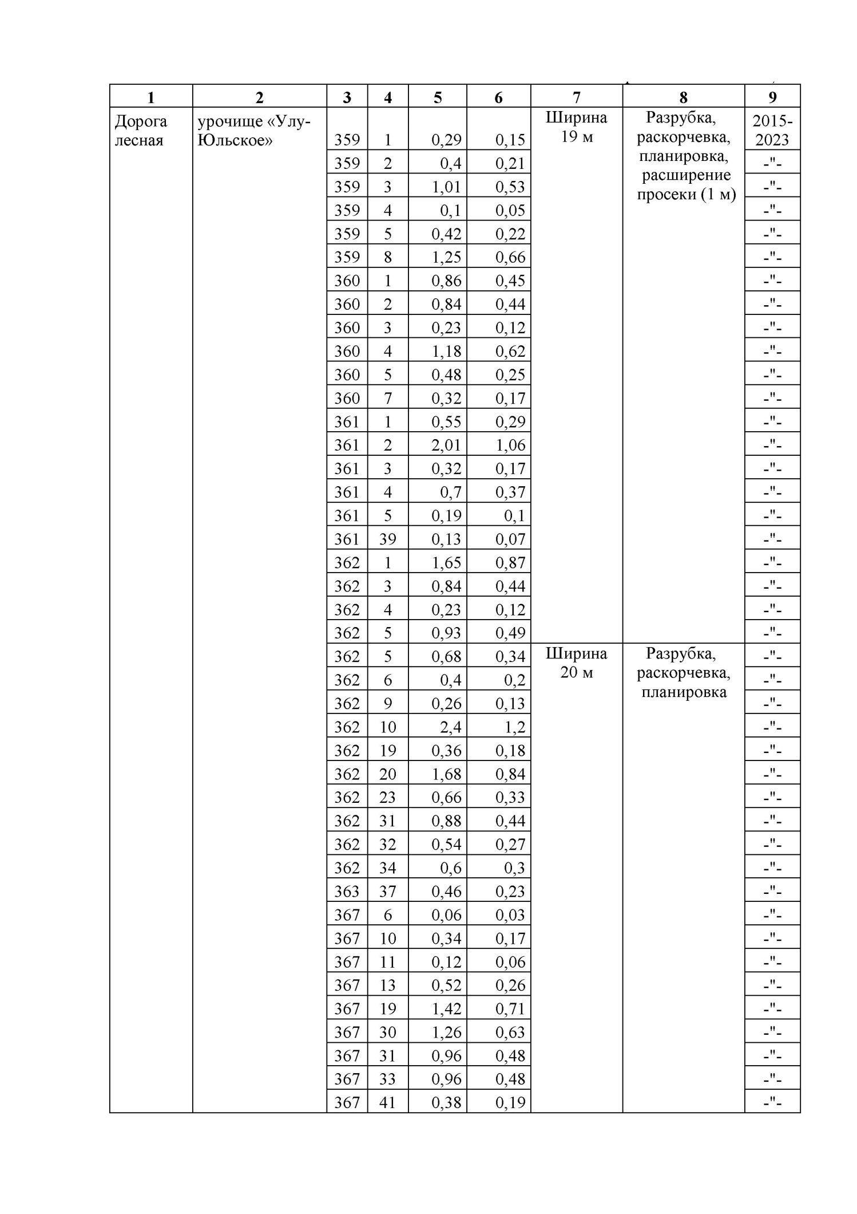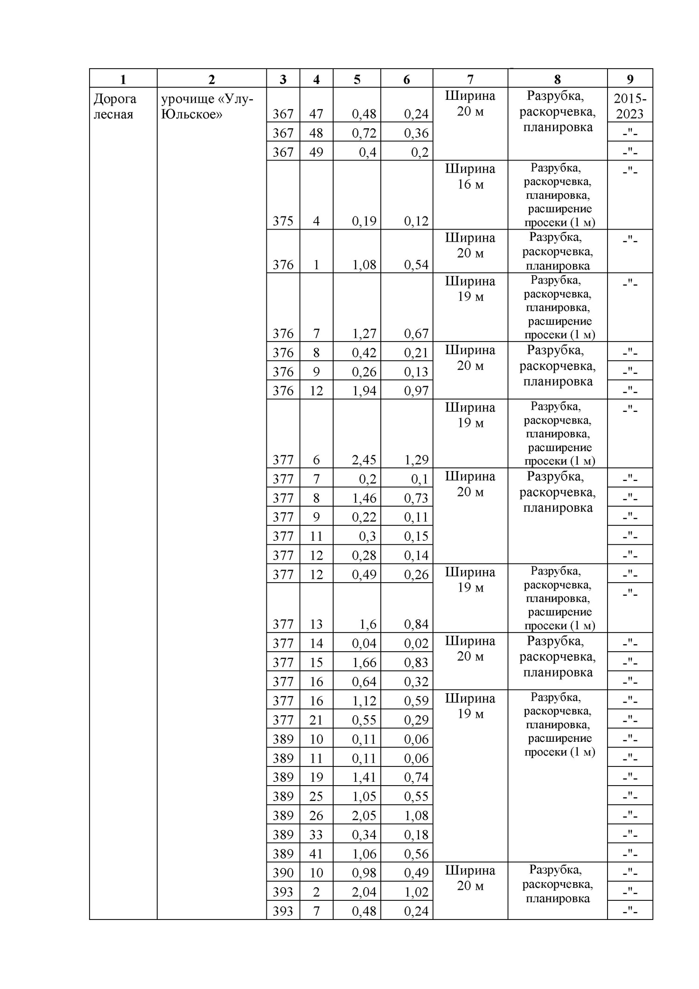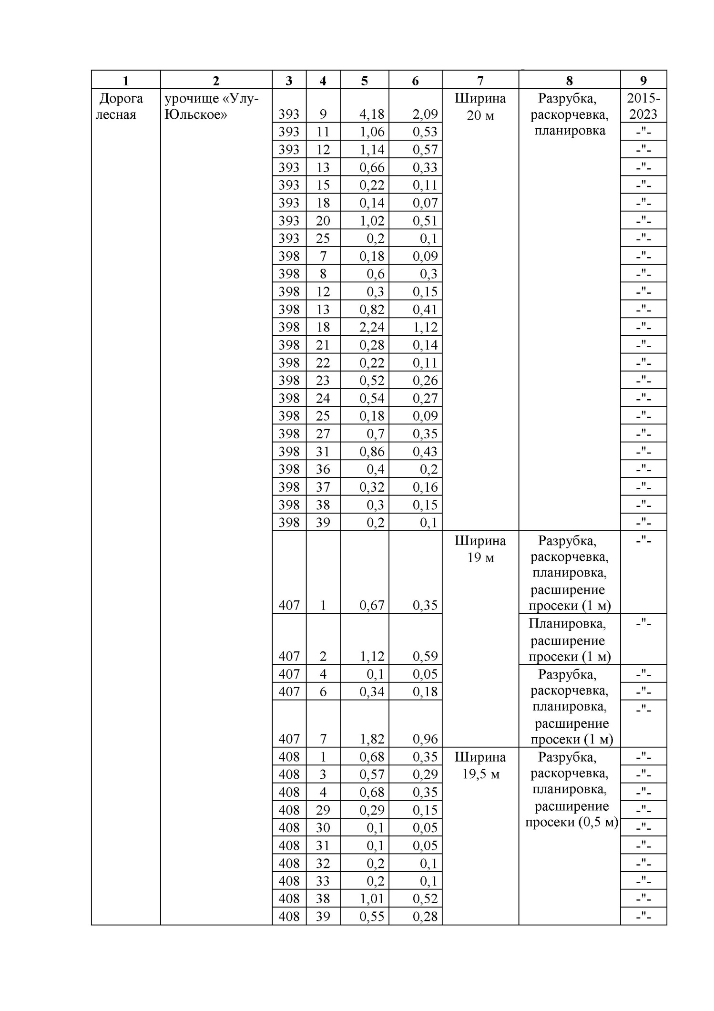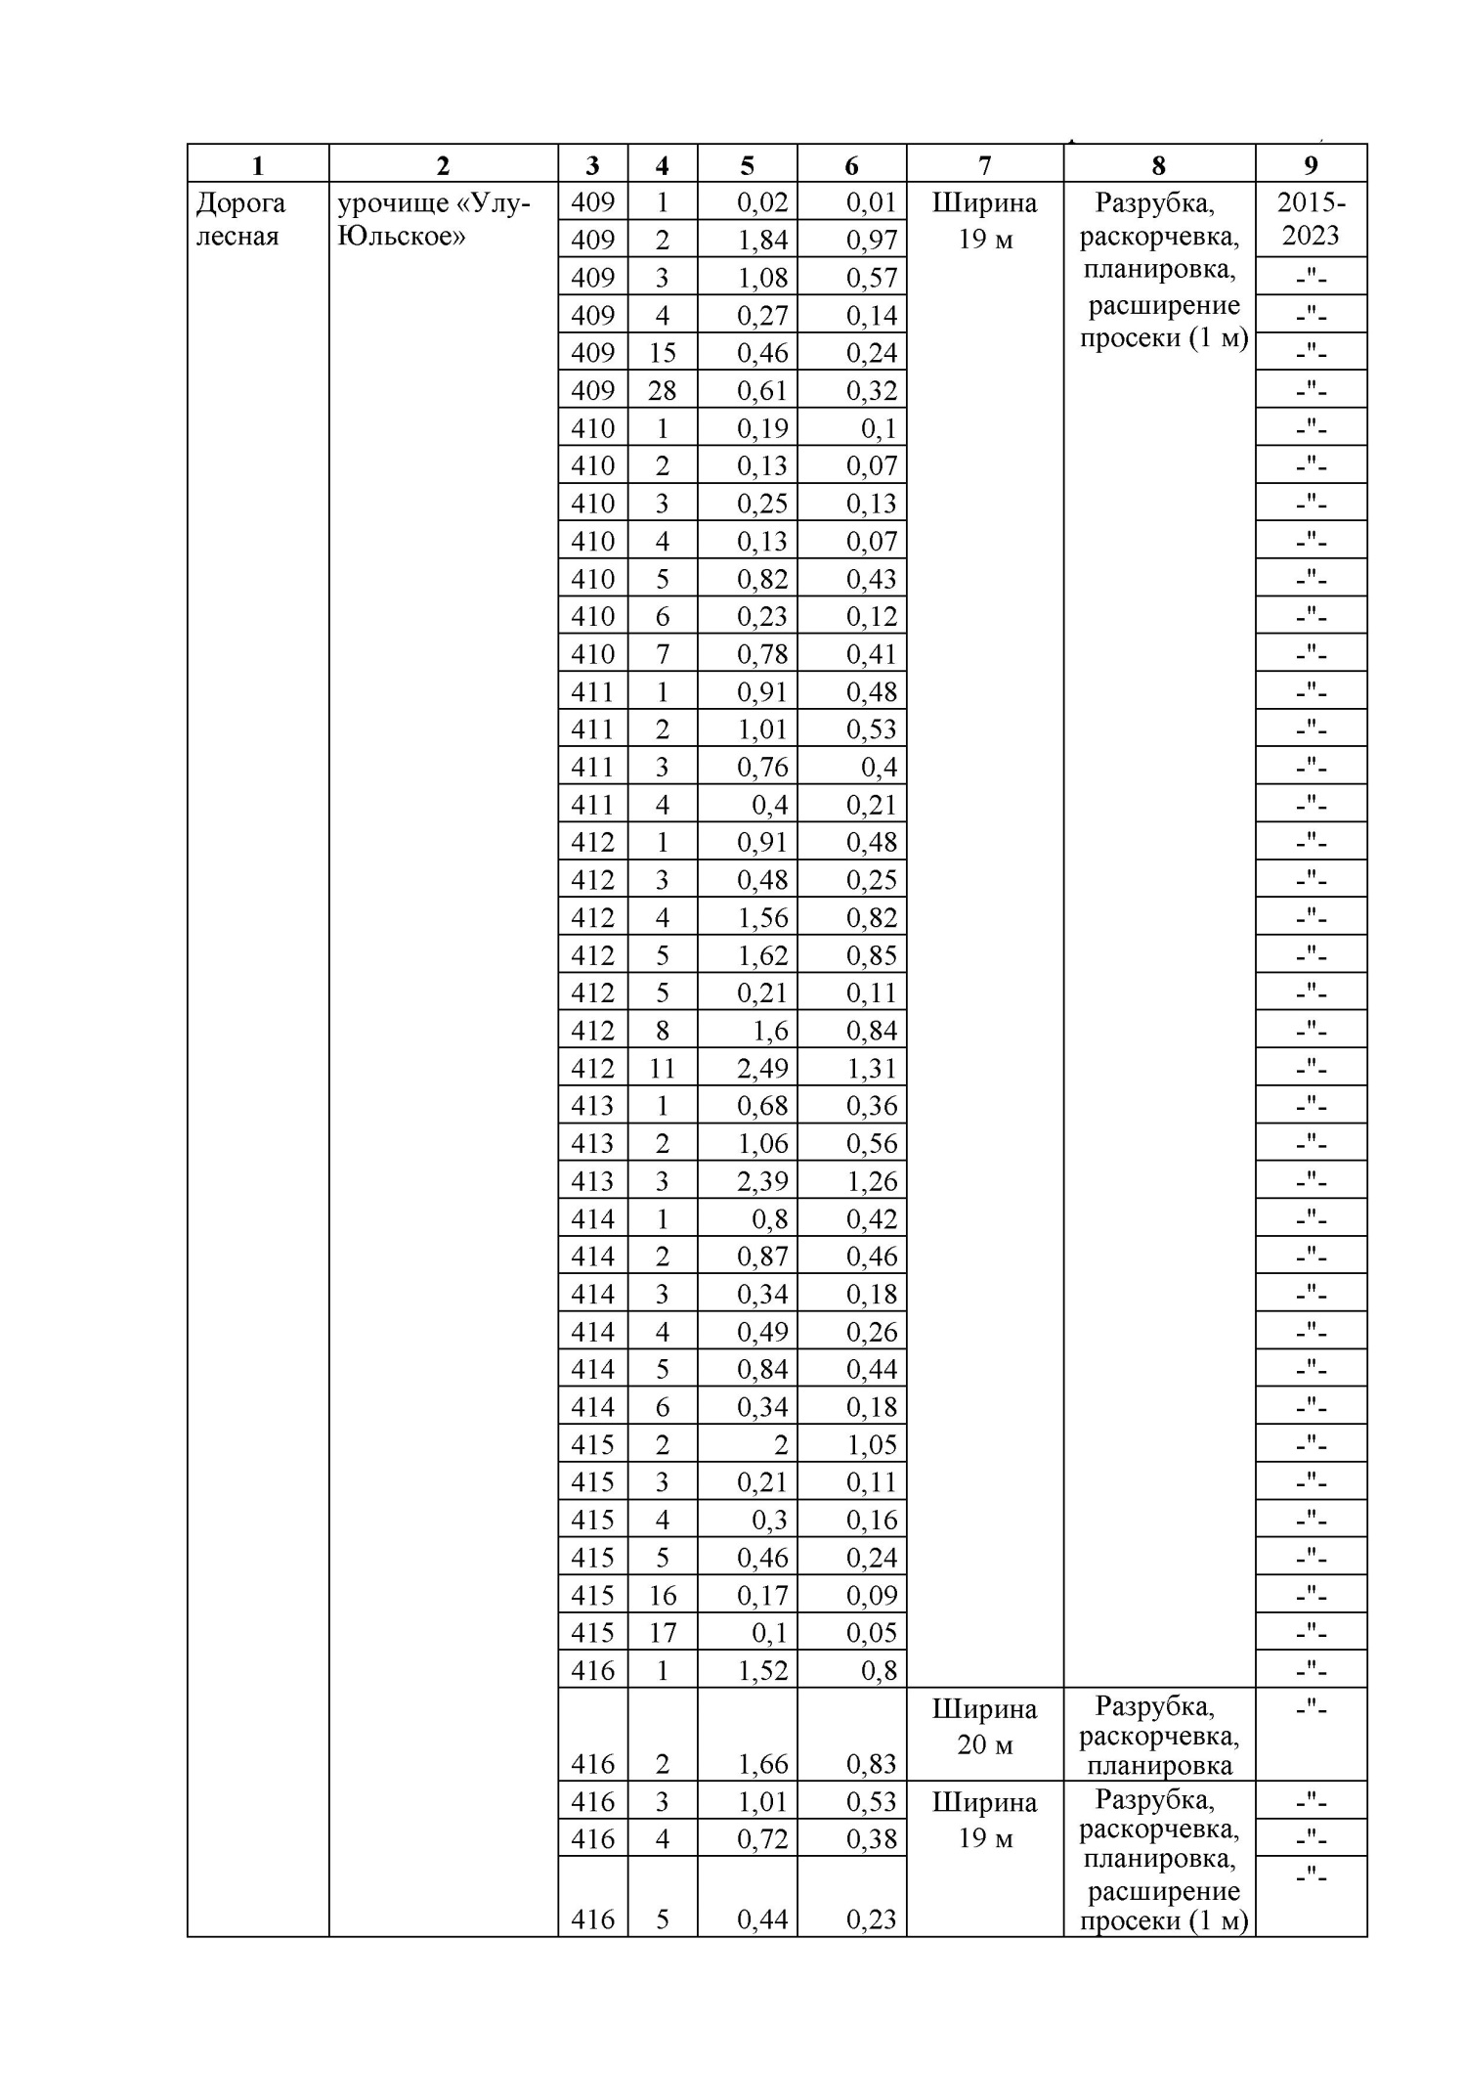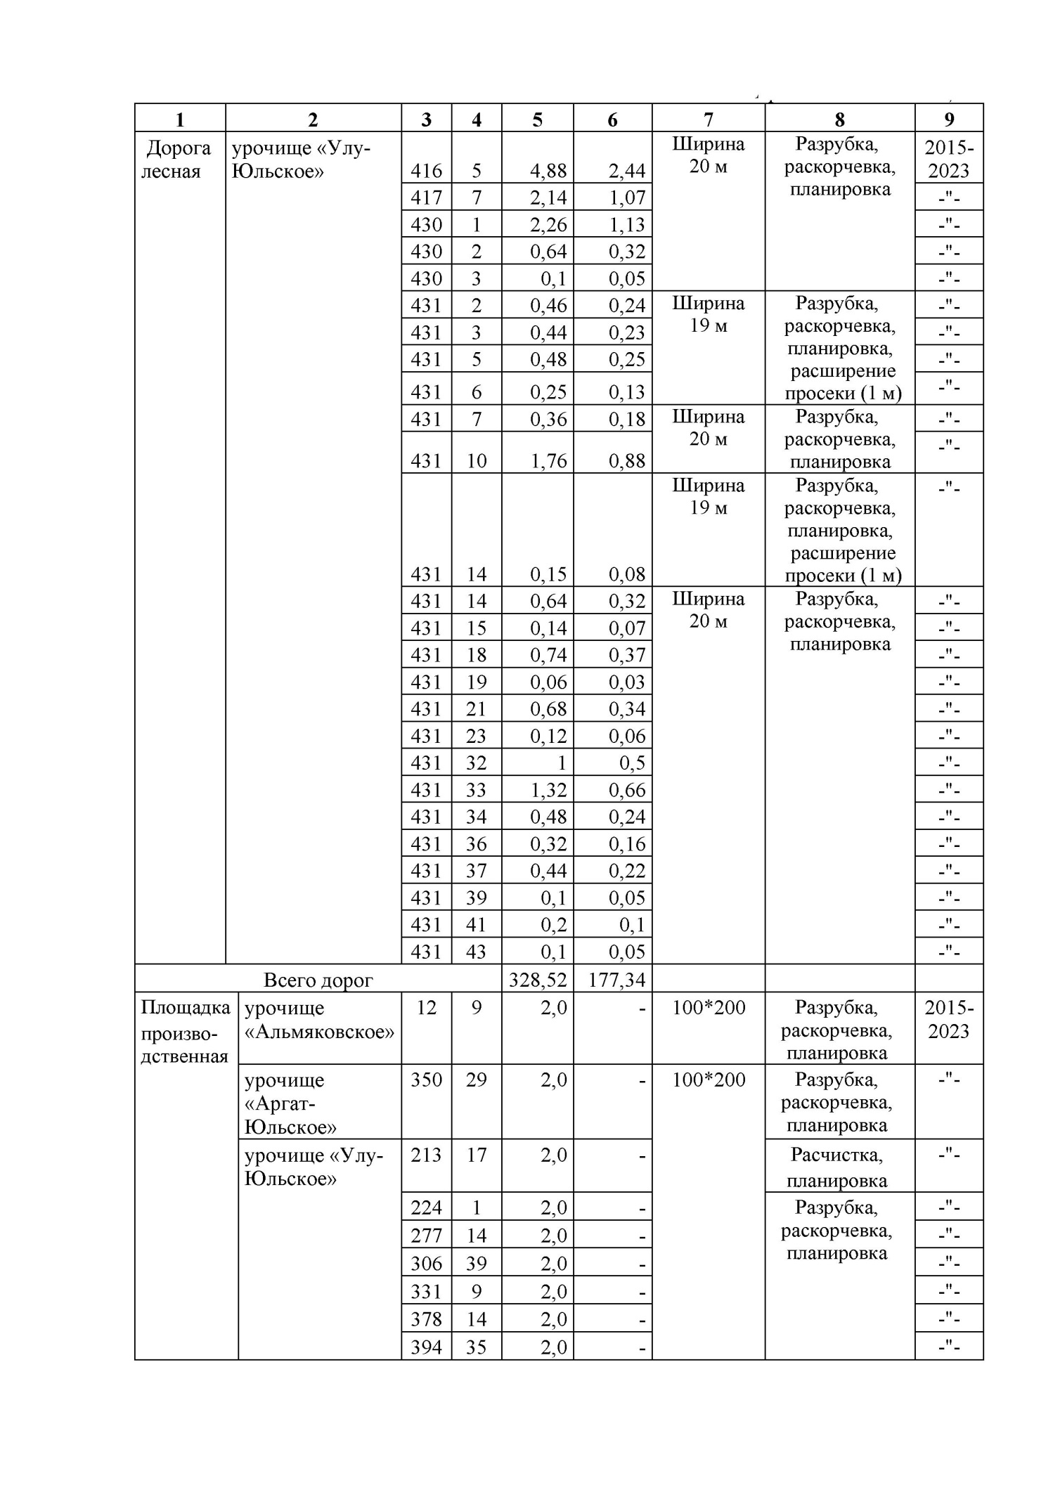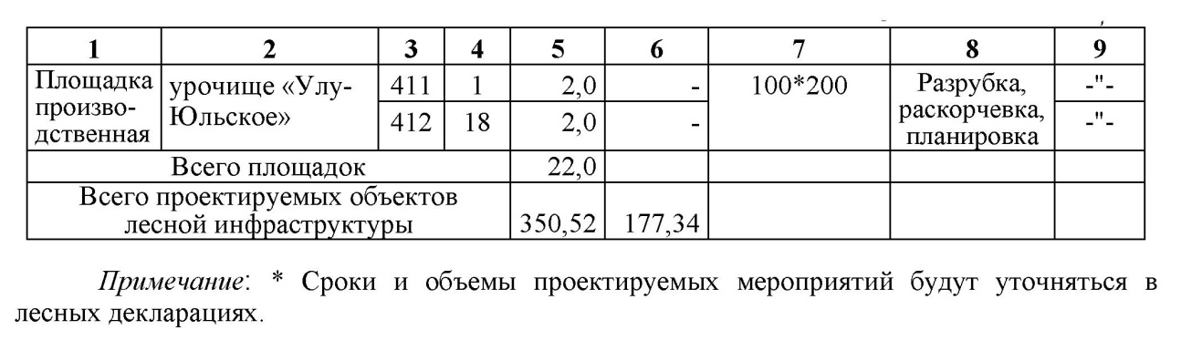
В таблице 20 не указаны квартальные просеки шириной менее 4 метра.
Квартальные просеки в большей своей части имеют неудовлетворительное состояние, а квартальные столбы пришли в негодность. Проектируется расчистить 792,5 км заросших просек по 93,0 км в год и установить 496 квартальных столбов по 58 столбов в год.

4.8 Меры по снижению негативного воздействия на окружающую среду
4.8.1. Минимизация воздействия на водные источники
ООО «Томлесдрев» не имеет источников выбросов сточных вод. В процессе лесозаготовительной деятельности предприятия отрицательное воздействие на водные источники практически сведено к минимуму благодаря запрещению водным законодательством сплошных рубок спелых и перестойных насаждений вблизи водных объектов. С целью предотвращения загрязнения, засорения, заиления и истощения водных объектов, а также сохранения среды обитания объектов животного и растительного мира на территориях, примыкающих к этим водным объектам, установлены водоохранные зоны и их прибрежные защитные полосы.
4.8.2. Минимизация воздействия на почву
Особого внимания требует разработка лесосек в лесах с влажными почвами любого механического состава. Во влажных условиях местопроизрастания трелевка древесины в весенний, летний, осенний периоды допускается только по волокам, укрепленным порубочными остатками (п. 58 Правил заготовки древесины).
Кроме того, в целях уменьшения повреждения почвы на магистральных, пасечных волоках и погрузочных площадках во время проведения рубок спелых и перестойных насаждений, а также промежуточного пользования предприятие должно:
- определить сезон заготовки для каждой лесосеки/выдела с учетом почвенно-грунтовых условий;
- учитывать установленный сезон лесозаготовки при нарезке лесосек в проекте освоения лесов;
- указывать сезон лесозаготовки при составлении технологических карт;
- строго соблюдать установленные сроки в процессе лесосечных работ;
- приостанавливать лесозаготовку/трелевку древесины при переувлажнении верхнего слоя почвы после ливневых или затяжных дождей до восстановления нормальных физико-механических свойств почвы в делянке;
- останавливать лесозаготовку и вывозку древесины в период весенней и осенней распутицы.
Правила заготовки древесины также ограничивают общую площадь, планируемую под погрузочные площадки, производственные и бытовые объекты, где чрезмерное уплотнение почвы препятствует естественному лесовозобновлению. Аналогичные последствия при движении техники по волокам (технологическим коридорам) создали необходимость введения требований по размерам общей площади трасс волоков и дорог (не более 30% на лесосеках сплошных рубок, с применением многооперационной техники).
Для уменьшения ущерба от изъятия земель при прокладке дорог при прочих равных условиях необходимо выбирать варианты, при которых трасса проходит по малоценным землям. При проектировании дорог рекомендуется прокладывать трассу дороги вдоль уже имеющихся в лесном массиве объектов, таких как высоковольтные линии, газо- и нефтепроводы, железные дороги, противопожарные разрывы. Для сокращения площадей, занимаемых под дорогу, следует применять более крутое заложение откосов (1:1,5), на дорогах низких категорий использовать односторонние резервы, более широко использовать сосредоточенные резервы в стороне от дороги на неудобных землях, полянах, вырубках, проходящих в широтном направлении, сокращать ширину просеки несимметричным размещением дороги в просеке.
Все организации, осуществляющие строительство, связанное с нарушением почвенного покрова, обязаны за свой счет приводить их в состояние, пригодное для использования в лесном хозяйстве. Для этого по окончании строительства нарушенные земли необходимо рекультивировать. С этой целью при строительстве необходимо снимать и сохранять природный слой почвы, а затем наносить его на рекультивируемые земли. При строительстве дорог такими являются: притрассовые земли, карьеры, подъездные пути, кавальеры и др. Геотехническая часть рекультивации заключается в подготовке территории, планировке отвалов с приданием им пригодных для использования форм, создании подъездных путей, надвигании плодородного слоя земли, при этом глубина корнеобитаемого горизонта должна обеспечивать произрастание древесно-кустарниковой растительности и быть оборудована необходимыми гидротехническими и противоэрозионными сооружениями.
Во избежание загрязнения почвы на лесных объектах (верхние склады, лесосеки, временные склады и пункты заправки ГСМ, места стоянки техники и др.) заправка техники должна осуществляться при помощи топливозаправщиков или из емкостей, имеющих насос. Должны быть оборудованы временные места хранения готового к применению и использованию абсорбента (сухих опилок, торфа и других природных и искусственных материалов с высокой долей поглощения жидких веществ). Места хранения абсорбента должны быть оборудованы таким образом, чтобы его было возможно быстро переместить к новому месту работы техники и минимизировать попадание в него влаги. Все емкости для заправки техники в лесу должны быть оборудованы запорными кранами и поддонами, предотвращающими попадание ГСМ в почву.
Производственные отходы – металлолом, автопокрышки и др., бытовой мусор должны временно складироваться в специально оборудованных местах, а после окончания работ должны быть вывезены для утилизации экологически безопасными способами. Не допускается устройство свалок в лесу и захламление территории промышленными и бытовыми отходами.

4.8.3. Минимизация воздействия на растительность и животный мир
Оценка воздействия предприятия на лесную среду начинается с подбора лесосечного фонда. Подбор лесосек представляет собой выбор участков леса для заготовки. Участки леса под рубку главного пользования подбираются исходя из возраста древостоев, которые должны достичь технической спелости.
В эксплуатационных лесах для сосны и ели возраст рубки (технической спелости) при III (и выше) классе бонитета установлен со 101-120 лет, при IV (и ниже) классе бонитета – со 121-140 лет, для пихты – с 81-100 лет, для березы – с 61-70 лет, для осины – с 51-60 лет.
Эти лесные участки не должны относиться к лесам высокой природоохранной ценности – выполняющим водоохранные, водорегулирующие, защитные, средообразующие, социальные функции, где режим лесопользования запрещает рубки главного пользования. Не должны включаться в рубки выявленные местообитания редких видов растений, птиц и животных, занесенных в Красную книгу, репрезентативные участки экосистем. С лесоводственно-экологической точки зрения, особое внимание предприятию следует уделять вопросу размещения и примыкания лесосек (п. 46 Правил заготовки древесины), что связано с проблемами ветровала, естественного обсеменения вырубок, а также эрозии почв. Так, размещение лесосек осуществляется длинной стороной перпендикулярно направлению преобладающих ветров. Размещение лесосек в смежных кварталах (через просеку) производится с соблюдением установленных сроков примыкания (хвойные насаждения – 4 года, мягколиственные - 2 года) как по длинной, так и по короткой стороне лесосек. Площадь лесосек в эксплуатационных лесах не должна превышать 50 га.
Относительно требований к организации и проведению работ по заготовке древесины, в первую очередь, следует отметить, что организация работ и сама заготовка древесины осуществляется в соответствии с технологической картой разработки лесосеки. В связи с этим, проведение работ по заготовке древесины без соответствующей технологической карты не допускается, такая карта составляется на основе материалов отвода и таксации на каждую лесосеку перед началом ее разработки. Технологическая карта содержит ряд технических аспектов, таких как принятая технология и сроки проведения работ, схемы размещения лесовозных усов, волоков, погрузочных пунктов, складов, стоянок машин, объектов обслуживания. Кроме того, в ней содержатся и природоохранные требования: площадь, на которой должен быть сохранен подрост и деревья второго яруса, процент их сохранности, способы очистки делянки от порубочных остатков, мероприятия по предотвращению эрозионных процессов и другие характеристики.
Согласно законодательству Российской Федерации в процессе природопользования необходимо принимать меры по сохранению биологического разнообразия, естественных экологических систем, природных ландшафтов и природных комплексов, устойчивого управления лесами, повышения их потенциала. Эти же требования нашли отражение в Лесном кодексе Российской Федерации (2006), а также в лесных нормативно-правовых актах. Охране подлежат как непосредственно местообитания видов растений, занесенных в Красную книгу природы Томской области. Это же подтверждено п. 14 Правил заготовки древесины (2011). П. 16 Правил заготовки древесины в целях повышения биологического разнообразия лесов позволяет оставлять отдельные ценные деревья. Ценными деревьями для повышения биологического разнообразия лесов могут считаться как редкие древесные растения, так и деревья, являющиеся местообитанием (входящие в местообитание) недревесных редких видов.
Таким образом, при планировании лесозаготовительных работ с учетом этих требований и соблюдением международных природоохранных соглашений о сохранении биологического разнообразия лесных экосистем, предприятию необходимо сохранять:
- участки с наличием природных объектов, имеющих природоохранное значение:
- заболоченные участки леса в бессточных понижениях
- окраины болот, болота с редким лесом и участки среди болот
- участки леса вокруг постоянных и временных водных объектов
- отдельные ценные деревья в любом ярусе:
- единичные старые деревья различных пород.
- крупные устойчивые сухостойные и усыхающие деревья.
- крупные пни или обломанные на различной высоте естественные пни (остолопы).
- деревья с дуплами и гнездами.
- валеж на разной стадии разложения.
Ведение хозяйственной деятельности в лесу – рубки, строительство дорог отрицательно влияет на миграцию и размножение животных, нарушая их жизненный уклад. Вырубки и дороги могут пересекать или преграждать традиционные пути миграции животных, отдаляя их места обитания от мест питания, водопоя, охоты и нарушая тем самым экологическое равновесие. Этот отрицательный эффект необходимо минимизировать, по возможности, избегая пересечения мест интенсивной миграции. Если дорога неизбежно пересекает места перемещения животных, необходимо предпринимать меры, снижающие отрицательный эффект. Для предотвращения аварийной ситуации в таких местах необходимо устанавливать предупреждающие знаки и знаки снижения скорости. Шум при лесозаготовительных работах и дорожном строительстве является фактором беспокойства во время появления потомства у животных. Поэтому в весенний период в таких местах необходимо снижать шумовые нагрузки, не проводя лесохозяйственные работы около мест гнездований и жизни животных.
Подлежащие охране ключевые местообитания животных приведены в таблице 21
Таблица 21.1 – Перечень ключевых биотопов, выделяемых и сохраняемых в процессе сплошных рубок
№ п.п | Наименование | Цель выделения и сохранения | Места расположения, условия выделения | Размер, площадь | Способ отграничения на лесосеке и обозначения в технологической карте
1 | 2 | 3 | 4 | 5 | 6
1 | Участки леса вокруг постоянных и временных водных объектов | Предназначены для сохранения богатых биоразнообразием приводных участков лесных экосистем и миграции по ним лесной фауны и флоры. Способствуют сохранению водного режима мелких и временных водотоков и прилегающих лесных участков. | Полосы леса по каждому берегу постоянных и временных водотоков (вдоль которых не выделены берегозащитные полосы), по вытянутым понижениям. | Ширина полос - около 20 м по каждому берегу водотока или равная ширине ложбины (лощины), но не более 50 м. | Отграничиваются лентами красного цвета, либо затёсками, и отмечаются на технологических картах, как не эксплуатационные площади.
2 | Опушки леса на границах с непокрытыми лесом и нелесными участками. | Являются участками высокого уровня биоразнообразия. Способствуют сохранению лесной среды на вырубках и миграции лесной фауны и флоры. | Устойчивые к ветровым нагрузкам участки (полосы) леса, расположенные по границе с безлесными пространствами шириной более 300 м. | Ширина полос - 50 м. | Отграничиваются лентами красного цвета, либо затёсками, и отмечаются на технологических картах, как не эксплуатационная площадь.
3 | Небольшие участки леса в понижениях | Исторически служат местами сохранения многих видов фауны и флоры во время пожаров, обсеменяют прилегающие участки вырубки. Сохранение леса на данных участках позволяет избежать их заболачивания и помогает сохранить лесную среду. | Участки леса в понижениях на сырых и мокрых почвах с учетом их ветровой устойчивости. | Участки общей площадью до 10% от площади лесосеки. | Отграничиваются лентами красного цвета, либо затёсками, и отмечаются на технологических картах, как не эксплуатационная площадь.
4 | Группы и куртины подроста хозяйственно ценных пород. | Сохранение групп и куртин подроста и тонкомера способствует восстановлению вырубки хозяйственно ценными породами и сохранению среды обитания многих видов лесной фауны и флоры. | Группы и куртины благонадежного подроста и тонкомера хозяйственно ценных пород в окнах материнского древостоя. Для сохранения подроста целесообразно оставлять в группах подроста или непосредственно рядом с ними несколько деревьев хвойных (сосны) и лиственных пород (березы, осины). | Определяется фактической площадью, занимаемой группами подроста. | Расположение групп подроста отмечается на технологических картах. Оставляемые деревья обозначаются лентами красного цвета, либо затёсками. Данная площадь не исключается из эксплуатационной площади лесосеки. Исключается объем оставляемых деревьев из запаса ликвида на лесосеке.
5 | Участки леса на крутых склонах и обрывах | Вырубка деревьев и трелевка хлыстов на этих участках может привести к водной эрозии почвы, снижению ее плодородия. | Участки леса на склоновых рельефах различного происхождения: склонах сопок, гор и иных возвышенностей, склонах (бортах) речных долин, оврагов, балок, лощин, логов, распадков, с крутизной склонов более 20 градусов. | Определяется по естественным границам, т.е. в пределах склона. | Отграничиваются лентами красного цвета, либо затёсками, и отмечаются на технологических картах, как не эксплуатационная площадь.
6 | Участки леса на каменистых россыпях, скальных обнажениях | Способствуют сохранению лесной среды, предотвращают развитие эрозионных процессов. Являются местом обитания специфичных видов. | Участки леса, располагающиеся на, либо рядом с выходом на поверхность скалистых горных пород (в виде скального обнажения, скал – останцев, моренных осыпей, каменистых россыпей, и т. д.) | Определяется по естественным границам выхода горных пород. | Отграничиваются лентами красного цвета, либо затёсками, и отмечаются на технологических картах, как не эксплуатационная площадь.
7 | Участки леса с большим количеством валежа и сухостоя | Являются источником пищи и местом для размножения различных видов насекомых, птиц, млекопитающих и грибов. | Участки леса с запасом мёртвой древесины от 20 кбм/га. На участках присутствует валёж хвойных и лиственных пород разной степени разложения, в том числе крупные стволы (диаметром 0,5 и более), а также сухостойные деревья и остолопы (высокие пни). | Определяется по естественным границам участка с мёртвой древесиной. При большом количестве валежа на отведённой в рубку площади целесообразно исключить из рубки несколько небольших участков, где сосредоточен наиболее крупный валёж и наиболее выражен биогенный рельеф (бугры, западины) | Отграничиваются лентами красного цвета, либо затёсками, и отмечаются на технологических картах, как не эксплуатационная площадь.
8 | Ключевые места обитания ценных охотничьих видов местной фауны | Способствуют сохранению численности ценных охотничьих видов местной фауны. | Смотри список ключевых биотопов животных, отнесённых к объектам охоты на арендуемых лесных участках ООО «Томлесдрев» | Смотри список ключевых биотопов животных, отнесённых к объектам охоты на арендуемых лесных участках ООО «Томлесдрев». | Места обитания отграничиваются лентами красного цвета, либо затёсками, и отмечаются на технологических картах, как не эксплуатационная площадь.
9 | Ключевые места обитания редких и исчезающих видов, занесенных в Красную книгу Томской области и РФ | Сохранение мест обитания редких и исчезающих видов, занесенных в Красную книгу Томской области и РФ. | Смотри перечень краснокнижных видов фауны, встречающихся на территории Арендуемых лесных участков ООО «Томлесдрев». | Смотри перечень краснокнижных видов фауны, встречающихся на территории Арендуемых лесных участков ООО «Томлесдрев» | Места обитания отграничиваются лентами красного цвета, либо затёсками, и отмечаются на технологических картах, как не эксплуатационная площадь.
10 | Группы и куртины деревьев малоценных лиственных пород | 1. Оставление на корню малоценных лиственных деревьев, особенно крупных, старых и в большом количестве (куртинами), позволяет сохранить на большей части вырубки элементы лесной среды и ее мозаичности, и тем самым обеспечить условия для гораздо большего сохранения биологического разнообразия.  2. Оставление этих деревьев позволяет уменьшить вредное воздействие лесозаготовительной техники на почву (за счет меньшего количества ее проходов по волокам и меньшего количества работ, выполняемых на погрузочных площадках). Это особенно важно на тяжелых и переувлажненных почвах с низкой несущей способностью, тем более при заготовке древесины летом или при мягкой и малоснежной зиме.  3. Оставление ветроустойчивых лиственных деревьев с мощными кронами и высокой испаряющей способностью в большинстве случаев позволяет избежать подъема уровня грунтовых вод и временного или постоянного заболачивания лесосеки, что самым положительным образом отражается на возобновлении леса.  4. Оставленные лиственные деревья при значительной сомкнутости их полога (10-15% и более) прикрывают сохраненный при рубке подрост темнохвойных пород, сберегая его от иссушения, солнечных ожогов и обморожения при поздневесенних заморозках. Одновременно с этим, они притеняют поросль пионерных лиственных деревьев, сдерживая и подавляя ее развитие и увеличивая шансы темнохвойных, особенно на тех участках, где сомкнутость крон оставленных деревьев составляет 30-40%. | Группы и куртины деревьев малоценных лиственных пород (берёза, осина, древовидные формы ивы, и т.д.). | Определяется фактической площадью, занимаемой группами и куртинами деревьев малоценных лиственных пород. | Отграничиваются лентами красного цвета, либо затёсками, и отмечаются на технологических картах, как не эксплуатационная площадь.

Таблица 21.2 – Перечень ключевых объектов, выделяемых и сохраняемых в процессе сплошных рубок
№ п.п | Наименование | Цель выделения и сохранения | Места расположения, условия выделения | Размер, площадь | Способ отграничения на лесосеке и обозначения в технологической карте
1 | 2 | 3 | 4 | 5 | 6
1 | Усыхающие и сухостойные деревья, деревья с необычной формой ствола или кроны | Являются средой обитания отдельных видов птиц, млекопитающих, насекомых и грибов. | Сухостойные деревья и остолопы (высокие пни) сохраняются на лесосеках шириной более 100 м при отсутствии в окружающих лесосеку стенах леса сухостойных деревьев. При ручной валке производится сохранение только свежего сухостоя и только в семенных группах, куртинах. При машинной валке сухостойные деревья и остолопы сохраняются равномерно на территории лесосеки, где они не мешают проведению работ (в пасеках). | В количестве до 5 сухостойных деревьев и остолопов на 1 га. | Отдельно стоящие сухостойные деревья при необходимости могут обозначаться лентами красного цвета, либо затёсками. Объем оставляемых сухостойных деревьев исключается из запаса дров на лесосеке.
2 | Деревья с гнёздами и дуплами | Сохранение мест размножения птиц. | Основное условие для выделения ключевых объектов – наличие в деревьях гнёзд, либо дупел. Деревья с дуплами могут оставляться одиночно. Деревья с гнёздами сохраняются в виде куртин, обеспечивающих устойчивость деревьев. | Деревья с дуплами сохраняются по факту. Вокруг деревьев с мелкими гнёздами диаметром до 0,5 м сохраняется куртина радиусом около 15 метров. Вокруг деревьев с крупными гнёздами диаметром свыше 0,5 м сохраняется куртина радиусом около 30 м. | Деревья с дуплами обозначаются затёсками, либо красной лентой. Границы куртин обозначаются затёсками, либо лентами красного цвета, а куртины отмечаются на технологических картах, как не эксплуатационная площадь.
3 | Древостой вокруг крупных валунов и скал | Является местом обитания специфичных видов флоры и фауны. | Основной признак для выделения ключевых объектов – наличие крупных валунов, или отдельно стоящих скал (более 2 кбм в объёме). | Вокруг объектов сохраняются участки древостоя радиусом около 20 м. | Границы сохраняемых участков обозначаются затёсками, либо лентами красного цвета, а куртины отмечаются на технологических картах, как не эксплуатационная площадь.
4 | Старовозрастные крупные деревья | Являются убежищем для многих видов лесной флоры и фауны, сохраняют лесную среду, выполняют функцию семенных деревьев, снижают ветровые нагрузки на стены леса. | Сохраняются в виде отдельно стоящих в пасеках деревьев или их групп: лиственницы – диаметром более 80 см, сосны – более 60 см, кедра – более 60 см, ели – более 60 см, пихты – более 60 см, берёзы – более 40 см, осины – более 40 см. Деревья ели сохраняются в составе групп. Наибольшую ценность имеют деревья с гнездами птиц, дуплами. При этом обязательно учитывается ветровая устойчивость сохраняемых деревьев. | До 10 деревьев на 1 га. | Деревья обозначаются лентами красного цвета, либо затёсками и исключаются из запаса ликвида на лесосеке.
5 | Крупные муравейники | Сохранение крупных муравейников. | Сохраняются муравейники высотой более 0,5 м и куртины леса вокруг них. | Вокруг муравейников сохраняются куртины леса радиусом около 20 м. | Границы сохраняемых участков обозначаются затёсками, либо лентами красного цвета, а куртины отмечаются на технологических картах, как не эксплуатационная площадь.
6 | Убежища животных | Сохранение жилых нор, логовищ, берлог, барсучьих «городков», и т.д. | Сохраняются куртины леса вокруг данных убежищ. | Радиус оставляемых куртин – около 20 м. | Границы сохраняемых участков обозначаются затёсками, либо лентами красного цвета, а куртины отмечаются на технологических картах, как не эксплуатационная площадь.
7 | Естественные и искусственные солонцы | Сохранение солонцов, которые являются важным источником соли для животных в различные периоды их жизни. | Основной признак для выделения ключевого объекта – наличие естественного выхода солей на земную поверхность или оборудованного искусственного солонца, используемого дикими животными. Определяется по многочисленным следам зверей (прежде всего, копытных) вокруг. Сохраняются куртины леса вокруг солонцов. | Радиус оставляемых куртин – около 20 м. | Границы сохраняемых участков обозначаются затёсками, либо лентами красного цвета, а куртины отмечаются на технологических картах, как не эксплуатационная площадь.
8 | Валёж | Служит местом обитания многих биологических видов. К валежу часто приурочен подрост основных лесообразующих пород. Депонирует углерод. | Стволы упавших сырорастущих и сухостойных деревьев. Наибольшую ценность представляют скопления валежа с разной степенью разложения. | Один участок группы валежа на 1 га. Размер участка до 0,1 га. | Участки не маркируются при отводе и не обозначаются на технологических картах. Учитываются при разработке технологической карты (разметке волоков).
9 | Деревья лиственницы | Лиственница встречается в Томской области редко, в виде единичных деревьев. А поэтому для её сохранения необходимо данные единичные деревья сохранять при лесозаготовках. | Сохраняются все выявленные деревья лиственницы в местах проведения работ. | Сохраняются все выявленные деревья лиственницы, без исключения. | Деревья обозначаются лентами красного цвета, либо затёсками и исключаются из запаса ликвида на лесосеке.

4.8.4. Минимизация воздействия на леса высокой природоохранной ценности, репрезентативные участки экосистем, местообитания редких видов флоры и фауны
В соответствии с принятыми обязательствами, задекларированными в экологической политике ответственного лесоуправления ООО «Томлесдрев» в целях достижения устойчивого лесоуправления, а так же выполнения с Принципа 9 Лесного Попечительского Совета, предприятие должно выявлять и поддерживать высокие природоохранные ценности лесов.
1. Выявление участков ЛВПЦ при специальных обследованиях территории аренды.
Обследование арендуемой территории лесного фонда с целью выявления ЛВПЦ 1-6 типов производится силами специалистов предприятия, консультируясь со специалистами WWF и других заинтересованных организаций, включая местное население. Разрабатывается программа и методика исследования, проводятся полевые и камеральные работы.
Сведения о местоположении выявленных участков ЛВПЦ (район, лесничество, участковое лесничество, квартал, выдел) передается в отдел лесного хозяйства и лесосырьевых баз и заносится в План лесоуправления.
2. Выявление участков ЛВПЦ при планировании лесохозяйственной деятельности (лесозаготовка и дорожное строительство).
Выявление участков ЛВПЦ производится при подготовке и составлении лесной декларации на основе: лесоустроительной базы данных (планов лесонасаждений, таксационных описаний и др.), результатов научных исследований экспертов, лесохозяйственного регламента Первомайского и Улу-Юлького лесничества, Красной книги России.
3. Выявление участков ЛВПЦ при обследовании и отводе лесосек.
Обследование и отвод лесосеки производить в строгом соответствии с утвержденной «Методикой выделения ключевых биотопов и элементов биологического разнообразия при проведении рубок спелых и перестойных насаждений», Красной книгой России. При обнаружении участка, подпадающего под определение «Редкие экосистемы»: Хвойные заболоченные участки леса в понижениях, Участки леса с преобладанием перестойных деревьев, а так же Единичные редкие виды деревьев, или совокупности нескольких типов и занимающего значительную часть планируемой лесосеки (более 10%) необходимо приостановить работы по отводу и провести детальное обследование данного участка, установить четкие границы, картировать. При проектировании и изыскании трасс дорог руководствоваться таким же подходом. Изыскивать альтернативные пути прокладки трасс.
4. Выявление участков ЛВПЦ при поступлении обращений от граждан и организаций.
При поступлении обращений от граждан и организаций о необходимости выделения и сохранения того или иного участка леса для целей сбора грибов и ягод, охоты, отдыха или по историческим, культурным или религиозным принципам, необходимо установить точное местоположение участка и определить охраняемую буферную территорию. Сведения о местоположении выявленных участков ЛВПЦ (район, лесничество, квартал, выдел) передается в отдел лесного хозяйства и лесосырьевых баз и заносится в План лесоуправления.
5. Составление характеристики и картирование ЛВПЦ.
Все выявленные участки ЛВПЦ наносятся на карты, заносятся в План лесоуправления и исключаются из пользования.

4.8.5. Минимизация воздействия на социальную сферу
Населению, другим заинтересованным сторонам предприятие предоставляет возможность высказать свои предложения по учету возможных социальных последствий (например, по ограничению хозяйственной деятельности в определенных местах, методам ведения лесохозяйственной деятельности и лесозаготовок, строительству и поддержанию дорожной сети, вопросам трудовой занятости).
Согласно «Процедуре рассмотрения жалоб и выплаты компенсаций местному населению» ООО «Томлесдрев», должно рассматривать все поступившие жалобы и предложения со стороны местного населения, связанные с материальным ущербом от деятельности предприятия. В случае подтверждения нанесения ущерба от деятельности предприятия, производится материальная оценка нанесенного ущерба, определяется вид, размер компенсации и возмещение ущерба.
Организацией компенсируется ущерб, нанесённый: личному подсобному хозяйству (земельным участкам, хозяйственным постройкам), движимой и недвижимой собственности граждан, проживающим в зоне деятельности предприятия, оценивается в размере прямого ущерба по рыночной стоимости строения или стоимости восстановления.
В ходе консультаций между предприятием и его работниками, местным населением и другими заинтересованными сторонами леса социального значения выявлены не были.
4.9 Выявление и охрана лесов высокой природоохранной ценности, репрезентативных участков и мест обитания редких видов растений и животных

4.9.1. Леса высокой природоохранной ценности.
На территории аренды ООО ««Томлесдрев» выделены и сохраняются леса высокой природоохранной ценности (ЛВПЦ):
ЛВПЦ 1 типа. Лесные территории, где представлено высокое биоразнообразие, значимое на мировом, региональном и национальном уровнях:
Подтип 1.1. Особо охраняемые природные территории (ООПТ):

- Приоритетные экорегионы Global 200

Что нужно сделать предприятию:
Установить, относится ли конкретная территория арендованных лесных участков к экорегионам Global 200 (информацию см. в Приложении Е к Российскому национальному стандарту добровольной лесной сертификации).
Для получения информации предприятию необходимо обратиться к официальной информации WWF.

Что сделано предприятием:
а) Выявлено, что территория аренды ООО «Томлесдрев» не входит в состав экорегионов WWF Global 200.
Источники информации:
1. http://www.worldwildlife.org/science/ecoregions/global200.html;
2. Т. Яницкая. Практическое руководство по выделению лесов высокой природоохранной ценности в России.

2. «Горячие точки биоразнообразия»

Что нужно сделать предприятию:
Определить, входит ли арендуемая территория в состав «горячие точки биоразнообразия».
Территории, которые получили название «горячие точки биоразнообразия», наиболее важны для сохранения биоразнообразия в мировом масштабе. На Земле выделено 34 таких территории, каждая из которых насчитывает не менее 1500 эндемичных видов растений.
В составе России имеется только одна такая территория – «Кавказ». Она охватывает территорию нескольких государств и имеет площадь более 500 000 км². В России это республики Адыгея, Дагестан, Ингушетия, Кабардино-Балкария, Карачаево-Черкесия, Северная Осетия – Алания, Краснодарский и Ставропольский края, Ростовская обл.

Что сделано предприятием:
а) Выявлено, что территория аренды ООО «Томлесдрев» не входит в состав глобальных горячих точек биологического разнообразия.

Источники информации:
1. https://ru.fsc.org/ru-ru/for_zs/lvpc/hcvf/105310721094108010861085107210831100108510721103-1080108510901077108810871088107710901072109410801103/1051104210551062-1/1051104210551062-1-10841077107810761091108510721088108610761085108610751086-109110881086107410851103/1043108310861073107210831100108510991077-1075108610881103109510801077-10901086109510821080
2. Т. Яницкая. Практическое руководство по выделению лесов высокой природоохранной ценности в России.
3. Особо охраняемые природные территории (ООПТ)

Что нужно сделать предприятию:
Предприятию необходимо определить, есть ли на территории аренды ООПТ, в том числе проектируемые. Информацию о проектируемых ООПТ, включенных в утвержденные региональными органами власти перспективные планы и схемы, можно получить в региональных органах власти. Информацию о проектируемых ООПТ, не включенных в такие схемы, можно получить у заинтересованных сторон, а также в региональных научных учреждениях. Также информацию по существующим и проектируемым ООПТ можно найти в сети интернет.
Согласно Федеральному закону РФ «Об особо охраняемых природных территориях», «особо охраняемые природные территории это участки земли, водной поверхности и воздушного пространства над ними, где располагаются природные комплексы и объекты, которые имеют особое природоохранное, научное, культурное, эстетическое, рекреационное и оздоровительное значение, которые изъяты решениями органов государственной власти полностью или частично из хозяйственного использования и для которых установлен режим особой охраны».
Правовой режим лесов, расположенных на особо охраняемых природных территориях, регламентируется статьей 103 Лесного кодекса РФ.
Если на арендованных лесных участках выявлены территории планируемых ООПТ, то, после проведения консультаций с заинтересованными сторонами (либо самостоятельно), на данных территориях (до придания им официального статуса) необходимо добровольно ввести режим ограничения на ведение рубок и другой хозяйственной деятельности.
Что сделано предприятием:
а) Выявлено, что особо охраняемых природных территорий и объектов, утвержденных в установленном порядке, а также планов по их организации, развитию экологических сетей, сохранению объектов биоразнообразия на арендуемых участках не имеется.

Источники информации:
1. Сайт http://oopt.info/;
2. Проекты освоения лесов на лесных участках, переданных в аренду в целях заготовки древесины, с ведением лесного хозяйства ООО «Томлесдрев»;
3. Лесохозяйственный регламент Первомайского и Улу-Юльского лесничества Томской области .
Итого ЛВПЦ 1.1 – 0,0 га.

Подтип 1.2. Места концентрации редких и находящихся под угрозой исчезновения видов:

- Ключевые орнитологические территории России (КОТР)

Что нужно сделать предприятию:
Определить, входит ли арендуемая территория в состав ключевых орнитологических территорий России (КОТР).
Выделение ключевых орнитологических территорий России (КОТР) – это программа, которую осуществляет Союз охраны птиц России (СОПР). КОТР – это территории, имеющие важнейшее значение для птиц (в первую очередь находящихся под глобальной угрозой исчезновения, редких, уязвимых, эндемичных видов) в качестве мест гнездования, линьки, зимовки и остановок на пролете. Сохранение таких территорий принесет максимальный эффект для сохранения биоразнообразия птиц.
Предприятию необходимо установить контакт с соответствующим отделением Союза охраны птиц России (СОПР) с целью получения информации о ключевых орнитологических территориях России (КОТР) или с региональным координатором СОПР по работе с КОТР, предоставить им информацию по местоположению и границам арендованных лесных участков.
Что сделано предприятием:
а) Отправлен запрос в Департамент природных ресурсов и охраны окружающей среды Томской области. В ответном письме указано, что на территории арендованных ООО «Томлесдрев» лесные площади КОТР отсутствуют.
Источники информации:
1. Карты КОТР на сайте Союза охраны птиц России: http://www.rbcu.ru/programs/54/;
2. Запрос в Департамент природных ресурсов и охраны окружающей среды Томской области исх. № ТЛД-Исх-00030 от 24.01.2017 г. и ответ исх. № 604 от 07.02.2017 г.

2. Места концентрации редких видов

Что нужно сделать предприятию:
Определить участки с концентрацией редких для данного географического района видов деревьев.
Что сделано предприятием:
а) Участков с концентрацией редких для данного географического района видов деревьев не выявлено.
Источники информации:
1. Проекты освоения лесов на лесных участках, переданных в аренду в целях заготовки древесины, с ведением лесного хозяйства ООО «Томлесдрев».

3. Водно-болотные угодья международного значения («Рамсарские» угодья)

Что нужно сделать предприятию:
Определить, имеются ли на арендуемой территории водно-болотные угодья (ВБУ).
К водно-болотным угодьям, согласно определению, принятому Международной конвенцией (Рамсарская конвенция) о водно-болотных угодьях, относится широкий круг водоемов, мелководий, а также избыточно увлажненных участков территории, имеющих международное значение главным образом в качестве местообитаний водоплавающих птиц.
Для получения информации предприятию необходимо обратиться к информации WWF России.

Что сделано предприятием:
а) Выявлено, что территория аренды ООО «Томлесдрев» не входит в состав Рамсарских водно-болотных угодий.
Источники информации:
1. Перечень находящихся на территории РФ водно-болотных угодий, утвержденный Постановлением Правительства РФ № 1050 от 13.09.1994 г.;
Итого ЛВПЦ 1.2 – 0,0 га.

Подтип 1.3. Места концентрации эндемичных видов:

Что нужно сделать предприятию:
С помощью материалов лесоустройства, определить, имеются ли на арендуемой территории места концентрации эндемичных видов.

Что сделано предприятием:
а) Выявлено, что на территории аренды предприятия мест концентрации эндемичных видов не имеется.

Источники информации:
1. Проекты освоения лесов на лесных участках, переданных в аренду в целях заготовки древесины, с ведением лесного хозяйства ООО «Томлесдрев».
Итого ЛВПЦ 1.3 – 0,0 га.

Подтип 1.4. Ключевые сезонные места обитания животных:
Что нужно сделать предприятию:
По лесоустроительным материалам, а также в ходе консультаций с заинтересованными сторонами определить на арендуемых участках наличие ключевых сезонных местообитаний животных, а также согласовать режим пользования в них.

Что сделано предприятием:
- По материалам лесоустройства на арендуемых участках наличие ключевых сезонных местообитаний животных не выявлены.
Источники информации:
1. Проекты освоения лесов на лесных участках, переданных в аренду в целях заготовки древесины, с ведением лесного хозяйства ООО «Томлесдрев».
b) Отправлен запрос в Департамент охотничьего и рыбного хозяйства Томской области. В ответном письме указанно, что зоны воспроизводства охотничьих видов животных не выявлены.
Источники информации:
1. Запрос в Департамент охотничьего и рыбного хозяйства Томской области исх. № Тлд-Исх-00035 от 25.01.2017 г. и ответ № 75-07-0119 от 01.02.2017 г.
Итого ЛВПЦ 1.4 – 0,0 га.
Итого ЛВПЦ 1- 0,0, га.

ЛВПЦ 2 типа. Крупные лесные ландшафты, значимые на мировом, региональном и национальном уровнях:
В трактовке Российского национального стандарта добрвоольной лесной сертификации тип ЛВПЦ 2 интерпретируется как «крупный лесной ландшафт, в минимальной степени нарушенный хозяйственной деятельностью человека (или содержащий такой ландшафт)».
Критериям ЛВПЦ 2 международного и национального уровней отвечают малонарушенные лесные территории (МЛТ).
Под МЛТ понимаются целостные природные территории в пределах лесной зоны площадью более 50 тыс. га, не имеющие внутри постоянных поселений, действующих транспортных коммуникаций и не затронутые современной интенсивной хозяйственной деятельностью.
Что нужно сделать предприятию:
Предприятию необходимо установить наличие или отсутствие малонарушенных лесных территорий в границах арендованных лесных участков либо самостоятельно, или установив контакт с Гринпис России или WWF.

Что сделано предприятием:
а) Выявлено, что малонарушенные лесные территории на лесных участках, арендованных ООО «Томлесдрев» – отсутствуют.
Источники информации:
1. Карты малонарушенных лесных территорий России:
http://transparentworld.ru/ru/environment/hcvf/ifl-maps/ifl-russia/map_4.html?f_include=russia_ifl_ws.html

2. Карта ценные леса России:
http://hcvf.ru/maps/lvpc_vsya_rossia

Итого ЛВПЦ 2 – 0,0 га.

ЛВПЦ 3 типа. Лесные территории, которые включают редкие или находящиеся под угрозой исчезновения экосистемы:
Редкие или находящиеся под угрозой исчезновения экосистемы это экосистемы, которые занимают незначительную в сумме площадь в составе данного ландшафта, региона, природной зоны или в мировом масштабе, в силу различных причин, и поэтому с большой вероятностью могут исчезнуть в результате хозяйственной деятельности.

Что нужно сделать предприятию:
Из разных источников информации определить наличие на арендуемой территории редких или находящиеся под угрозой исчезновения экосистем.

Что сделано предприятием:
а) К редким или находящимся под угрозой исчезновения экосистемам на арендуемой территории можно отнести лесные выделы с запасом сырорастущего леса менее 50 и менее 70 м³ на 1 га, площадь которых составляет: 50 куб.м и< - по договору № 01/08/15 – 192,9 га, по договору № 02/08/15 – 397,20 га, итого – 590,10 га.

Режим пользования: Запрет проведения рубок главного пользования.

б) В ходе анализа репрезентативности выявлены «пробелы», площадь которых составляет: по договору № 01/08/15 – 20,7 га, по договору № 02/08/15 – 10,2 га, итого – 30,9 га.
Режим пользования: Запрет проведения сплошных рубок спелых и перестойных насаждений.
Источники информации:
1. Таксационные описания частей лесных участков, находящихся в аренде ООО «Томлесдрев».
Итого ЛВПЦ 3 – 621,0 га

ЛВПЦ 4 типа. Лесные территории, выполняющие особые защитные функции:
Под ЛВПЦ 4 попадают большинство категорий защитных лесов и особо защитных участков лесов, а так же участки, не имеющие этого статуса, но фактически выполняющие защитные функции.

Подтип 4.1. Леса, имеющие особое водоохранное значение.
Что нужно сделать предприятию:
По материалам лесоустройства выделить запретные полосы лесов вдоль водных объектов, водоохранные зоны, а также участки берегозащитных древостоев.

Что сделано предприятием:
а) По материалам лесоустройства выделены запретные полосы лесов, расположенные вдоль водных объектов, по договору аренды № 1/08/15 – 6549,9 га, № 2/08/15 - 9291,2 га, итого: 15841,1 га.
б) По материалам лесоустройства выделены леса, расположенные в водоохранных зонах, площадь которых составляет по договору аренды № 1/08/15 – 9125,0 га, № 2/08/15 - 12522,3, итого – 21647,3 га.
в) По материалам лесоустройства выделены участки берегозащитных древостоев, площадь которых составляет: по договору аренды № 1/08/15 - 1,60 га, № 2/08/15 - 47,7 га, итого - 49,3 га.

Источники информации:
1. Проекты освоения лесов на лесных участках, переданных в аренду в целях заготовки древесины, с ведением лесного хозяйства ООО «Томлесдрев».

Режим пользования: Запрет проведения сплошных рубок спелых и перестойных насаждений.

Итого ЛВПЦ 4.1 – 37537,7 га.

Подтип 4.2. Леса, имеющие особое противоэрозионное значение.

Что нужно сделать предприятию:
По материалам лесоустройства выделить леса, имеющие особое противоэрозионное значение.

Что сделано предприятием:
а) По материалам лесоустройства, выделены леса имеющие особое противоэрозионное значение по договору аренды № 1/08/15 на площади 13,9 га.
Источники информации:
1. Проекты освоения лесов на лесных участках, переданных в аренду в целях заготовки древесины, с ведением лесного хозяйства ООО «Томлесдрев».

Итого ЛВПЦ 4.2 – 13,9 га.
Подтип 4.3. Леса, имеющие особое противопожарное значение.
Что нужно сделать предприятию:
По материалам лесоустройства выделить леса, имеющие противопожарное значение.

Что сделано предприятием:

а) По материалам лесоустройства выявлено, что на территории аренды предприятия леса, имеющие противопожарное значение отсутствуют.
Источники информации:
1. Проекты освоения лесов на лесных участках, переданных в аренду в целях заготовки древесины, с ведением лесного хозяйства ООО «Томлесдрев».
Итого ЛВПЦ 4.3 – 0,0 га.
Итого ЛВПЦ 4– 37551,6га.

ЛВПЦ 5-6 типа. Лесные территории, необходимые для обеспечения существования местного населения и сохранения его самобытных культурных традиций:
К социальным ЛВПЦ 5 могут относиться: места массового сбора грибов и ягод, рекреационные места.
К ЛВПЦ 6: археологические и исторические участки, места боевой славы, массовых захоронений во времена репрессий, кладбища, часовни, культовые рощи, священные деревья, старообрядческие места, родники, особые камни с участками леса и другие места (специфические для каждого отдельного поселения).
Основными методами сбора информации о социальных ЛВПЦ являются консультации с местным населением и общинами как в виде собраний, сходов или общественных слушаний, так и в виде индивидуальных консультаций с охотниками, рыболовами, собирателями ягод и грибов, работниками лесничеств, краеведами, сотрудниками музеев и другими компетентными людьми: этнографами, фольклористами, историками, археологами.
Что нужно сделать предприятию:
Необходимо выявить местные заинтересованные стороны, сюда могут быть включены администрации сельских поселений, участковые лесничества, краеведческие музеи, местные общественно активные группы (общества ветеранов, охотников, краеведческие группы при библиотеках и школах, кружки юных натуралистов), а также группы населения, наиболее зависимые от леса.
В случае выявления ЛВПЦ 5 и 6 типов на территории арендованных компаниями лесных участках, необходимо выделить их в натуре, нанести на карты и сохранить в процессе хозяйственной деятельности (внести изменения или дополнения в Проект освоения лесов).
Данная работа не должна иметь разовый характер, процесс взаимодействия с заинтересованными сторонами должен быть постоянным, карта аренды с выделенными социальными ЛВПЦ должна быть доступна для общественности.
Информация по ЛВПЦ предоставляется заинтересованным сторонам по запросу.

Что сделано предприятием:
а) В ходе проведения общественных слушаний и очных консультаций с заинтересованными сторонами, площади, важные для местного населения, не выявлены.
б) По материалам лесоустройства на территории лесного участка, арендованного по договору № 01/08/15 от 21.07.2015 г., выявлены орехово-промысловые зоны на площади 10257,0 га;
в) По материалам лесоустройства на территории лесных участков по договору № 01/08/15 от 21.07.2015 г. выявлены участки леса вокруг населённых пунктов в радиусе 1 км на площади 148,50 га.
г) По материалам лесоустройства на территории лесных участков, выявлены кедровые леса по договору № 01/08/15 на площади 15075,2 га, по договору № 02/08/15 – на площади 16219,2 га, итого – 31294,4 га.
Источники информации:
1. Протоколы совещаний по выявлению мест особого культурного, хозяйственного, экономического и религиозного значения для местных жителей на территории арендуемых участков лесного фонда ООО «Томлесдрев», а также возможным социальным последствиям деятельности предприятия: от 17.02.2017г. – с. Комсомольск, от 17.02.2017г. – п. Улу-Юл, 13.01.2017 г. – с. Первомайское, 13.01.2017 г. – п. Новый, 13.03.2017г. - п. Орехово.
2. Проекты освоения лесов на лесных участках, переданных в аренду в целях заготовки древесины, с ведением лесного хозяйства ООО «Томлесдрев».
3. Таксационные описания частей лесных участков, находящихся в аренде ООО «Томлесдрев».

Режим пользования: Запрет проведения сплошных рубок спелых и перестойных насаждений.
Итого ЛВПЦ 5-6 – 41699,9 га.

ИТОГО: общая площадь всех типов (подтипов) ЛВПЦ равна 79872,5га, что составляет 24,7 % от площади арендованных лесных участков. При этом, площадь ЛВПЦ указана с учётом наложения ЛВПЦ разных типов друг на друга.

4.9.2. Репрезентативные участки лесных экосистем
В соответствии с требованиями критерия 6.4 Стандарта лесоуправления, предприятие должно выделить и сохранить репрезентативные участки лесных экосистем.
Репрезентативные участки экосистем – система функционально связанных между собой охраняемых участков, которые обеспечивают сохранение всего биоразнообразия флоры и фауны, ландшафтов, экосистем и местообитаний данной территории. На практике это означает, что такая сеть должна:
- включать все типы экосистем и ландшафтов, встречающихся на территории (то есть быть репрезентативной);
- обеспечивать сохранение регионально и локально редких и исчезающих типов экосистем и ландшафтов;
- обеспечивать распространение и миграцию видов;
- служить базой для научных исследований естественных процессов в лесах.
Функции репрезентативных участков могут выполнять существующие и проектируемые ООПТ, защитные леса, достаточно крупные особо защитные участки леса и участки, сохраняемые предприятием в добровольном порядке (например, ЛВПЦ).
Репрезентативные участки лесных экосистем в совокупности должны полно и пропорционально представлять все многообразие насаждений, произрастающих на арендуемом лесном участке в отношении, прежде всего преобладающих в них древесных пород и их возраста, а также их полнот, классов бонитета и занимаемых ими типов условий местопроизрастания. Репрезентативные участки выделяются в насаждениях естественного происхождения, не затронутых ранее какими-либо интенсивными рубками и имеющих таксационные показатели, близкие к средним для той группы насаждений, которую они представляют. При наличии возможности необходимо выделять репрезентативные экосистемы не отдельными участками, рассеянными по территории арендуемого лесфонда, а пространственно сопряженными группами насаждений (лесными массивами). При этом наиболее важно выделить и сохранить репрезентативные участки для групп насаждений, в которых назначаются и проводятся рубки главного пользования, т.е. для спелых и перестойных древостоев.
Для репрезентативных участков экосистем на период действия сертификата (5 лет) вводится запрет на проведение любых хозяйственных мероприятий. По истечении этого срока, в случае необходимости проведения рубок или строительства дорог на участке (таксационном выделе), отнесенном к репрезентативным в эксплуатационных лесах, данный участок исключается из числа репрезентативных и взамен него выделяется другой, представляющий ту же группу насаждений. Чтобы не создавать неоправданных ограничений для лесопользования, выделение репрезентативных участков следует начинать с насаждений, исключенных из расчета главного пользования. Если полностью выделить необходимую площадь репрезентативных участков в защитных категориях насаждений не удается, то недостающую площадь репрезентативных участков выделяют в эксплуатационной категории насаждений.
В ходе проведенного анализа выявления репрезентативных участков лесных экосистем, были выявлены «пробелы»:
- ООО «Томлесдрев»
по договору № 01/08/15 – 20,7 га, по договору № 02/08/15 – 14,0 га, итого – 34,7 га.
В Таблице1 представлено подробное описание выделенных (заполненных) «пробелов».
Таблица 1
Заполненные «пробелы» на арендованных лесных участках ООО «Томлесдрев»
№ | № договора | Лесничество, участковое лесничество | Урочище | Тип леса, порода | Квартал, выдел | Площадь, га
1 | № 01/08/15 | Первомайское лесничество, Комсомольское участковое лесничество | Францевское, | Травяно-болотный, сосна | Квартал 4, выдел 28 | 1,6
 |  |  |  | Осоко-сфагновый, сосна | Квартал 60, выдел 2 | 5,5
 |  |  | Магалинское | Осоко-сфагновый, береза | Квартал 40, выдел18 | 2,8
 |  |  | Октябрьское | Вейниковый, осина | Квартал 28, выдел 3 | 10,8
2 | № 02/08/15 | Улу-Юльское лесничество, Улу-Юльское участковое лесничество | Альмяковское | Мшистоягодный, ель | Квартал 35, выдел 29 | 7,9
 |  |  | Улу-Юльское | Долгомошниковый, сосна | Квартал 431, выдел 11 | 6,1

В результате анализа пробелов, в состав репрезентативных участков лесных экосистем были включены насаждения следующих типов лесорастительных условий: травяно-болотный, мшисто-ягодный, осоко-сфагоновый, вейниковый, долгомошниковый.
Приказом руководителя был наложен мораторий на указанные в Таблице1 леса.
4.9.3 Редкие и исчезающие виды растений и животных
Специалистами предприятия составлен перечень потенциально обитающих на арендуемой территории предприятия редких и исчезающих видов животных и растений. Перечень составлен по материалам Красной книги Томской области (изд. 2-е, перераб. и доп., 2013 г.).
Для каждого вида определен его охранный статус, характерные места обитания, меры по сохранению. Общее число видов составило 26, в том числе: сосудистых растений – 12 видов, птиц – 10 видов, млекопитающих – 3 вида, пресмыкающихся – 1 вид.
Далее приведен перечень краснокнижных видов флоры и фауны, встречающихся на территории арендуемых лесных участков ООО «Томлесдрев»:
Таблица 22 – Сосудистые растения
№ п/п | Название вида | Статус вида | Характерные места обитания | Лимитирующие факторы | Меры по сохранению
1 | Очиток желтый  (Sedum aizoon) | Редкий вид | Обитает на открытых склонах, полянах среди леса, суходольных лугах, в сухих кустарниковых зарослях, среди каменистых россыпей и по песчаным береговым обрывам. | Нарушение местообитаний на юге Томской области. | Сохраняется в ООПТ. Дополнительных мер по сохранению не нужно.
2 | Дремлик зимовниковидный  (Epipactis helleborine) | Редкий вид | Обитает в разнотравно-папоротниково-зеленомошных сосновых, зеленомошных темнохвойных, мелкотравно-злаковых, смешанных березово-сосновых лесах, на осоково-гипновых болотах. Относительно устойчив к частичному осветлению. | Интенсивное вытаптывание, вызывающее уплотнение почвы. Слабо устойчив к выпасу крупного рогатого скота, позднему сенокошению. Сплошные рубки леса приводят к исчезновению вида. | Сохранение мест обитания.
3 | Гроздовник многораздельный  (Botrychium virginianum) | Редкий вид | В Томской области растет в разреженных смешанных и хвойных лесах, сосновых борах, на лесных опушках, суходольных злаковоразнотравных лугах, гарях, в прирусловых кустарниковых  зарослях. | Затрудненное споровое и вегетативное возобновление. | Сохранение мест обитания.
4 | Мытник скипетровидный (Pedicularis sceptrum-carolinum) | Редкий вид | Встречается по  берегам рек, озер, на закустаренных осоко-  вых лугах, осоковых, пушицево-сфагновых  болотах, в зарослях кустарников. | Антропогенные  воздействия (осушительная мелиорация),  зарастание местообитаний древесной расти-  тельностью. | Внесен в первое издание  Красной книги Томской области. Необходим  контроль за состоянием ценопопуляций,  организация ООПТ в местах произрастания  вида. Желательно испытание в культуре,  что может вызвать сложности ввиду особен-  ностей биологии (полупаразит).

Таблица 23 - Птицы
№ п/п | Название вида | Статус вида | Характерные места обитания | Лимитирующие факторы | Меры по сохранению
1 | Орлан-белохвост  (Haliaeetus albicilla) | Восстановленный вид, СИТЕС | Селится в относительной близости от рыбных водоемов – систем озер, озер в сочетании с реками и старицами, но при наличии рядом участков с высокоствольным лесом. Основная масса сосредоточена по всей долине р. Оби и ее крупных притоков – Чулыма, Кети, Васюгана. Гнезда и гнездовые участки достаточно постоянны. Располагаются гнезда ближе к вершине дерева на высоте 10–20 м в основном на соснах и осинах. | Ухудшение кормовой базы особенно для молодняка при переходе его к самостоятельной жизни. Беспокойство человеком в период гнездования. Браконьерский отстрел и отсутствие контроля за чучельным промыслом. | Соблюдение режима лесопользования в водоохранных зонах. Складирование ГСМ и стоянка технических средств не допускается в водоохранной зоне.  Сохранение единичных элементов биоразнообразия в виде крупных деревьев сосны и осины (деревья ветераны).  В случае обнаружения деревьев с крупными гнездами, их сохранение и сохранение 200 метровой буферной зоны.  Борьба с браконьерством.
2 | Филин  (Bubo bubo) | Малочисленный вид, СИТЕС | Излюбленными местами обитания филина являются лесные и лесополевые ландшафты, особенно там, где достаточно высокая численность одного из объектов питания филина – зайца-беляка. Не избегает и крупных болотных массивов. | Недостаток объектов питания или их недоступность вследствие высокого снежного покрова, браконьерский отстрел и разорение гнезд. | Контроль над охотой.
3 | Бородатая неясыть  (Strix nebulosa) | Малочисленный вид, СИТЕС | Для гнездования выбирает участки леса, граничащие с лесными полянами, вырубками, гарями, болотами, где собирает основной корм. Гнездо устраивает высоко на деревьях, облюбовывая старые постройки других хищных птиц. | Бородатая неясыть, к сожалению, проявляет излишнюю доверчивость к человеку и часто становится жертвой браконьеров. Зимой совы попадают в капканы, расставленные на пушных зверьков, в которых погибают или калечатся. | Контроль над охотой.
4 | Обыкновенный зимородок  (Alcedo atthis) | Уязвимый вид | Предпочтение отдает местам с береговыми обрывами. Когда обрывов не хватает, а водоем удобен для охоты и жизни, то птицы могут поселяться в обрывах, удаленных на сотни метров от водоема. | Гибель гнездовых норок из-за размыва берегов, долгое и высокое паводковое водо-стояние, отступление береговой линии от береговой террасы в результате меандрирования русла, вырубка кустарников и деревьев на гнездовых участках по берегам, раскапывание и расширение входа в норки, сокращение рыбопродуктивности водоемов. | Соблюдение режима лесопользования в водоохранных зонах. Складирование ГСМ и стоянка технических средств не допускается в водоохранной зоне.

Таблица 24 – Насекомые
 | Сатир ютта  (Oeneis jutta) | Редкий вид | Летает имаго в  середине июня. Полет небыстрый и на зна-  чительной высоте, редко опускается вниз.  Отдыхает, усаживаясь на стволы деревьев  достаточно высоко. Кормовые растения гу-  сениц в Томской области неизвестны. | Неизвестны, по  всей видимости, их численность ограничи-  вается малым присутствием пригодных для  жизнедеятельности мест обитания и урбани-  зацией территории. | Не предпринимались. Ре-  комендуется выяснение мест обитания дан-  ного вида и при обнаружении дальнейшая  его охрана.
 | Желтушка торфяниковая  Colias palaeno | Редкий вид | На севере Томской области  обычный вид. В последние годы в связи с  осушением торфяных болот и добычи торфа  бабочка во многих местах исчезла или чис-  ленность ее резко сократилась, особенно на  юге области, где отмечается единично. | Антропоген-  ная трансформация ландшафта, связанная  с осушением болот, добычей торфа, нефтега-  зопромыслом. Особое внимание следует уде-  лить и тому, что кормовое растение гусениц  (голубика) является объектом сбора, что так-  же отрицательно сказывается на развитии  гусениц. | Не предпринимались. Ре-  комендуется сохранение естественных ме-  стообитаний и контроль за состоянием вида.

4.10 Мониторинг хозяйственной деятельности и ЛВПЦ
В соответствии с требованиями Критериев 8.2, 8.4, 8.5 и 9.4 Российского национального стандарта лесной сертификации, предприятие должно вести мониторинг хозяйственной деятельности по следующим показателям:
- объемы заготовки древесины по видам рубок главного и промежуточного пользования (объемы заготовленной древесины в ходе сплошных, постепенных, выборочных рубок, рубок ухода, санитарных рубок и др., площадь, пройденная рубками главного пользования, рубками ухода и санитарными рубками);
- динамика среднего прироста по хозяйствам и хозсекциям (средний прирост на 1 га по сосновой, еловой и березовой хозсекциям);
- объем лесовосстановительных мероприятий (площади созданных лесных культур сосны и ели посевом и посадкой, площади с проведенными мерами содействия естественному лесовозобновлению – с сохранением подроста, с оставлением семенников и минерализацией почвы);
- породная, возрастная и бонитетная структура лесов (площади и запасы сосновых, еловых и березовых древостоев (хозсекций), средний возраст, средний класс бонитета по сосновой, еловой и березовой хозсекциям);
- фактический и расчетный объем рубки (расчетная лесосека по хвойному и мягколиственному хозяйствам по видам рубок, фактическое освоение расчетной лесосеки по хвойному и лиственному хозяйствам по видам рубок);
- соотношение площадей сплошных и несплошных рубок;
- динамика популяций видов растений и животных. Осуществляется сбор и анализ общей информации по динамике популяций видов растений, животных и грибов, присутствующих на сертифицируемой территории (численность ценных промысловых и охотничьих видов животных, редких видов животных и растений;
- площади охраняемых участков лесов (ЛВПЦ - лесные заказники, памятники природы, категории защитных лесов, ОЗУ, редкие экосистемы ЛВПЦ 3, репрезентативные участки экосистем, социальные ЛВПЦ 5-6, ключевые биотопы);
- объемы биотехнических мероприятий: по охране животных и улучшению среды их обитания (устройство солонцов, подрубка осины для лося, сохранение глухариных токов, ограничение работ в местах гнездования боровой дичи с конца апреля до середины июня, регулирование численности (уточнить у охотоведов);
- объемы мероприятий по защите и охране леса (площадь насаждений, поврежденных вредителями и болезнями, площадь и количество лесных пожаров, количество ликвидированных очагов возгораний, наличие противопожарных средств, устройство и уход за минполосами, установка аншлагов и др.).
- информация по социальным последствиям хозяйственной деятельности и воздействию на окружающую среду. Сохранение мест социального значения: для отдыха, сбора ягод и грибов, исторических и религиозных памятников, влияние на здоровье местного населения. Объемы нарушений лесохозяйственных требований, размер неустоек на 1 куб. м заготовленной древесины.
- общие затраты и производительность хозяйственных мероприятий: рубки главного и промежуточного пользования (уход в молодняках), строительство дорог, создание лесных культур (посев, посадка, подготовка почвы).
- анализ эффективности лесохозяйственных мероприятий. Производительность труда, выработка товарной продукции на одного работающего (тыс. руб.), комплексная выработка на одного рабочего лесозаготовок (куб. м).
- мониторинг ЛВПЦ.
Результаты мониторинга хозяйственной деятельности предприятия должны быть доступны для общественности.
5. ПЕРЕСМОТР ПЛАНА ЛЕСОУПРАВЛЕНИЯ
В соответствии с требованиями Критерия 7.2 Российского национального стандарта лесоуправления в план лесоуправления по мере необходимости должны вноситься оперативные изменения, связанные:
- с действием природных и антропогенных факторов (вспышек размножения вредителей и болезней леса, наводнений, пожаров, нелегальных рубок);
- с информацией в отношении ключевых биотопов и ЛВПЦ, поступающей от научных организаций и других заинтересованных сторон, а также в связи с внесением изменений в политики и инструкции предприятия, которые предусматривают немедленную реализацию дополнительными обязательствами предприятия, согласованными с заинтересованными сторонами, в отношении сохранения или изменения хозяйственного режима;
- с местами, имеющими особое значение (культурное, историческое, религиозное, экологическое и хозяйственное для местного населения;
- с ЛВПЦ.
План лесоуправления должен регулярно пересматриваться (но не реже чем раз в 5–10 лет) с учетом результатов мониторинга экологических и социально-экономических изменений, а также новой научно-технической информации в соответствии с Критерием 8.4.
6. РЕЗЮМЕ ПЛАНА ЛЕСОУПРАВЛЕНИЯ ДЛЯ ОБЩЕСТВЕННОСТИ
В соответствии с требованиями Критерия 7.4 Российского национального стандарта лесоуправления, предприятие должно доводить до сведения общественности основные элементы плана лесоуправления, не содержащие конфиденциальной информации.
Конфиденциальная информация – информация, не подлежащая разглашению и опубликованию в силу того, что она:
- содержит чувствительную информацию, которая будучи разглашена, способна нанести вред ценному природному объекту и даже создать угрозу его существованию или интересам общин коренных народов или местных жителей;
- нарушает действующие соглашения о конфиденциальности;
- содержит материалы, на которые распространяется авторское право и другие формы правовой защиты, включая права на интеллектуальную собственность, защиту национальной безопасности или общественного порядка, законы о защите частной жизни и неразглашении конфиденциальной информации;
- содержит данные, которые могут повлиять на конкурентоспособность предприятия (детальное описание структуры затрат и доходов предприятия и т.д.).
На предприятии разработана процедура предоставления неконфиденциальной информации общественности относительно планов хозяйственной деятельности.

